НАО «Западно-Казахстанский медицинский университет
имени Марата Оспанова»

УДК: 616.379-008.64-092-053.8(574)(043.3)  МРНТИ 76.29.37 | На правах рукописи

ТЛЕУМАГАМБЕТОВА БИБИГУЛЬ БИБОЛАТОВНА

Тема «Клинико-иммунологические аспекты гетерогенности сахарного диабета 2 типа в казахской популяции и формирование рисковых классов в диагностике аутоиммунного диабета у взрослых»

8D10102 - Медицина

Диссертация на соискание степени
доктора философии (PhD)

Научные консультанты:
к.м.н. профессор Х.И.Кудабаева
к.м.н. профессор Е.Ш. Базаргалиев
Зарубежный научный консультант:
к.м.н., доцент Л.Вуду (Молдова)

Актобе, 2026 г

СОДЕРЖАНИЕ
СОДЕРЖАНИЕ 2
НОРМАТИВНЫЕ ССЫЛКИ 3
ОПРЕДЕЛЕНИЯ 4
ОБОЗНАЧЕНИЯ И СОКРАЩЕНИЯ 7
ВВЕДЕНИЕ 9
1. ОБЗОР ЛИТЕРАТУРЫ 15
1.1 Современный взгляд на патогенез сахарного диабета 2 типа 17
1.1.1. Современный взгляд на гетерогенность сахарного диабета 2 типа 20
1.1.2. Эпидемиологические особенности и актуальность изучения латентного аутоиммунного диабета взрослых 23
1.2 Диагностическая ценность антигенспецифических аутоантител при латентном аутоиммунном диабете взрослых 26
1.3 Роль провоспалительных цитокинов в развитии аутоиммунного диабета у взрослых 30
1.3.1 IL-1$β$ как медиатор воспалительного повреждения $β$-клеток 31
1.3.2. IL-1Ra как естественный антагонист IL-1-сигналинга 32
2. МАТЕРИАЛЫ И МЕТОДЫ ИССЛЕДОВАНИЯ 34
2.1 Общая характеристика работы 34
2.2 Объект исследования 34
2.3 Анамнестические сведения и антропометрические характеристики 36
2.4 Клинико-иммунологическое исследование 37
3 РЕЗУЛЬТАТЫ СОБСТВЕННЫХ ИССЛЕДОВАНИЙ 46
3.1. Общая характеристика пациентов, включенных в исследование 46
3.2 Частота островковых аутоантител у взрослых пациентов с впервые выявленным диабетом 47
3.2.1 Клинико-метаболические особенности аутоантитело-позитивного варианта заболевания 49
3.2.2 Клинико-метаболические различия в зависимости от серологического профиля островковых аутоантител 56
3.3 Метаболические фенотипы аутоантитело-отрицательного впервые выявленного диабета взрослого возраста 59
3.4 Связь островкового аутоиммунитета с показателями оси IL-1$β$/IL-1Ra у пациентов с впервые выявленным диабетом взрослого возраста 71
3.5 Формирование классов риска аутоиммунного фенотипа диабета взрослого возраста по комплексу клинико-патогенетических предикторов 79
ОБСУЖДЕНИЕ 89
ЗАКЛЮЧЕНИЕ 96
ПРАКТИЧЕСКИЕ РЕКОМЕНДАЦИИ 98
СПИСОК ИСПОЛЬЗОВАННЫХ ИСТОЧНИКОВ 99
ПРИЛОЖЕНИЯ 110
ПРИЛОЖЕНИЕ А 110
ПРИЛОЖЕНИЕ Б 116
ПРИЛОЖЕНИЕ В 117
ПРИЛОЖЕНИЕ Г 118
ПРИЛОЖЕНИЕ Д 119

НОРМАТИВНЫЕ ССЫЛКИ
В настоящей диссертации использованы ссылки на следующие стандарты:
ГОСТ 7.32-2017 (Межгосударственный стандарт). Система стандартов по информации, библиотечному и издательскому делу. Отчет о научно-исследовательской работе. Структура и правила оформления.
ГОСТ 7.1-2003 (Межгосударственный стандарт). Система стандартов по информации, библиотечному и издательскому делу. Библиографическая запись. Библиографическое описание. Общие требования и правила составления.
ГОСТ 7.0.5-2008. Система стандартов по информации, библиотечному и издательскому делу. Библиографическая ссылка. Общие требования и правила составления.
Кодекс Республики Казахстан от 7 июля 2020 года № 360-VI ЗРК «О здоровье народа и системе здравоохранения» (с изменениями и дополнениями по состоянию на 24.06.2026 г.).
Закон Республики Казахстан от 21 мая 2013 года № 94-V ЗРК «О персональных данных и их защите» (с изменениями и дополнениями по состоянию на 12.06.2026 г.).
Хельсинкская декларация Всемирной медицинской ассоциации «Этические принципы проведения медицинских исследований с участием человека в качестве субъекта»: принята на 18-й Генеральной Ассамблее ВМА (июнь 1964 г., Хельсинки, Финляндия); действующая редакция принята на 75-й Генеральной Ассамблее ВМА (октябрь 2024 г., Хельсинки, Финляндия).
Клинический протокол диагностики и лечения «Сахарный диабет 2 типа у взрослых», одобренный Объединенной комиссией по качеству медицинских услуг Министерства здравоохранения Республики Казахстан от 4 марта 2022 года, протокол № 158.
Клинический протокол диагностики и лечения «Сахарный диабет 1 типа у взрослых», одобренный Объединенной комиссией по качеству медицинских услуг Министерства здравоохранения Республики Казахстан от 26 сентября 2024 года, протокол № 215.
Международная статистическая классификация болезней и проблем, связанных со здоровьем, 10-го пересмотра (МКБ-10), 11-го пересмотра (МКБ-11), Всемирная организация здравоохранения.

ОПРЕДЕЛЕНИЯ
В настоящей диссертации применяют следующие термины с соответствующими определениями:
Сахарный диабет - группа метаболических заболеваний, характеризующихся
хронической гипергликемией, развивающейся вследствие нарушения секреции инсулина, действия инсулина или их сочетания.
Сахарный диабет 2 типа - форма диабета, развивающаяся в результате сочетания резистентности к действию инсулина и неадекватного компенсаторного инсулинсекреторного ответа.
$β$-клеточная дисфункция - нарушение секреции инсулина $β$-клетками поджелудочной железы, проявляющееся снижением глюкозо-стимулированной секреции инсулина и прогрессирующей утратой функциональной $β$ -клеточной массы.
Сахарный диабет 1 типа - форма диабета, характеризующаяся аутоиммунным разрушением $β$-клеток поджелудочной железы и абсолютным дефицитом инсулина.
Латентный аутоиммунный диабет взрослых (LADA) - форма аутоиммунного диабета, дебютирующая во взрослом возрасте (старше 30 лет), характеризующаяся наличием аутоантител к антигенам $β$-клеток поджелудочной железы, медленно прогрессирующим снижением инсулиносекреторной функции и инсулинонезависимостью в течение не менее шести месяцев с момента постановки диагноза.
Островковые аутоантитела - группа аутоантител, направленных против антигенов $β$-клеток островков Лангерганса поджелудочной железы, являющихся серологическими маркёрами аутоиммунного процесса при сахарном диабете.
Антитела к глутаматдекарбоксилазе (GADA) - аутоантитела к ферменту
глутаматдекарбоксилазе 65 кДа, локализованному в синаптоподобных микровезикулах $β$-клеток поджелудочной железы; являются одним из основных серологических маркёров аутоиммунного диабета.
Антитела к тирозинфосфатазе (IA-2A) - аутоантитела к островковому антигену 2, мембранному белку секреторных гранул $β$-клеток поджелудочной железы.
Антитела к транспортёру цинка 8 (ZnT8A) - аутоантитела к белку ZnT8A
кодируемому геном SLC30A8, локализованному в мембране секреторных гранул $β$-клеток и участвующему в накоплении ионов цинка, необходимых для кристаллизации и стабильного хранения инсулина.
Антитела к островковым клеткам (ICA) - группа аутоантител, направленных против различных цитоплазматических антигенов островков Лангерганса поджелудочной железы и выявляемых, как правило, методами иммунофлюоресценции или иммуноферментного анализа.
Цитокины - низкомолекулярные белковые медиаторы, секретируемые клетками иммунной системы и другими типами клеток, обеспечивающие межклеточную коммуникацию и регулирующие процессы воспаления, иммунного ответа, клеточной пролиферации и дифференцировки.
Интерлейкины (IL) - подгруппа цитокинов, регулирующих взаимодействия между лейкоцитами и другими клетками организма и участвующих в координации врождённого и адаптивного иммунного ответа, а также в патогенезе воспалительных и аутоиммунных заболеваний.
Интерлейкин-1$β$ (IL-1$β$) - провоспалительный цитокин семейства IL-1, продуцируемый преимущественно активированными моноцитами и макрофагами и опосредующий свои биологические эффекты через рецептор IL-1R1
Интерлейкин-1 рецепторный антагонист (IL-1Ra) - эндогенный антагонист рецептора IL-1, конкурентно связывающийся с рецептором IL-1R1 без передачи внутриклеточного сигнала; обеспечивает ограничение провоспалительной активности IL-1 и защиту $β$-клеток от цитокин-опосредованного повреждения.
Индекс массы тела (ИМТ) - антропометрический показатель, рассчитываемый как отношение массы тела (кг) к квадрату роста (м²) и используемый для оценки степени соответствия массы тела росту, а также для классификации недостаточной массы тела, избыточной массы тела и ожирения.
Соотношение окружности талии к окружности бёдер (WHR, Waist-to-Hip Ratio) - интегральный показатель распределения жировой ткани, рассчитываемый как отношение окружности талии к окружности бёдер и отражающий долю висцерального жира и связанный с ним сердечно-метаболический риск.
Гликированный гемоглобин (HbA1c) - биохимический показатель, отражающий средний уровень гликемии за последние 2–3 месяца за счёт необратимого неферментативного присоединения глюкозы к молекуле гемоглобина; используется для диагностики сахарного диабета и оценки долгосрочного гликемического контроля.
Пероральный глюкозотолерантный тест (ПГТТ) - стандартизированная
диагностическая методика оценки состояния углеводного обмена, основанная на определении уровня глюкозы (и при необходимости инсулина, С-пептида) натощак и через 120 минут после перорального приёма раствора, содержащего 75 г безводной глюкозы.
С-пептид - соединяющий пептид, образующийся при расщеплении проинсулина и секретируемый $β$-клетками поджелудочной железы в эквимолярных количествах с инсулином; служит маркёром эндогенной секреторной функции $β$-клеток.
Базальный С-пептид определяется натощак, стимулированный - через 120 минут после нагрузки 75 г глюкозы в ходе перорального глюкозотолерантного теста.
HOMA2 - обновлённая нелинейная компьютерная модель гомеостатической оценки чувствительности к инсулину и функции $β$-клеток на основании концентраций глюкозы и инсулина натощак.
HOMA2-IR - индекс инсулинорезистентности, рассчитываемый по модели HOMA2; повышение значения отражает снижение чувствительности тканей к инсулину.
HOMA2-%B - индекс функциональной активности $β$-клеток поджелудочной железы, рассчитываемый по модели HOMA2 и отражающий относительную сохранность их секреторной способности.
HOMA2-%S - индекс чувствительности к инсулину, рассчитываемый по модели HOMA2 как обратная величина HOMA2-IR.
Иммуноферментный анализ (ИФА, ELISA) - лабораторный метод количественного и качественного определения биологически активных молекул в биологических жидкостях, основанный на специфическом
взаимодействии «антиген–антитело» с использованием ферментной метки
и последующей колориметрической регистрации сигнала.
Метод деревьев классификации и регрессии (CART, Classification and Regression Trees) - метод многомерного анализа, обеспечивающий формирование иерархических решающих правил для классификации объектов или прогнозирования количественного исхода на основе последовательных бинарных расщеплений по значениям предикторов.

ОБОЗНАЧЕНИЯ И СОКРАЩЕНИЯ
Сокращение | – | Расшифровка
СД2 типа | – | сахарный диабет 2 типа
IDF | – | International Diabetes Federation (Международная диабетическая федерация)
СД1 типа | – | сахарный диабет 1 типа
GADA | – | антитела к глутаматдекарбоксилазе
IA-2A | – | Islet Antigen-2 Antibodies (антитела к тирозинфосфатазе)
ZnT8A | – | антитела к транспортёру цинка 8
ICA | – | Islet Cell Antibodies (антитела к островковым клеткам поджелудочной железы)
IL-1$β$ | – | интерлейкин-1 бета
IL-1Ra | – | Interleukin-1 Receptor Antagonist (антагонист рецептора интерлейкина-1)
NOMAD | – | казахстанское национальное регистровое исследование диабета
HbA1c | – | гликированный гемоглобин
GLP-1 | – | Glucagon-Like Peptide-1 (глюкагоноподобный пептид-1)
SGLT2 | – | Sodium-Glucose Cotransporter 2
ADA | – | American Diabetes Association
EASD | – | European Association for the Study of Diabetes
ANDIS | – | All New Diabetics in Scania
SAID | – | Severe Autoimmune Diabetes
SIDD | – | Severe Insulin-Deficient Diabetes
SIRD | – | Severe Insulin-Resistant Diabetes
MOD | – | Mild Obesity-related Diabetes
MARD | – | Mild Age-Related Diabetes
ИМТ | – | индекс массы тела
HOMA2 | – | Homeostasis Model Assessment 2
HOMA2-IR | – | индекс инсулинорезистентности по модели HOMA2
HOMA2-%B | – | индекс функциональной активности $β$-клеток по модели HOMA2
NHANES | – | National Health and Nutrition Examination Survey
LADA | – | Latent Autoimmune Diabetes in Adults
SPIDDM | – | Slowly Progressive Insulin-Dependent Diabetes Mellitus
NIRAD | – | Non-Insulin Requiring Autoimmune Diabetes
ADOPT | – | A Diabetes Outcome Progression Trial
AIDA | – | Autoimmune Diabetes in Adults
IA-2A | – | островковый антиген 2 (тирозинфосфатаза)
DASP | – | Diabetes Antibody Standardization Programme
IASP | – | Islet Autoantibody Standardization Program
IL | – | интерлейкин
PDGF | – | Platelet-Derived Growth Factor
CANTOS | – | Canakinumab Anti-inflammatory Thrombosis Outcomes Study
WHR | – | Waist-to-Hip Ratio
ELISA | – | Enzyme-Linked Immunosorbent Assay
HOMA2-%S | – | индекс чувствительности к инсулину по модели HOMA2
С-пептид | – | соединяющий пептид
CART | – | Classification and Regression Trees
AUC | – | Area Under the Curve
cp | – | Complexity Parameter
UKPDS | – | UK Prospective Diabetes Study

ВВЕДЕНИЕ
Актуальность исследования:
Сахарный диабет 2 типа (СД2 типа) сегодня остается одной из самых значимых проблем в области хронических неинфекционных заболеваний. По последним данным Международной диабетической федерации (IDF), в 2024 году с диабетом живут более 589 миллионов взрослых по всему миру, а к 2050 году ожидается рост этого числа до 852 миллионов [1]. Приведённые данные наглядно демонстрируют, что, несмотря на непрерывное совершенствование методов диагностики и терапии, глобальное бремя сахарного диабета продолжает возрастать.
Позднее обращение остаётся характерной проблемой: у части пациентов сахарный диабет диагностируется уже на стадии сосудистых, почечных или офтальмологических осложнений. По информации Всемирной организации здравоохранения, диабет входит в число ведущих причин смерти и является ключевым фактором утраты трудоспособности среди населения [2]. При этом значительная часть пациентов с диабетом обращается к врачам уже на стадии микро- и макрососудистых осложнений: диабетической нефропатии, ретинопатии и поражений сердечно-сосудистой системы.
На протяжении длительного времени СД2 типа рассматривался преимущественно как метаболическое заболевание, обусловленное инсулинорезистентностью [3]. Однако накопленные клинические и научные данные свидетельствуют о том, что СД2 типа представляет собой гетерогенную группу состояний, различающихся по патогенезу, клиническому течению и прогнозу [4 - 6]. Среди пациентов с клиническим диагнозом СД2 типа встречаются лица с наличием островковых аутоантител, на долю которых приходится приблизительно до 10% случаев впервые выявленного СД2 типа [7]. Такие пациенты на момент дебюта клинически неотличимы от классического СД2 типа, однако имеют принципиально иной патогенез, прогноз и потребность в терапии [8].
Диагностика аутоиммунного компонента возможна только при наличии лабораторной базы, позволяющей определять специфические островковые аутоантитела - к глутаматдекарбоксилазе (GADA), тирозинфосфатазе (IA-2A), транспортёру цинка 8 (ZnT8A) и островковым клеткам (ICA) [9]. Наряду с аутоиммунным компонентом всё большее значение придаётся роли иммунного воспаления, в частности дисбалансу системы интерлейкина-1$β$ (IL-1$β$) и его естественного антагониста - рецепторного антагониста IL-1 (IL-1Ra), в патогенезе повреждения $β$-клеток [10–12].
Вместе с тем в казахской популяции иммунометаболическая гетерогенность впервые выявленного СД2 типа ранее системно не изучалась: данные о частоте островковых аутоантител остаются крайне ограниченными. Учитывая этнические особенности казахской популяции [13], сочетающей европейские и азиатские генетические линии, а также высокий уровень недиагностированных и неверно классифицированных случаев, изучение клинико-иммунологических и метаболических особенностей впервые выявленного СД2 типа является крайне актуальным. Настоящее исследование направлено на восполнение существующего научного пробела и создание научно обоснованных диагностических алгоритмов, учитывающих реальные особенности течения диабета в Казахстане.
Цель исследования:
Изучить клинико-иммунологическую гетерогенность впервые выявленного сахарного диабета 2 типа в казахской популяции на основе оценки аутоантител (GADA, IA-2A, ZnT8A, ICA) и метаболических особенностей пациентов.
Задачи исследования:
- Определить частоту островковых аутоантител у пациентов с впервые выявленным сахарным диабетом 2 типа и изучить клинико-метаболические особенности серопозитивного варианта заболевания.
- Изучить метаболическую гетерогенность серонегативного сахарного диабета 2 типа на основе показателей инсулинорезистентности и функции $β$-клеток.
- Изучить роль интерлейкинов IL-1$β$, IL-1Ra и оси IL-1$β$/IL-1Ra у пациентов с впервые выявленным сахарным диабетом 2 типа.
- Сформировать рисковые классы развития аутоиммунного диабета у взрослых в казахской популяции.
Научная новизна:
1. Впервые в казахской популяции на единой клинической когорте взрослых пациентов с впервые выявленным СД2 типа дана комплексная характеристика иммунометаболической гетерогенности дебюта заболевания, включающая оценку островковых аутоантител, параметров $β$-клеточной функции, инсулинорезистентности, метаболических фенотипов и воспалительного дисбаланса системы IL-1$β$/IL-1Ra.
2. Установлена частота островковых аутоантител среди взрослых пациентов с впервые выявленным СД2 типа в казахской популяции и показано, что наиболее часто определяются ZnT8A и GADA, а наиболее значимым независимым клинико-метаболическим маркером аутоантительной серопозитивности является снижение базального С-пептида.
3. Установлено, что серонегативный вариант впервые выявленного СД2 типа в казахской популяции не является однородным и включает четыре патофизиологически различных метаболических фенотипа, различающихся по сочетанию ожирения, гипергликемии, инсулинорезистентности и $β$-клеточной дисфункции.
4. Установлено, что серопозитивный вариант диабета сопровождается дисбалансом системы интерлейкинов, проявляющимся снижением уровня IL-1Ra и увеличением отношения IL-1$β$/IL-1Ra, что позволяет рассматривать воспалительную регуляцию как дополнительный компонент иммунометаболической неоднородности заболевания.
5. Сформированы рисковые классы развития аутоиммунного диабета у взрослых на основе клинико-метаболических и иммуновоспалительных показателей, в том числе на уровне первичного звена медицинской помощи.
Теоретическая и практическая значимость:
Результаты диссертационной работы расширяют современные представления о патогенетической неоднородности впервые выявленного СД 2 типа у взрослых в казахской популяции, демонстрируя, что уже на этапе первичной диагностики заболевание проявляется сочетанием иммунологических, метаболических и воспалительных различий. Полученные данные уточняют взаимосвязи между островковым аутоиммунитетом, функциональным состоянием $β$-клеток, инсулинорезистентностью и цитокиновой регуляцией, подтверждая клинико-патогенетическую неоднородность впервые выявленного СД2 типа и необходимость более дифференцированного подхода при его диагностике и стратификации.
Полученные результаты обосновывают необходимость расширенного обследования взрослых пациентов уже при первичном выявлении СД2 типа. Определение островковых аутоантител (в первую очередь GADA и ZnT8A) совместно с оценкой базального С-пептида позволяет своевременно выявлять пациентов с аутоиммунным компонентом заболевания, клинически маскирующимся под классический СД2 типа. Оценка базального С-пептида, HbA1c, HOMA2-IR, HOMA2-%B и антропометрических показателей создаёт основу для раннего выделения клинически значимых метаболических фенотипов среди серонегативных пациентов, что повышает точность стратификации пациентов по метаболическим фенотипам и способствует более индивидуализированному выбору тактики наблюдения и терапии.
Основные положения диссертации, выносимые на защиту:
- Более чем у четверти взрослых пациентов с клинически диагностированным впервые выявленным СД2 типа определяются островковые аутоантитела. Серопозитивный вариант характеризуется более выраженной β-клеточной недостаточностью и менее благоприятным метаболическим профилем, а наиболее значимым независимым маркером серопозитивности является снижение базального С-пептида.
- Серонегативный впервые выявленный СД2 типа уже на этапе дебюта неоднороден и характеризуется метаболической неоднородностью, представленной четырьмя фенотипами, различающимися по степени инсулинорезистентности, ожирения, гипергликемии и сохранности $β$-клеточной функции.
- Повышение отношения IL-1$β$/IL-1Ra независимо ассоциировано с аутоантительной серопозитивностью и отражает участие иммуновоспалительных механизмов в формировании гетерогенности впервые выявленного СД2 типа.
- Сформированные рисковые классы на основе клинико-метаболических и иммуновоспалительных показателей (базальный С-пептид, ИМТ, отношение IL-1$β$/IL-1Ra, HOMA2-%B, HOMA2-IR) позволяют прогнозировать аутоантительную серопозитивность и могут быть использованы на уровне первичного звена здравоохранения для ранней идентификации пациентов с аутоиммунным компонентом диабета.
Апробация работы. Результаты проведенного исследования доложены на:
Международной научно-практической конференции «Transforming Diabetes Care: From Precision Medicine to Health Systems Innovation», организованной University Medical Center (UMC) и School of Medicine, состоявшейся 9 - 10 октября в г. Астана, Казахстан - доклад «Взаимосвязь аутоантител GADA и ZnT8A с воспалительными цитокинами IL-1RA среди пациентов с сахарным диабетом 2 типа».
Международном образовательном семинаре «Heterogeneity of Type 2 Diabetes Mellitus», организованном Государственным университетом медицины и фармации имени Николая Тестемицану (Кишинёв, Республика Молдова), 20 марта 2026 г., г. Кишинёв, Молдова - доклад «Metabolic Heterogeneity at Onset of Type 2 Diabetes: Phenotypes of Insulin Resistance and β-Cell Function in the Kazakh Population».
LXV Международной научной конференции молодых учёных «Наука: вчера, сегодня, завтра», 9 апреля 2026 г., г. Актобе, Казахстан - доклад «Оценка $β$-клеточной дисфункции по показателю HOMA2-%B у пациентов с впервые выявленным сахарным диабетом 2 типа в казахской популяции»;
Международном медицинском конгрессе для студентов, резидентов и молодых врачей MedEspera XI 2026 «Building a New Era of Medicine with Artificial Intelligence», 6 - 8 мая 2026 г., г. Кишинёв, Молдова - доклад «Clusters and Interleukins in Adult-Onset Diabetes: A Data-Driven Analysis in the Kazakh Population».
Международном конгрессе кардиологов Республики Казахстан, 11–12 июня 2026 г., г. Алматы, Казахстан. Доклад «Формирование классов риска развития аутоиммунного диабета у взрослых»
Список научных трудов, опубликованных по теме диссертации:
По материалам диссертации опубликовано 6 научных работ, из них: 3 статьи в международных научных изданиях, индексируемых в базах данных Web of Science и Scopus; 1 статья в научных изданиях, рекомендованных Комитетом по обеспечению качества в сфере науки и высшего образования МНВО РК; 1 патент на полезную модель, 1 тезис в материалах международных научных конференций:
1. Kudabayeva Kh., Tleumagambetova B., Bazargaliyev Ye., Kosmuratova R., Zhylkybekova A. Global Trends in LADA Type Diabetes Research: A Bibliometric Analysis of Publications from Web of Science and Scopus, 1994 - 2024 // Journal of Diabetes Research. - 2024. - Vol. 2024. - Article ID 4960075. CiteScore 2024 - 7,2. Q1 (Scopus, Endocrinology, Diabetes and Metabolism); Q2 (Web of Science). - 11 с. - DOI: 10.1155/2024/4960075.
2. Kudabayeva Kh., Tleumagambetova B., Bazargaliyev Ye., Vudu L. Frequency of islet autoantibody seropositivity among adults with newly diagnosed type 2 diabetes in the Kazakh population: A cross-sectional study // Journal of Diabetes Investigation. - 2026. CiteScore 2024 - 6,9. Q2. Процентиль - 73-й. - 9 с. - DOI: 10.1111/jdi.70312.
3. Tleumagambetova B., Kudabayeva Kh., Bazargaliyev Ye., Vudu L. IL-1β/IL-1Ra ratio dysregulation in islet autoantibody - positive adult-onset diabetes // Frontiers in Immunology. - 2026. - Vol. 17. - Article 1784582. CiteScore 2024 - 10,8. Q1 (Immunology). Процентиль - 84-й. - 9 с. - DOI: 10.3389/fimmu.2026.1784582.
4. Kudabayeva Kh., Bazargaliyev Ye., Veklenko G., Tleumagambetova B. Cluster-Based Diagnostic for Diabetes, Insights from Europe and Asia // West Kazakhstan Medical Journal. - 2024. - Vol. 66, Issue 2. - P. 59 - 66. - 8 с. - DOI: 10.18502/wkmj.v66i2.16460.
5. Тезис «Формирование классов риска развития аутоиммунного диабета у взрослых» // XVIII Международный конгресс кардиологов Республики Казахстан, 11–12 июня 2026 г., г. Алматы, Казахстан. – С. 37-38
6. Патент № 12596 от 10.07.2026 «Способ диагностики форм аутоиммунного сахарного диабета у взрослых пациентов казахской популяции» Тлеумагамбетова Бибигуль Биболатовна (KZ), Кудабаева Хатима Ильясовна (KZ), Базаргалиев Ерлан Шаймерденович (KZ), Космуратова Райкуль Насреддиновна (KZ) (Приложение Б).
Внедрение результатов исследования:
Материалы научного исследования были внедрены в практическое здравоохранение и учебный процесс:
Акт внедрения нововведения в учебный процесс № 29 от 18.03.2026 г. Элективная дисциплина «Гетерогенность сахарного диабета: клинико-иммунологическая диагностика, кластеризация, применение калькулятора HOMA2 и персонализированная терапия». ОП Резидентура 7R01108 «Эндокринология (взрослая, детская)», 2 год обучения (Приложение В).
Акт внедрения в практическое здравоохранение № 29 от 02.06.2026 внедрения научно-исследовательской работы (Клиника семейной медицины НАО ЗКМУ имени М.Оспанова) «Алгоритм динамического наблюдения уровня С-пептида для дифференциальной диагностики аутоиммунного типа диабета и сахарного диабета 2 типа» (Приложение Г)
Акт внедрения в практическое здравоохранение № 30 от 02.06.2026 внедрения научно-исследовательской работы (дата согласования с ГКП №2 на ПХВ) «Алгоритм динамического наблюдения уровня С-пептида для дифференциальной диагностики аутоиммунного типа диабета и сахарного диабета 2 типа» (Приложение Д)
Личный вклад автора:
Исследование выполнено автором самостоятельно. Лично проведены: информационно-аналитический обзор отечественной и зарубежной научной литературы, формулирование цели и задач исследования, отбор 240 пациентов казахской национальности в возрасте от 30 до 75 лет в соответствии с разработанными критериями включения и исключения, получение письменного информированного согласия участников. Автором проведено клиническое обследование пациентов, включая сбор анамнеза и антропометрические измерения, организован забор биологического материала и контроль выполнения лабораторных, иммунологических и иммуноферментных исследований (HbA1c, базального и стимулированного С-пептида, аутоантител GADA, IA-2A, ZnT8A, ICA, цитокинов IL-1$β$ и IL-1Ra), выполнен расчёт индексов $β$-клеточной функции и инсулинорезистентности (HOMA2-IR, HOMA2-%B, HOMA2-%S). Автором сформирована электронная база данных, проведена статистическая обработка результатов с применением кластерного анализа, метода деревьев классификации и регрессии, логистического регрессионного и ROC-анализа, осуществлены интерпретация результатов, формулирование выводов и практических рекомендаций, написаны все главы диссертационной работы, подготовлены научные публикации и доклады по теме исследования.
Объем и структура диссертации:
Диссертация изложена на 119 страницах компьютерного текста и состоит из следующих разделов: нормативные ссылки, определения, обозначения и сокращения, введение, обзор литературы, материалы и методы исследования, результаты собственных исследований, обсуждение полученных результатов, заключение, практические рекомендации, список использованных источников и приложения. Диссертационная работа иллюстрирована 14 таблицами и 27 рисунками, наглядно отражающими содержание и основные результаты проведённого научного исследования. Список использованных источников включает 135 наименования научной литературы.

ОБЗОР ЛИТЕРАТУРЫ
СД2 типа в настоящее время является самой распространённой формой диабета у взрослых и составляет около 95% всех случаев заболевания [14]. Патогенетической основой СД2 типа являются инсулинорезистентность и прогрессирующее снижение секреторной функции $β$-клеток поджелудочной железы, которые приводит к хронической гипергликемии и развитию микро- и макрососудистых осложнений [15]. Высокая распространённость, длительное бессимптомное течение на ранних стадиях и большая частота осложнений относят данную нозологию к ведущим медико-социальным проблемам современного здравоохранения [1].
По данным 11-го издания IDF Diabetes Atlas (Рисунок 1), в 2024 году сахарным диабетом страдали 589 млн взрослых в возрасте 20–79 лет, что составило 11,1% взрослого населения мира. Согласно прогнозу, к 2050 году число пациентов с данным заболеванием возрастёт до 852,5 млн. Особой эпидемиологически значимой проблемой является пациенты с недостаточной своевременной диагностикой. По оценкам IDF, около 252,2 млн взрослых с диабетом, или 42,8% всех случаев, не знают о наличии у себя заболевания [1]. Данное обстоятельство имеет принципиальное значение, поскольку СД2 типа чаще развивается постепенно, без выраженной ранней клинической симптоматики, а его дебют нередко приходится уже на стадию приобретённых сердечно-сосудистых и метаболических осложнений [16].
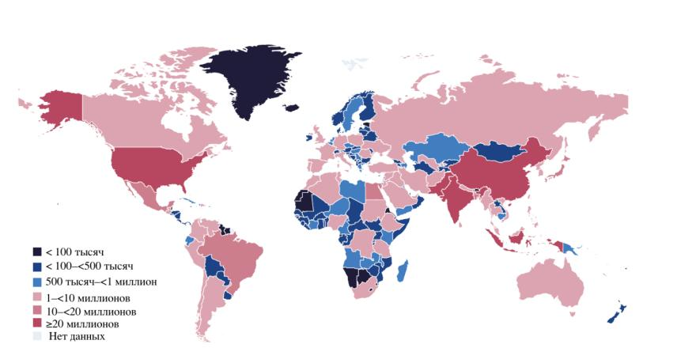
Рисунок 1- Оценочное количество взрослых (20–79 лет) с диабетом по странам, 2024 год

Рост распространённости СД2 типа тесно взаимосвязан с изменениями структуры факторов риска [17]. Ими являются: увеличение средней продолжительности жизни, урбанизация, низкая физическая активность, изменения характера питания, избыточная масса тела и ожирение, а также широкое распространение метаболических факторов риска. Следовательно, эпидемиология СД2 типа определяется не только патогенезом заболевания, но и выраженными демографическими и поведенческими изменениями современного общества.
Для Республики Казахстан проблема диабета также имеет высокую актуальность. По данным IDF Diabetes Atlas 2025 factsheet, в нашей стране насчитывается 842,3 тыс. взрослых в возрасте 20–79 лет, страдающих диабетом, возрастстандартизованная распространённость составляет 6,8%, а доля недиагностированного диабета достигает 56,7% [1]. Иными словами, диабет имеется у 1 из 14 взрослых в Казахстане, при этом более половины случаев остаются нераспознанными.
В Республике Казахстан одним из ключевых эпидемиологических исследований СД2 типа стало национальное регистровое исследование NOMAD, выполненное среди 14 948 взрослых в возрасте 20–79 лет в четырёх регионах страны. По результатам данного исследования, распространённость СД2 типа составила 8,2% (95% ДИ 7,7–8,6%), при этом ранее установленный диагноз имели лишь 2,1% исследуемых, тогда как 6,1% случаев были выявлены впервые в ходе указанного исследования. Кроме того, у 38,2% участников был выявлен предиабет, что свидетельствует о значительной доле скрытых нарушений углеводного обмена в популяции Казахстана [18].
Рост бремени диабета в Казахстане подтверждён и в систематическом обзоре с мета-анализом Kazbekova с соавт. (2024), посвящённом распространённости диабета в стране. Авторы включили 5 публикаций и дополнительные данные регистра MedInfo, показав устойчивую восходящую динамику распространённости диабета в Казахстане [19]. По их данным, распространенность диабета увеличилась с 832,24 на 100 000 населения в 2004 году до 3743,92 на 100 000 населения в 2021 году. Хотя данный обзор касался диабета в целом, а не только СД2 типа, его результаты подтверждают устойчивый рост эпидемиологического бремени заболевания в Казахстане.
Сходные тенденции роста диабета были показаны при анализе административных данных Единой национальной электронной системы здравоохранения РК. По данным Galiyeva с соавт., в период 2014–2019 гг. распространённость сахарного диабета 1 и 2 типа в Казахстане увеличилась в 1,7 раза, а смертность среди пациентов с диабетом возросла в 4 раза при СД1 типа и в 6 раз при СД2 типа [20]. Эти результаты свидетельствуют о том, что диабет в Казахстане характеризуется не только ростом распространённости, но и существенным вкладом в увеличение смертности.
Таким образом, имеющиеся международные и национальные данные последовательно указывают на продолжающийся стабильный рост распространённости диабета, основную долю которого у взрослых составляет СД2 типа. В ходе исследования установлено, что значительная часть случаев СД 2 типа была выявлена впервые, что свидетельствует о недостаточном уровне своевременной диагностики заболевания в Казахстане. Результаты IDF, NOMAD и национальных электронных систем здравоохранения свидетельствуют о необходимости совершенствования программ раннего выявления СД 2 типа, уточнения истинного эпидемиологического бремени заболевания и дальнейшего изучения его клинической и метаболической гетерогенности. При этом существующие системы эпидемиологического учёта, как правило, не предусматривают выделения аутоиммунных форм диабета взрослых из общей категории СД 2 типа, что ограничивает возможность оценки их распространённости и вклада в структуру заболевания.

Современный взгляд на патогенез сахарного диабета 2 типа
Несмотря на многочисленные исследования, история изучения сахарного диабета претерпела множество изменений, поскольку её корни уходят в глубину веков. Первые описания симптомов, напоминающих диабет, можно найти в древнеегипетских медицинских текстах, датируемых около 3000 лет до нашей эры. В древних папирусах упоминается болезнь характеризующаяся, «избыточным выделением мочи», что, вероятно, описывает явление полиурии [21]. Позже, уже в античной Греции, врач Аретей Каппадокийский дал название «diabetes» (греч. διαβήτης – «протекание сквозь»), подчеркнув избыточное выделение мочи, характерное для данного состояния [22]. В 1889 году физиологи Йозеф фон Меринг и Оскар Минковский, учёные из Университета Страсбурга, совершили прорыв в изучении патогенеза диабета, проведя эксперимент на собаках, в ходе которого удаляли поджелудочную железу, что приводило к развитию симптомов, характерных для этого заболевания [23]. Это открытие позволило учёным сделать вывод о важной роли поджелудочной железы в регуляции глюкозного обмена. В 1921 году F. Banting и C. Best под руководством J. Macleod осуществили выделение инсулина из ткани поджелудочной железы и продемонстрировали его сахароснижающее действие в эксперименте. Последующее клиническое применение препарата принципиально изменило прогноз заболевания, ранее ассоциированного с высокой летальностью в короткие сроки после манифестации [24]. Таким образом, инсулинотерапия стала достижением, которое превратило диабет из смертельной болезни в управляемое хроническое состояние. За последние десятилетия исследования и клиническая практика в диабетологии стремительно продвинулись вперёд. С развитием медицинских технологий и фармакологии терапия диабета претерпела кардинальные изменения. Внедрение различных форм инсулина, включая пролонгированные аналоги, а также современных сахароснижающих препаратов, в том числе ингибиторов DPP-4, агонистов рецепторов GLP-1 и ингибиторов SGLT2, существенно улучшило контроль сахарного диабета [25]. Хотя открытие инсулина стало ключевым моментом в истории лечения диабета, современная эра его управления фактически началась лишь в последней четверти прошлого века, а именно когда современное понимание этого заболевания вышло за рамки традиционной концепции, подчеркивая главную роль глюкозы не только как энергетического субстрата, но и как активного участника патофизиологических процессов.
Глюкоза - основной предшественник для синтеза различных углеводов, таких как гликоген, рибоза, гликолипиды, дезоксирибоза, галактоза [26]. Повышенный уровень глюкозы играет ключевую роль в повреждении сосудов и развитии осложнений СД2 типа. Именно колебания уровня глюкозы вызывают окислительный стресс и способствуют развитию диабетических осложнений [27]. Понимание главной роли глюкозы в СД2 типа привело к разработке новых методов лечения. Например, ингибиторы SGLT2 выводят избыток глюкозы с мочой, снижают её уровень в крови без участия инсулина [28].
Одним из ключевых достижений в современной диабетологии стало внедрение определения гликированного гемоглобина (HbA1c), который в настоящее время является одним из критериев СД и широко используется для оценки долгосрочного гликемического контроля [29]. Включение HbA1c в диагностические алгоритмы существенно изменило подходы к выявлению сахарного диабета, позволив диагностировать заболевание на ранних стадиях и своевременно начинать лечение [30]. В настоящее время HbA1c занимает центральное место в диагностике впервые выявленного сахарного диабета, а также используется для оценки эффективности проводимой терапии и долгосрочного гликемического контроля.
Тем не менее, современное понимание СД2 типа выходит за рамки традиционной концепции дефицита инсулина и инсулинорезистентности. Стало очевидным, что сахарный диабет, особенно его второй тип, не является однородным заболеванием, а представляет собой гетерогенную группу состояний с различными патогенетическими механизмами [31].
СД2 типа представляет собой гетерогенное метаболическое заболевание, в основе которого лежит сложное взаимодействие инсулинорезистентности и прогрессирующей $β$-клеточной дисфункции [32]. В настоящее время общепризнано, что для манифестации СД2 типа необходимо сочетание обоих нарушений: снижение чувствительности периферических тканей к инсулину само по себе не приводит к стойкой гипергликемии при сохранной компенсаторной способности $β$-клеток, тогда как их функциональная несостоятельность на фоне инсулинорезистентности определяет переход от нормогликемии к предиабету, а затем к клинически выраженному диабету [33].
Инсулинорезистентность рассматривается как одно из ранних звеньев патогенеза СД2 типа. Она проявляется снижением биологического ответа тканей-мишеней на действие инсулина, прежде всего в печени, скелетных мышцах и жировой ткани [34]. В печени это приводит к недостаточному подавлению глюконеогенеза и избыточной продукции глюкозы, в мышечной ткани - к снижению инсулинопосредованного захвата и утилизации глюкозы, в адипоцитах - к нарушению подавления липолиза и повышенному поступлению свободных жирных кислот в кровоток [35]. В результате формируется метаболическая среда, способствующая не только гипергликемии, но и накоплению липидных метаболитов, которые дополнительно усугубляют инсулинорезистентность и нарушают функцию $β$-клеток [36].
Компенсаторной реакцией на снижение чувствительности тканей к инсулину на ранних этапах заболевания является усиление секреции инсулина $β$-клетками. Однако по мере прогрессирования метаболических нарушений эта компенсация становится недостаточной. Современные исследовательские данные свидетельствуют о том, что $β$-клеточная дисфункция является не только следствием, но и самостоятельным центральным компонентом патогенеза СД2 типа [37]. Она включает снижение первой фазы инсулинового ответа, уменьшение общей секреторной способности $β$-клеток, нарушение синтеза инсулина, а также постепенное уменьшение $β$-клеточной массы вследствие апоптоза, эндоплазматического стресса, митохондриальной дисфункции и оксидативного повреждения [38].
Особое значение в прогрессировании $β$-клеточной недостаточности придаётся хронической гипергликемии. Длительное повышение уровня глюкозы оказывает прямое токсическое воздействие на $β$-клетки, что обозначается термином глюкотоксичность. Под влиянием гипергликемии нарушаются экспрессия генов, ответственных за синтез инсулина, активность $β$-клеточных транскрипционных факторов, процессы глюкозочувствительности и стимул-зависимой секреции инсулина [38]. Кроме этого, избыток глюкозы усиливает образование активных форм кислорода, способствует накоплению продуктов окислительного стресса и нарушает внутриклеточную сигнальную передачу, что ведёт к дальнейшему снижению функциональной активности $β$-клеток [27]
Важным звеном патогенеза СД2 типа является липотоксичность, обусловленная хроническим избытком свободных жирных кислот и их метаболитов. В условиях ожирения и инсулинорезистентности повышенный липолиз в жировой ткани приводит к избыточному поступлению липидов в печень, мышцы и поджелудочную железу [39]. На уровне $β$-клеток накопление липидных промежуточных продуктов, в том числе диацилглицеролов и церамидов, сопровождается нарушением митохондриальной функции, активацией эндоплазматического стресса, усилением воспалительных и апоптотических сигналов, а также снижением секреции инсулина [40]. В последние годы утверждается, что значение липотоксичности в патогенезе СД2 типа не следует рассматривать изолированно, поскольку повреждающее действие липидов наиболее выражено в условиях уже существующей гипергликемии.
Именно поэтому всё большее признание получила концепция глюколипотоксичности, согласно которой хроническая гипергликемия и избыток свободных жирных кислот действуют на $β$-клетки синергично, взаимно усиливая повреждающее влияние друг друга [25]. При этом гипергликемия создаёт метаболические условия, в которых токсический потенциал липидов реализуется в наиболее в полном объеме. Таким образом, глюколипотоксичность рассматривается как один из важных механизмов, обеспечивающих переход от компенсированной $β$-клеточной адаптации к её декомпенсации и клинической манифестации заболевания. Тем не менее именно инсулинорезистентность, $β$-клеточная дисфункция, глюкотоксичность и липотоксичность остаются теми базовыми патогенетическими узлами, которые определяют формирование и прогрессирование СД2 типа.
Следовательно, СД2 типа следует рассматривать не как следствие одного изолированного дефекта, а как результат длительного взаимодействия метаболических, клеточных и молекулярных нарушений в организме. Такое понимание патогенеза имеет не только теоретическое, но и практическое значение, поскольку обосновывает необходимость раннего вмешательства, направленного на уменьшение инсулинорезистентности, защиту $β$-клеток и предотвращение токсического действия хронической гипергликемии и избытка липидов. Именно с этих позиций современная патогенетическая модель СД2 типа является основой для разработки персонализированных подходов к профилактике и терапии заболевания.
При общности ключевых патогенетических механизмов сахарный диабет 2 типа неоднороден как по клинической картине, так и по патогенезу. У разных пациентов существенно различаются выраженность инсулинорезистентности, степень нарушения функции $β$-клеток, особенности метаболического профиля и темпы прогрессирования заболевания. Этим во многом определяются различия в клиническом течении и ответе на терапию. Более того, у части пациентов с первичным диагнозом СД 2 типа в основе заболевания лежат иные механизмы, в том числе аутоиммунное поражение $β$-клеток. Полученные данные стали основанием для пересмотра традиционных взглядов на СД2 типа и формирования современных представлений о его клинической и патогенетической гетерогенности.

1.1.1. Современный взгляд на гетерогенность сахарного диабета 2 типа
В последние годы накопленные данные свидетельствуют о том, что СД2 типа представляет собой гетерогенное заболевание, характеризующееся значительной вариабельностью клинических проявлений, метаболических нарушений и патогенетических механизмов [32].
Недавние рекомендации Американской диабетической ассоциации и Европейской ассоциации по изучению диабета подчеркивают необходимость индивидуального подхода при определении целей терапии, учитывая выраженную гетерогенность среди пациентов с СД2 типа [25, 41]. В основе классификации фенотипов лежат различные клинические, биохимические и генетические признаки. В основе классификации фенотипов лежат различные признаки, такие как клинические, биохимические и генетические. Существует множество подходов к выявлению групп внутри гетерогенных популяций, одним из которых является использование методов машинного обучения, в частности алгоритмов для кластеризации. Одним из ключевых этапов в становлении фенотипической классификации сахарного диабета стало шведское исследование ANDIS. Авторы применили методы машинного обучения к выборке пациентов, используя шесть переменных: наличие антител GADA, возраст на момент манифестации, ИМТ, показатель гликированного гемоглобина, а также маркеры секреторной активности $β$-клеток и чувствительности тканей к инсулину. Кластерный анализ позволил выделить пять подтипов заболевания, каждый из которых характеризовался специфической клинической картиной и различным прогнозом [5].
В США исследование NHANES показало, что классификация пациентов с СД2 типа по метаболическим признакам, включая инсулинорезистентность, уровень воспалительных маркеров и функцию $β$-клеток, позволяет предсказать риск осложнений [42]. Более того, немецкое проспективное исследование, проведённое в течение 5 лет среди пациентов с впервые выявленным СД2 типа, показало, что около 23% пациентов в течение исследования изменили свою кластерную принадлежность, что подчёркивает динамичность течения заболевания и влияние терапии и образа жизни [43]. В свою очередь, в Китае было выявлено четыре фенотипа СД2 типа, включая группу с выраженным дефицитом инсулина, характерную для пациентов молодого возраста с низкой массой тела, в результате это доказывает важность учёта этнических и региональных особенностей [44]. Учитывая результаты отдельных исследований, выполненных в европейских и азиатских популяциях, применение кластерного анализа для фенотипической классификации СД2 типа представляет интерес и для Казахстана, открывая возможности для дальнейшего развития персонализированного подхода к диагностике и лечению [45]. Такой анализ позволит выявить разнообразие клинических форм заболевания, установить связь с факторами риска и осложнениями, а также разработать более точные стратегии ведения пациентов [46]. Несмотря на появление первых исследований, посвящённых фенотипической классификации пациентов с диабетом в Казахстане, данные о клинической и метаболической гетерогенности СД 2 типа остаются ограниченными [47]. Это определяет необходимость дальнейших исследований для разработки научно обоснованных стратегий стратификации пациентов и персонализированного управления заболеванием.
Особое внимание привлекают пациенты с дебютом заболевания, характеризующимся выраженной гипосекрецией инсулина при отсутствии избыточной массы тела и ожирения, поскольку подобный фенотип может отражать не только классический СД 2 типа, но и другие формы диабета, в том числе аутоиммунные. Подтверждением клинической и патогенетической неоднородности дебюта и течения СД 2 типа служит то, что доля аутоиммунных форм диабета, клинически мимикрирующих под СД 2 типа в рутинной практике, по данным различных исследований, составляет от 4 до 14% [48].
Именно этот фенотип часто вызывает затруднения в диагностике, так как клинически может напоминать классический СД2 типа, но по своему патогенезу ближе к аутоиммунным формам диабета. В этом контексте всё чаще рассматривается возможность наличия у таких пациентов латентного аутоиммунного диабета взрослых (LADA). В научном сообществе продолжаются обсуждения относительно классификации LADA типа как СД1 типа или как отдельной формы [49]. Американская диабетическая ассоциация относит данный тип диабета к СД1 типа, подразумевая, что при данном заболевании происходит постепенное аутоиммунное разрушение $β$-клеток, при этом инсулиновая секреция сохраняется на нормальном уровне в течение определённого времени [50]. В Японии используется термин медленно прогрессирующий инсулинозависимый СД1 типа [51]. Тем временем Всемирная организация здравоохранения определяет LADA как медленно прогрессирующий иммунозависимый диабет [52]. В дальнейшем стало очевидно, что для повышения точности диагностики важно использовать не один, а несколько тестов на специфические аутоантитела. Этот подход позволяет избежать ошибочной классификации LADA как СД2 типа и своевременно начать соответствующее лечение.
В 2005 году экспертами Общества иммунологии диабета (Immunology of Diabetes Society, IDS) были сформулированы критерии, позволяющие верифицировать LADA. Согласно этим критериям, диагноз устанавливается при одновременном соблюдении трёх условий: возраст пациента на момент манифестации заболевания превышает 30 лет, выявляются циркулирующие аутоантитела как минимум к одному из островковых антигенов, а потребность в инсулинотерапии отсутствует в течение первых шести месяцев после установления диагноза [53]. Однако, несмотря на более чем двадцатилетний период, прошедший с момента формулирования этих критериев, и последующее принятие в 2020 г. согласительного документа международной группы экспертов, посвящённого вопросам диагностики и ведения LADA, до настоящего времени не сформирован единый нормативный международный стандарт диагностики LADA, который был бы интегрирован в официальные классификации ВОЗ и ADA [8].
Таким образом, современные представления о СД2 типа выходят далеко за рамки прежней парадигмы, основанной исключительно на инсулинорезистентности и дефиците инсулина. Всё больше данных свидетельствуют о высокой гетерогенности, охватывающей широкий спектр клинических, метаболических и иммунологических характеристик. Разработка фенотипической классификации СД2 типа и внедрение методов кластерного анализа позволяют более точно идентифицировать подтипы заболевания, прогнозировать течение и осложнения, а также подбирать индивидуальную терапию. Таким образом, переход к персонифицированной медицине на основе комплексной оценки клинико-лабораторных и иммунологических данных является ключевым направлением в повышении эффективности лечения и профилактики осложнений сахарного диабета в целом.

1.1.2. Эпидемиологические особенности и актуальность изучения латентного аутоиммунного диабета взрослых
LADA представляет собой форму аутоиммунного диабета, дебютирующего во взрослом возрасте и часто имеющего клинические характеристики, сходные с СД2 типа [54]. В связи с этим данная форма нередко первоначально классифицируется как СД2 типа, что отражает не столько её патофизиологию, сколько фенотипическое сходство на ранних стадиях заболевания [48]. В целях более глубокого понимания клинической значимости LADA и последующего совершенствования подходов к его диагностике и лечению особое внимание уделяется оценке его распространённости. Однако, несмотря на высокую актуальность данной темы, на глобальном уровне по-прежнему наблюдается недостаток достоверных эпидемиологических данных.
По современным оценкам, на долю LADA приходится около 5–10% случаев, изначально расцениваемых как СД 2 типа. Так, в систематическом обзоре с метаанализом Раму Д. и соавт., посвящённом глобальной распространённости заболевания у взрослых с впервые выявленным диабетом, усреднённый показатель составил 8,9%, что соответствует общепринятому диапазону (Рисунок 2) [55].
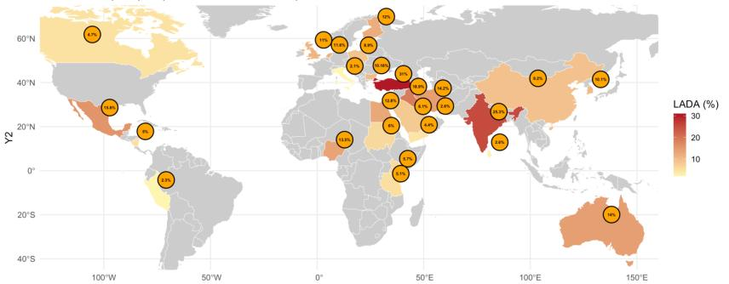
Рисунок 2 - Глобальное распределение распространенности латентного аутоиммунного диабета взрослых по данным различных исследований
Особенно распространённость LADA хорошо изучена в европейских странах, где, по оценкам, данный подтип встречается у 5–12% пациентов, которая указывает на высокую вероятность его первоначальной ошибочной классификации как СД2 типа [56]. По данным многочисленных исследований, распространённость LADA среди пациентов с впервые выявленным СД2 типа варьирует от 2,1% до 11,6%.
Один из первых вкладов в исследование LADA в Европе принадлежит T. Tuomi с соавт. (1993), которые показали, что в Финляндии частота GADA среди взрослых пациентов с диабетом составляет 12% [57]. Это исследование заложило основу для более широкого признания LADA как отдельной формы заболевания, и авторы предложили использовать определение, основанное на возрасте, начале заболевания, отсутствии кетоацидоза и наличии аутоантител.
В Италии было проведено несколько крупных работ, включая исследование E. Bosi с соавт. (1999), в котором распространённость LADA составила 2,1% [58]. В более позднем исследовании R. Buzzetti с соавт. (2007) в рамках проекта NIRAD доля LADA составила 4,5% среди 4,250 пациентов [59]. S. Genovese с соавт. (2006) сообщили о более высокой распространённости -около 7,1% [60]. Эти данные из Италии показывают, что даже внутри одной страны частота LADA может существенно отличаться в зависимости от региона и критериев включения.
В исследовании V. Tica с соавт. (2003), проведённом среди 33 пациентов южноазиатского происхождения в Великобритании с диагнозом СД2 типа, у 27% были обнаружены антитела к GADA, однако лишь у 11% пациентов аутоиммунный компонент был выраженным, что позволило отнести их к группе LADA [61]. Однако в исследовании N. Britten с соавт. (2007), проведённом среди лиц пенджабского происхождения с диабетом 2 типа в Великобритании, частота GADA-позитивности составила лишь 1,6%, а общая частота аутоантител составила 2,6%. Результаты данных двух исследований подчёркивают возможную зависимость характера аутоиммунного ответа при диабете от этнической принадлежности [62].
Интерес представляют и данные по странам Центральной и Восточной Европы. В Польше, по данным B. Szepietowska с соавт. (2012), распространённость LADA составила 8,9% [63], а B. Zaharieva с соавт. (2017) выявили 10,16%, что указывает на довольно высокую долю аутоиммунного компонента среди пациентов с диабетом в этих странах, причиной которой может быть относительно более низкий средний ИМТ в популяции и позднее начало терапии [64].
В исследовании B. Zinman с соавт. (2004), которое проводилось в рамках проекта ADOPT, было показано, что среди 1,922 европейских пациентов GADA-позитивными были 3.7% [65]. Аналогично, в более позднем панъевропейском исследовании Action LADA, представленном M.I. Hawa с соавт. (2013), охватило более 6000 пациентов в девяти европейских странах, LADA диагностирован у 6,1% взрослых пациентов с впервые выявленным диабетом [66].
В Нидерландах T.E. Römkens с соавт. (2006) сообщили о наибольшем показателе среди всех проанализированных исследований 11,6%, что может быть связано как с высокочувствительными методами диагностики, так и с отбором пациентов в специализированных эндокринологических клиниках [67].
Таким образом, различия в полученных показателях, вероятно, обусловлены не только особенностями изучаемых популяций, но и неоднородностью применяемых диагностических критериев и подходов к скринингу. Несмотря на высокий уровень развития здравоохранения и доступность иммунологических исследований, единый подход к выявлению LADA в странах Европы до настоящего времени отсутствует [68].
Азиатский регион характеризуется высоким эпидемиологическим разнообразием в отношении LADA, что связано как с различиями в этническом составе, так и с различиями в системах здравоохранения, уровне доступности иммунологических методов диагностики и клинической настороженности по отношению к аутоиммунным формам диабета [69]. Анализ доступных данных свидетельствует о значительных колебаниях в распространённости LADA, от 1,5% до 31% среди пациентов с диагностированным СД2 типа.
В Индии, например, наблюдается широкий диапазон показателей. В исследовании A. Unnikrishnan с соавт. (2004), сосредоточенном на популяции пациентов с низким ИМТ, выявлена GADA-позитивность у 25,3% обследованных, что указывает на высокий риск наличия аутоиммунного компонента [70]. В исследовании R. Chandni и коллег (2013), проведённом в клинике штата Керала, у 9,7% взрослых пациентов с диабетом были обнаружены одновременно антитела к GADA и ICA, что указывает на высокую вероятность LADA в этой группе [71]. По данным A. Sachan с соавт. (2014), частота LADA составила лишь 1,5%, что может быть связано с различиями в выборке и критериях включения [72].
В Китае данные также варьируют: от 5,4% по данным Wang с соавт. (2021) до 10,8% по данным Zhang с соавт. (2012), при этом наиболее масштабное исследование Xiuying Qi с соавт. (2011), охватившее более 8000 пациентов, показало распространённость LADA на уровне 9,2% [73–75]. А в городе Ухань Sun и соавторы (2025) выявили, что распространённость LADA среди пациентов с впервые выявленным СД2 типа составляет 7,1% [76].
Южная Корея представлена рядом исследований с диапазоном значений от 4,4% до 10,1%. Например, Kim с авторами (2006) сообщили о 10,1% GADA-позитивных пациентов, а Park с авторами (2011) сообщили о 4,4% [77, 78]. Такие различия могут быть объяснены методологическими нюансами и различной клинической направленностью.
В странах Ближнего Востока также наблюдаются значительные расхождения. В Турции в исследовании Arikan с авторами (2005) частота LADA достигала 31%, в то время как более поздняя работа Tam с авторами (2020) показала лишь 1,5% [79, 80]. Подобная разница может быть связана с различиями в выборках: первая работа включала пациентов с неудовлетворительным метаболическим контролем и молодым возрастом, что повышает вероятность выявления аутоиммунного диабета. В Саудовской Аравии Damanhouri c авторами (2005) зафиксировали 8,1% GADA-позитивных случаев среди пациентов с СД2 типа, при этом авторы подчёркивают, что все положительные пациенты находились на инсулинотерапии [81]. В Объединённых Арабских Эмиратах, по данным Maddaloni с соавт. (2015), распространённость LADA составила 2,6% в выборке из 17000 пациентов, что является одним из самых низких показателей, вероятнее всего, из-за использования только одного маркера GADA [82].
На Ближнем Востоке и в странах с ограниченными ресурсами интерес представляют данные из Ирака, где, по результатам Jasem с авторами (2010), частота LADA составила 18,9% [83]. Это относительно высокий показатель, что может быть связано с преобладанием пациентов с низким ИМТ и молодой возрастной группой. В Иране Gozashti с соавт. (2011) распространённость LADA составила 14.2%, что согласуется с глобальными трендами, указывающими на большую частоту аутоиммунных форм диабета [84]. Дополнительный интерес представляют страны Юго-Восточной Азии, такие как Шри-Ланка, где Katulanda с соавт. (2008) сообщили о 2,6% случаев LADA, и Йемен, где Al-Zubairi с авторами (2021) оценили этот показатель в 4,4% [85, 86]. Таким образом, Азия представляет собой регион с высокой гетерогенностью распространённости LADA.
Таким образом, имеющиеся данные свидетельствуют о значительной вариабельности выявляемости LADA в различных странах и популяциях. Вероятно, она обусловлена не только этническими особенностями, но и различиями в применяемых диагностических критериях, доступности иммунологических исследований и подходах к отбору пациентов для обследования. Это подчёркивает необходимость унификации диагностических критериев LADA, учёта этнических особенностей и разработки клинических подходов к определению групп пациентов, которым проведение скрининга на аутоантитела показано в первую очередь.

1.2 Диагностическая ценность антигенспецифических аутоантител при латентном аутоиммунном диабете взрослых
LADA относится к формам диабета, ассоциированным с нарушением клеточно-опосредованного иммунного ответа, сопровождающимся выработкой антител к антигенам островковых клеток поджелудочной железы [87]. Выявление специфических аутоантител возможно задолго до клинической манифестации заболевания, при этом их уровень может оставаться повышенным в течение длительного времени после постановки диагноза [88]. Ключевым диагностическим критерием латентного аутоиммунного диабета взрослых является наличие циркулирующих аутоантител к антигенам $β$-клеток поджелудочной железы [89, 90].
История открытия аутоантител к островковым клеткам поджелудочной железы началась с выявления антител к островковым клеткам в 1974 году Bottazzo с соавт., что ознаменовало важный этап в понимании аутоиммунной природы СД1 тпа [91]. В 1990 году Baekkeskov и соавторы впервые идентифицировали 64-кДа островковый белок, распознаваемый аутоантителами при СД1 типа, который является ключевым ферментом в синтезе γ-аминомасляной кислоты (ГАМК) [92]. В 1994 году Michael S. Lan и соавторы, выделив из кДНК библиотеки человеческой инсулиномы новый островковый аутоантиген IA-2A, установили его связь с аутоиммунным диабетом. Впоследствии к этому белку были обнаружены специфические аутоантитела IA-2A, которые также стали важным диагностическим маркёром СД1 типа [93]. Одним из самых последних открытых аутоантигенов в истории изучения аутоантител при СД1 типа стал цинковый транспортёр ZnT8A, впервые описанный Wenzlau с соавт. (2007), как высокоспецифичный белок бета-клеток, участвующий в накоплении Zn²⁺ в инсулиновых гранулах, включение которого в иммунологические панели усилило диагностику, стратификацию риска и понимание патогенеза заболевания [94].
Следует подчеркнуть, что диагностическая значимость указанных аутоантител тесно связана с внутриклеточной локализацией соответствующих аутоантигенов в $β$-клетках поджелудочной железы, что обуславливает их доступность для иммунного распознавания и участие в аутоиммунном процессе. Основные аутоантигены локализуются в секреторных органеллах $β$-клеток: инсулин и проинсулин - внутри гранул, ZnT8A, IA-2A и ICA - на их мембране, тогда как GADA располагается на цитозольной стороне микровезикул, схожих с синаптическими(Рисунок 3) [95].
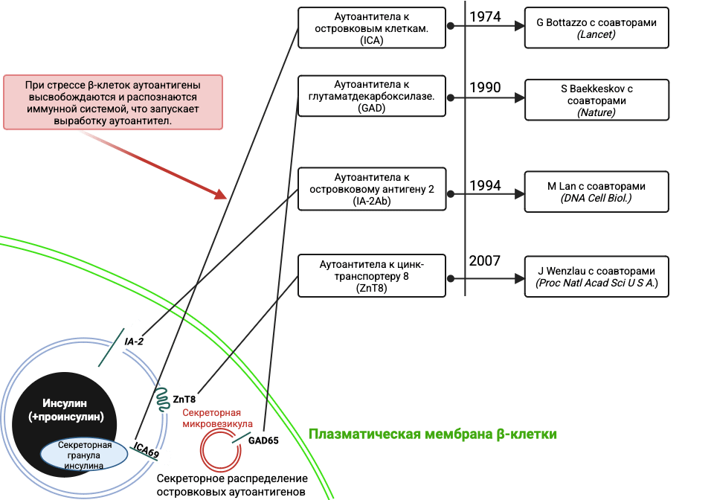
Рисунок 3 - Локализация и функции аутоантигенов, распознаваемых островковыми аутоантителами.
GADA является одним из основных аутоантигенов при развитии LADA. Это периферический мембранный фермент $β$-клеток поджелудочной железы, локализующийся преимущественно на мембранах аппарата Гольджи и синапсоподобных везикул за счёт посттрансляционной модификации - пальмитоилирования [96]. В норме GADA катализирует образование ГАМК из глутамата; выполняет ауто и паракринные функции, регулируя секрецию инсулина и поддерживая выживание $β$-клеток [97]. Однако при эндоплазматическом стрессе, связанном с воспалением, метаболической перегрузкой или вирусной инфекцией, нарушается цикл пальмитоилирования GADA, что приводит к его аномальному накоплению в мембранах транс-Гольджи-сетей, где он приобретает повышенную иммуногенность, высвобождаясь при повреждении или гибели $β$-клеток во внеклеточную среду, распознаётся иммунной системой [98]. В результате запускается выработка специфических аутоантител к GADA, задолго предшествующих клиническим проявлениям заболевания, поэтому наличие аутоантител отражает раннюю стадию аутоиммунного процесса, способствующего прогрессирующему разрушению $β$-клеток и утрате инсулиносекреторной функции.
IA-2A является внутриклеточным мембранным белком, входящим в состав гранул секреции инсулина в $β$-клетках поджелудочной железы [95]. В нормальных условиях он участвует в поддержании количества и стабильности инсулиносодержащих гранул, а также в регуляции их выброса. Однако при клеточном стрессе, вызванном воспалением, метаболическими перегрузками или вирусной инфекцией, $β$-клетки подвергаются повреждению и частичному разрушению [99]. В результате этого процесса IA-2A может выходить из гранул и становиться доступным для иммунной системы. Белок, ранее локализованный внутри клеточной мембраны, оказывается внеклеточном пространстве и иммунная система начинает распознавать IA-2A как чужеродный белок [100]. Далее запускается процесс иммунного ответа с образованием специфических аутоантител к IA-2A, которые можно выявить в крови задолго до появления симптомов диабета.
ZnT8 также является мембранным белком, кодируемым геном SLC30A8, локализующийся в мембране секреторных гранул $β$-клеток поджелудочной железы [101]. Данный белок играет ключевую роль в транспорте ионов цинка внутрь секреторных гранул, где цинк необходим для кристаллизации и стабильного хранения инсулина, тем самым обеспечивая эффективность его упаковки и секреции в ответ на гипергликемию [102]. При повреждении или гибели $β$-клеток белок ZnT8 может высвобождаться во внеклеточную среду, в месте атипичной локализации он распознаётся иммунной системой как чужеродный, что приводит к выработке специфических аутоантител.
GADA наиболее часто выявляются при диабете 1 типа - у 80-90% пациентов на момент постановки диагноза [103]. При СД2 типа антитела к глутаматдекарбоксилазе встречаются реже, в среднем у 4-12% пациентов. В исследовании Piatkiewicz и соавт. (2016) их выявили у 16% больных с клинически установленным диагнозом СД2 типа [104]. Следующими по частоте выявления являются антитела к IA-2A. Они обнаруживаются у 50-75% пациентов с СД1 типа, чаще в сочетании с другими аутоантителами [105]. В когорте лиц с впервые установленным диагнозом СД2 типа доля IA-2A-позитивных существенно скромнее: по разным выборкам она колеблется в пределах 2–8% [106]. Панель серологических маркёров дополняют аутоантитела к цинковому транспортёру ZnT8A, регистрируют у 60–80% пациентов на ранних этапах СД 1 типа, что делает данный показатель ценным при верификации диагноза в дебюте болезни [107]. Их наличие отражает активный аутоиммунный процесс, направленный на $β$-клетки поджелудочной железы. Несмотря на то что у пациентов с СД2 типа ZnT8A встречаются значительно реже, их выявление приобретает особое диагностическое значение. Так, по данным ряда исследований, частота ZnT8A среди пациентов с фенотипом СД2 типа колеблется от 1 до 6%. В исследовании Wang и соавт. с использованием 3-Screen ICA™ ELISA, направленного на одновременное определение GADА, IA-2A и ZnT8A, из 1273 пациентов с впервые выявленным СД2 типа положительный результат был получен у 44 человек, при этом почти у 5% были изолированно выявлены ZnT8A, причём в 90% случаев - без других аутоантител [108].
Аутоантитела к антигенам островковых клеток поджелудочной железы (GADA, IA-2A, ZnT8A, ICA) играют ключевую роль в ранней диагностике аутоиммунных форм диабета. Их определение позволяет не только дифференцировать иммунозависимый диабет от идиопатического, но и прогнозировать прогрессирование заболевания и оценить патогенетические механизмы, лежащие в его основе. Особенно важно проведение скрининга на аутоантитела на ранних стадиях заболевания, так как их уровень снижается с течением времени и может становиться отрицательным. В условиях клинической неопределённости, как в случае LADA, который часто ошибочно диагностируется как СД2 типа, определение профиля аутоантител является критически важным для своевременного назначения адекватной терапии.
С целью повышения точности и межлабораторной сопоставимости результатов определения аутоантител к антигенам островковых клеток поджелудочной железы был реализован ряд международных инициатив по стандартизации соответствующих иммуноаналитических методик. Одним из таких проектов стала Diabetes Antibody Standardization Programme (DASP), координировавшаяся Центром по контролю и профилактике заболеваний США (Атланта) совместно с IDS [109]. Целью данной программы является обеспечение лабораторных тестов на диабетические аутоантитела давали сопоставимые результаты во всём мире. В настоящее время эту инициативу продолжает Islet Autoantibody Standardization Program (IASP), к которой любая лаборатория может присоединиться по программе для повышения качества своей диагностики [110]. Кроме того, по инициативе Национального института диабета, болезней органов пищеварения и почек США (NIDDK), реализуется программа гармонизации методов измерения аутоантител к островковым антигенам. По итогам проведённой работы был разработан унифицированный протокол для определения аутоантител к GADA и IA-2A, что позволило значительно повысить воспроизводимость и сопоставимость результатов между лабораториями Европы и США [111].
Таким образом, диагностика LADA неотделима от оценки спектра аутоантител к антигенам $β$-клеток поджелудочной железы, отражающих различные этапы и механизмы аутоиммунного повреждения $β$-клеточной массы. Их выявление позволяет не только своевременно дифференцировать LADA от СД2 типа, но и прогнозировать темпы прогрессирования заболевания и потребность в инсулинотерапии. Особое значение имеет раннее выявление GADA, которые нередко определяются задолго до клинической манифестации диабета и характеризуются высокой стабильностью в циркулирующей крови. С учётом того, что LADA может протекать с фенотипическими чертами, свойственными СД2 типа, серологическое тестирование остаётся ключевым инструментом дифференциальной диагностики. Развитие международных программ стандартизации и участие лабораторий в инициативах по унификации методов измерения способствуют повышению воспроизводимости и сопоставимости результатов. В этом контексте расширение исследований, направленных на характеристику иммунологического компонента впервые выявленного СД2 типа в различных популяциях, приобретает особое значение - как для уточнения эпидемиологической картины заболевания, так и для последующей разработки клинико-лабораторных алгоритмов ранней идентификации пациентов с аутоиммунным компонентом.

1.3 Роль провоспалительных цитокинов в развитии аутоиммунного диабета у взрослых
На фоне глубоких представлений об иммунологических механизмах аутоиммунного диабета взрослых особый интерес вызывает изучение провоспалительных цитокинов как одного из ключевых звеньев патогенеза. Эти молекулы не только участвуют в формировании системного воспалительного ответа, но и играют важную роль в инициировании и поддержании аутоиммунного процесса [112]. LADA характеризуется генетическим, фенотипическим и гуморальным разнообразием, включая различные степени инсулинорезистентности и выраженности аутоиммунной агрессии [113]. Такое сочетание аутоиммунных и воспалительных признаков указывает на многообразие патогенетических путей, в которых провоспалительные цитокины могут играть как диагностическую, так и прогностическую роль [114].
Цитокины - это низкомолекулярные белковые молекулы, секретируемые клетками иммунной системы и выполняющие регуляторную функцию в межклеточной коммуникации, также они являются ключевыми медиаторами как врождённого, так и адаптивного иммунного ответа [115]. Цитокины могут оказывать как стимулирующее, так и ингибирующее влияние на рост, дифференцировку, активацию и апоптоз различных клеток [116]. В зависимости от функционального действия различают провоспалительные и противовоспалительные цитокины, которые совместно обеспечивают поддержание иммунного гомеостаза [117]. По принадлежности к функциональным группам цитокины делятся на несколько основных категорий. Наиболее многочисленной и изученной группой являются интерлейкины (IL), регулирующие взаимодействия между лейкоцитами и участвующие в координации как врождённого, так и адаптивного иммунного ответа [118]. Интерфероны (IFN), обладающие выраженным противовирусным действием, одновременно выполняют иммуномодулирующую функцию; к ним относятся IFN- $α$, IFN- $β$ и IFN- $γ$ [119]. Факторы некроза опухоли (TNF), в частности фактор некроза опухоли альфа (TNF-α), участвуют в активации воспалительных реакций и механизмах программированной клеточной гибели[118, c. 992-995]. Факторы роста, такие как VEGF, играют важную роль в регуляции клеточной пролиферации, заживлении тканей и ангиогенезе [120]. Отдельную группу составляют хемокины - молекулы, обеспечивающие хемотаксис, то есть направленную миграцию иммунных клеток в очаг воспаления [121].
Несмотря на многообразие цитокинов, вовлечённых в регуляцию иммунного ответа, их вклад в развитие аутоиммунного диабета взрослых неодинаков. Наиболее значимыми в патогенезе заболевания считаются провоспалительные медиаторы, формирующие воспалительное микроокружение в островках поджелудочной железы и способствующие прогрессирующей утрате $β$-клеток. К ним относятся интерлейкины семейства IL-1, которые действуют согласованно, усиливая иммуновоспалительный ответ и повреждение островкового аппарата.

1.3.1 IL-1$β$ как медиатор воспалительного повреждения $β$-клеток
В нормальных условиях экспрессия IL-1$β$ в островках поджелудочной железы низка, однако при воспалительных и метаболических стрессах его продукция резко возрастает. Основными источниками цитокина выступают инфильтрирующие островки макрофаги и Т-лимфоциты, резидентные CD68⁺ макрофаги островков, а также сами $β$-клетки, приобретающие в условиях гипергликемии, липотоксичности и амилоидного стресса способность к аутокринной секреции IL-1$β$ через NLRP3-инфламмасому. Провоспалительное действие IL-1$β$ на $β$-клетки опосредовано преимущественно активацией пути NF-κB: она сопровождается изменением транскрипционного профиля, подавлением синтеза инсулина, а также развитием клеточного стресса с усиленной экспрессией iNOS и накоплением оксида азота [122]. Его патогенетическое значение связано с тем, что он не только отражает наличие воспаления, но и непосредственно участвует в нарушении функции $β$-клеток, снижении секреции инсулина и активации механизмов клеточного повреждения [123]. Источником IL-1$β$ в тканях поджелудочной железы могут быть инфильтрирующие иммунные клетки, резидентные макрофаги островков, а также сами эндокринные клетки в условиях метаболического стресса. Показано, что различные стрессовые воздействия, включая гипоксию, ишемию и воспалительные стимулы, способны усиливать продукцию IL-1$β$ в островках поджелудочной железы. Кроме того, гипергликемия ассоциирована с повышением экспрессии IL-1$β$ и активацией инфламмасомы NLRP3, что способствует усилению воспалительного ответа в островковой ткани [124].
В $β$-клетках это приводит к снижению чувствительности к глюкозе, нарушению стимулированной секреции инсулина и последующему снижению функционального резерва. При хроническом воздействии IL-1$β$ его эффекты выходят за пределы функциональной дисрегуляции и далее затрагивают жизнеспособность $β$-клеток. Под влиянием IL-1$β$ усиливаются стресс эндоплазматического ретикулума, митохондриальная дисфункция и проапоптотические сигнальные пути, что способствует прогрессирующему уменьшению $β$-клеточной массы [125]. Повреждающее действие IL-1$β$ усиливается в условиях гипергликемии, липотоксичности и амилоидного стресса, когда провоспалительный ответ становится более устойчивым. В таких условиях IL-1$β$ действует не изолированно, а в сочетании с другими медиаторами воспаления, формируя сложную сеть межклеточных взаимодействий в островках поджелудочной железы [126]. Несмотря на выраженное повреждающее действие IL-1$β$, его эффекты в норме находятся под контролем эндогенных механизмов регуляции, ключевым из которых является антагонист рецептора IL-1 (IL1Ra), рассматриваемый в следующем разделе.

1.3.2. IL-1Ra как естественный антагонист IL-1-сигналинга
IL-1Ra является ключевым эндогенным ингибитором системы IL-1 и выполняет важную защитную функцию в тканях, чувствительных к провоспалительному действию IL-1$β$, включая островки поджелудочной железы [127]. Его биологическое значение определяется способностью конкурентно связываться с рецептором IL-1R1 без запуска полноценной внутриклеточной передачи сигнала, поскольку IL-1Ra не обеспечивает формирование активного рецепторного комплекса с присоединением вспомогательного белка IL-1 receptor accessory protein. Благодаря этому IL-1Ra ограничивает IL-1-зависимую активацию NF-κB, снижает экспрессию провоспалительных генов и препятствует развитию цитокин-опосредованного повреждения $β$-клеток [128]. В условиях физиологической нормы именно баланс между IL-1$β$ и IL-1Ra во многом определяет, будет ли локальный воспалительный ответ носить адаптивный и обратимый характер или перейдёт в фазу устойчивого повреждения островковой ткани.
Существенно, что IL-1Ra не относится исключительно к системным противовоспалительным медиаторам циркуляторного русла: его синтез осуществляется непосредственно в островковой ткани поджелудочной железы, в том числе $β$-клетками, что формирует локальный контур защиты от чрезмерного действия IL-1$β$ [127, с. 8140]. В $β$-клетках здоровых лиц IL-1Ra экспрессируется на базальном уровне, тогда как у пациентов с СД2 типа его островковая продукция существенно снижена [10]. Параллельно метаболические стимулы, характерные для инсулинорезистентности и ожирения, смещают баланс IL-1$β$/IL-1Ra в провоспалительном направлении. Так, хроническое воздействие лептина на изолированные островки человека сопровождалось падением продукции IL-1Ra, увеличением высвобождения IL-1$β$, активацией каспазы-3, нарушением инсулинсекреторной функции и усилением апоптотических процессов, тогда как добавление рекомбинантного IL-1Ra нивелировало эти эффекты [129]. Селективное подавление экспрессии IL-1Ra в человеческих островках методом РНК-интерференции само по себе приводило к нарушению функции $β$-клеток и усилению фрагментации ДНК, что свидетельствует о самостоятельной цитопротективной роли данного антагониста [127, с. 8141–8142]. Клиническим подтверждением этой концепции стали результаты рандомизированного контролируемого исследования, в котором применение анакинры, рекомбинантного человеческого IL-1Ra, у пациентов с СД 2 типа сопровождалось улучшением гликемического контроля, повышением секреторной функции $β$-клеток и снижением уровня системных маркёров воспаления [10]. Защитная роль IL-1Ra подтверждена в исследованиях на изолированных островках человека: снижение его локальной экспрессии сопровождалось падением стимулированной глюкозой секреции инсулина, усилением апоптоза $β$-клеток и утратой их способности противостоять воспалительному стрессу [127, с. 8142]. Согласно накопленным данным, IL-1Ra выступает не второстепенным антагонистом IL-1$β$, а одним из ключевых эндогенных механизмов, ограничивающих хронизацию островкового воспаления [130]. Его недостаточность, формирующаяся на фоне ожирения, метаболического стресса и прогрессирования СД 2 типа, ведёт к разбалансировке локального цитокинового равновесия и переходу обратимых нарушений инсулиновой секреции в устойчивое структурно-функциональное повреждение $β$-клеток [131].

2. МАТЕРИАЛЫ И МЕТОДЫ ИССЛЕДОВАНИЯ

2.1 Общая характеристика работы
Настоящая диссертационная работа выполнена в рамках научно-технического проекта по теме: «Клинико-иммунологические аспекты аутоиммунного диабета взрослых в казахской популяции и разработка рекомендации по ведению данных пациентов», финансируемым Западно-Казахстанским медицинским университетом имени Марата Оспанова (приказ № 13/2-19-25/1с-РТН от 27 февраля 2025 г). Протокол настоящего исследования внесён в международный реестр ClinicalTrials.gov, который администрируется Национальной медицинской библиотекой США (National Library of Medicine, NLM). Исследованию присвоен регистрационный номер NCT07522502 (Приложение А).
Участие пациентов в настоящем исследовании осуществлялось в строгом соответствии с международными нормами и этическими принципами, изложенными в Хельсинкской декларации Всемирной медицинской ассоциации, регулирующими проведение медицинских исследований с участием людей. Все участники исследования были заранее проинформированы о целях, методах, возможных рисках и преимуществах исследования, а также дали добровольное письменное согласие на участие.
Диссертационное исследование выполнено на основании положительного заключения локальной комиссии по биоэтике НАО Западно-Казахстанского медицинского университета имени Марата Оспанова, оформленного протоколом заседания № 10 от 31 октября 2023 года (регистрационный номер одобрения 10.16.01). Исследование было проведено на кафедре внутренних болезней № 1 Западно-Казахстанского медицинского университета имени Марата Оспанова в 2024 - 2026 годах и относится к категории прикладных научных исследований.

2.2 Объект исследования
Данное исследование представляет собой описательное поперечное исследование, включающее 240 пациентов с впервые выявленным диабетом взрослого возраста. Формирование выборки осуществлялось на основании критериев включения и исключения. В дальнейшем проводилась серологическая стратификация с определением островковых аутоантител (GADA, ZnT8A, IA-2A, ICA). На следующем этапе было выполнено иммунометаболическое фенотипирование с оценкой показателей $β$-клеточной функции и инсулинорезистентности (C-пептид, HbA1c, HOMA2-IR, HOMA2-%B), а также кластеризация пациентов на основе полученных данных. Заключительным этапом являлся иммуновоспалительный анализ с определением уровней IL-1$β$, IL-1Ra и их соотношения (IL-1$β$/IL-1Ra). Дизайн исследования представлен на рисунке 4.
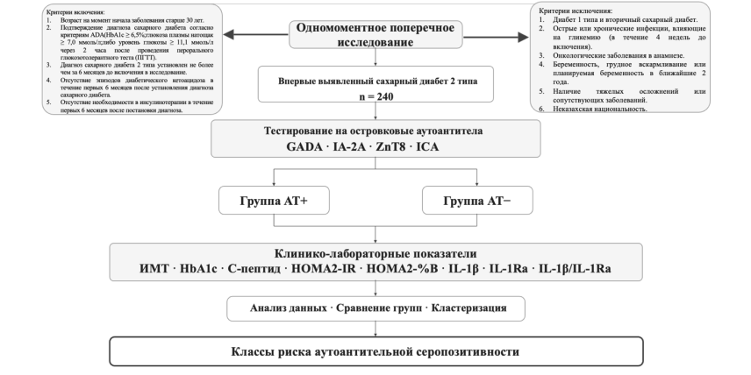
Рисунок 4 - Дизайн исследования
Объектом исследования являлись 240 взрослых пациентов казахской национальности в возрасте от 30 до 75 лет с впервые выявленным диабетом, классифицированным как СД2 типа на момент дебюта заболевания. Пациенты были включены в исследование в период с 1 мая 2024 года по 4 января 2025 года. Все обследованные лица постоянно проживали в городе Актобе и районах Актюбинской области и состояли на амбулаторном учёте в учреждениях первичной медико-санитарной помощи. Каждый пациент перед началом исследования подписал форму информированного согласия, включая разрешение на забор 5 мл венозной крови в две вакуумные пробирки, содержащие активатор свёртывания и гель. Расчёт объёма выборки выполнен с использованием программы Epi Info 7.2.5.0. ( https://www.cdc.gov/epiinfo/support/downloads.html).
Формула для расчёта объема выборки поперечного исследования:
$$n= \frac{N*Z^{2}*p*(1-p)}{E^{2}*\left(N-1\right)+Z^{2}*p(1-p)}$$
N - общая численность пациентов с СД2 типа, проживающих в г. Актобе на момент отбора;
p - предполагаемая частота встречаемости LADA среди лиц с впервые выявленным СД2 типа;
n - расчётное количество пациентов с добавлением 20% на возможные потери.
$$240= \frac{19000*{1,96}^{2}*0,1*(1-0,1)}{{4,04}^{2}*\left(19000-1\right)+{1,96}^{2}*0,1(1-0,1)}$$
Таким образом, при предполагаемой численности генеральной совокупности, а именно пациентов с СД2 типа в Актюбинской области около 19 000 человек, при уровне доверия 95%, предполагаемой частоте встречаемости LADA порядка 10% и допустимой погрешности 4%, расчётным путем было определено минимально необходимое число обследуемых - 240 пациентов. Для компенсации возможных потерь и недообследования также учитывался 20%-ный резерв.
Пациенты для участия в исследовании отбирались из списка лиц, находившихся под амбулаторным наблюдением у эндокринологов с впервые выявленным СД2 типа. Перед включением диагноз верифицировался в соответствии с критериями ВОЗ/ADA на основании двукратного определения в разные дни уровня HbA1c ≥6,5% и/или глюкозы плазмы натощак ≥7,0 ммоль/л, либо глюкозы плазмы ≥11,1 ммоль/л в произвольное время суток; при наличии классических симптомов гипергликемии на основании однократного определения соответствующих показателей. Отбор пациентов для участия в исследовании осуществлялся на основании заранее определённых критериев включения и исключения.
Критерии включения:
- возраст на момент дебюта заболевания старше 30 лет;
- диагноз СД2 типа, установленный по критериям ADA (HbA1c ≥ 6,5 %, глюкоза натощак ≥ 7,0 ммоль/л, глюкоза ≥ 11,1 ммоль/л через 2 часа после ПГТТ);
- срок с момента постановки диагноза до 6 месяцев;
- отсутствие кетоацидоза и инсулинотерапии в первые 6 месяцев после постановки диагноза.
Критерии исключения:
- СД1 типа;
- Острые или хронические инфекции, влияющие на гликемию (в течение 4 недель до включения);
- Онкологические заболевания в анамнезе;
- Беременность, грудное вскармливание;
- Тяжёлые осложнения или сопутствующие заболевания;

2.3 Анамнестические сведения и антропометрические характеристики
На каждого пациента оформлялась индивидуальная регистрационная карта, разработанная в соответствии с целями и структурой исследования. Индивидуальная регистрационная карта пациента включала паспортные данные: фамилия, имя, отчество, идентификационный номер, возраст, пол, место проживания, национальность пациента и его родителей, образование, дата установления диагноза и контактный телефон. Также карта содержала разделы с антропометрическими данными: рост, вес, индекс массы тела, окружность талии и бёдер, а также лабораторные показатели: антитела к GADA, ZnT8А, IA-2A, ICA, уровень гликированного гемоглобина, глюкозы, инсулина, С-пептида (базального и стимулированного), индекс инсулинорезистентности, показатель функции бета-клеток, уровень интерлейкина-1RA и интерлейкина-1$β$
Антропометрические параметры, такие как рост и масса тела, у участников исследования измерялись в соответствии с международным протоколом Protocols for adult anthropometry «UCL/INTERGROWTH-21st Anthropometry Manual».
Антропометрические измерения проводились с использованием стандартного оборудования, применяемого в амбулаторной практике медицинских учреждений Республики Казахстан: весы электронные медицинские ВЭМ-150-"Масса-К", а также ростомер медицинский РМ-1П.
Взвешивание проводилось дважды на электронных медицинских весах, без обуви и в лёгкой одежде; при невозможности снять верхнюю одежду применялась стандартизированная таблица поправок на массу одежды, утверждённая в центре. Значение веса фиксировалось с точностью до одной десятой килограмма.
Рост измерялся один раз на первичном визите. Перед измерением участники снимали обувь и головные уборы, становились спиной к вертикальной стойке ростомера с приведёнными пятками, ягодицами, лопатками и затылком к измерительной поверхности; голова располагалась в горизонтальной плоскости Франкфурта. Показатель роста фиксировался до десятых долей сантиметра.
ИМТ рассчитывался по общепринятой формуле ВОЗ как отношение массы тела в килограммах к квадрату роста в метрах:
$$ИМТ= \frac{масса \left(кг\right)}{{(рост\left(м\right))}^{2}}$$
Для стандартизованной оценки абдоминального ожирения в настоящем исследовании использована методика ВОЗ, разработанная по итогам экспертной консультации «Waist Circumference and Waist-Hip Ratio» [132].
Окружность талии измерялась неэластичной мерной лентой с постоянным натяжением 100 г. Измерение пациентов проводили в положении стоя, при равномерно распределённом весе тела, после спокойного выдоха, точку отсчёта которого определяли на средней линии между нижним краем последнего пальпируемого ребра и верхним краем подвздошной кости по средней подмышечной линии. Лента располагалась горизонтально и плотно прилегала к коже, не сдавливая мягких тканей. Окружность бёдер фиксировалась той же лентой на уровне максимальной выпуклости ягодиц, ключевыми условиями которых оставались вертикальное положение туловища, параллельность ленты полу и отсутствие чрезмерного мышечного напряжения. Каждое измерение проводилось дважды. Если расхождение составляло ≤ 1 см, фиксировалось среднее значение; при большей разнице процедура повторялась. Показатель соотношения талии и бедер, применялся для интегральной характеристики распределения жировой ткани, отражающая долю висцерального жира и тесно связанная с риском СД2 типа. На основании полученных данных рассчитывалось сотношение талии к окружности бёдер (WHR) по формуле:
$$WHR= \frac{окружность талии (см)}{окружность бедер (см)}$$

2.4 Клинико-иммунологическое исследование
У пациентов с СД2 типа определялись HbA1c, глюкоза плазмы натощак, иммунореактивный инсулин, базальный и стимулированный С-пептид с последующим расчётом индексов HOMA2-IR, HOMA2-%S и HOMA2-%B, отражающих соответственно степень инсулинорезистентности и функциональный резерв $β$-клеток.
Данные лабораторные исследования проводились в клинико-диагностической лаборатории медицинского центра Западно-Казахстанского медицинского университета имени М. Оспанова. Лаборатория оснащена современным оборудованием, отвечающим актуальным требованиям для проведения клинических, биохимических, бактериологических, иммунологических и цитологических исследований, сертифицирована в соответствии с государственными санитарно-эпидемиологическими нормативами и имеет официальную лицензию на осуществление медицинской деятельности.
Забор венозной крови на биохимическое исследование проводился с использованием вакуумной системы BD Vacutainer согласно утверждённому алгоритму процедурного кабинета. Манипуляция включала идентификацию пациента, маркировку пробирки, антисептическую обработку кожи, выполнение венепункции с соблюдением правил асептики, заполнение пробирки до необходимого объёма, её перемешивание и доставку материала в лабораторию. Пробирки помещали в вертикальном положении на подставку и выдерживали при комнатной температуре в течение 40 минут до образования сгустка, после чего образцы центрифугировали при 2000 об/мин в течение 15 минут. Полученную сыворотку аккуратно переносили в криопробирки и замораживали при температуре –20 °C, после чего образцы направлялись в научно-практический центр для дальнейшего анализа. Забор венозной крови для биохимического исследования проводился с соблюдением санитарно-эпидемиологических требований и в соответствии со стандартными операционными процедурами, утверждёнными в медицинской организации.
Уровень глюкозы определяли в сыворотке крови, полученной путем центрифугирования венозной крови. В исследовании использовали набор реагентов GLU0102 (4*40ML+2*20ml), разработанный компанией Shenzhen Mindray Bio-Medical Electronics Co., (Китай), основанный на глюкозооксидазно-пероксидазном методе. Измерения проводились с применением автоматического биохимического анализатора BS-240 Pro (Mindray, Китай). Референсные значения глюкозы в сыворотке натощак составляли 3,9–6,1 ммоль/л.
HbA1c определяли из цельной венозной крови с использованием набора «Гемоглобин гликозилированный, № В15.11» производства ООО «ВИТАЛ Дайагностикс» (Россия), методом латекс-агглютинации с применением моноклональных и поликлональных антител. Анализ выполняли на автоматическом биохимическом анализаторе BS-240 Pro (Mindray, Китай) при длине волны 660 нм с использованием нелинейной калибровки по пяти точкам. Референсный интервал HbA1c по стандарту NGSP находился в пределах 4,0–6,0%, тогда как показатель свыше 6,5% рассматривался как диагностический критерий сахарного диабета.
Инсулин в сыворотке крови определяли методом иммунохемилюминесцентного анализа с использованием набора Mindray Insulin CLIA Kit, арт. 105-005666-00 (2×50 тестов), производства Shenzhen Mindray Bio-Medical Electronics Co., (Китай). Принцип метода основан на специфическом связывании антител с инсулином с последующей хемилюминесцентной реакцией, измеряемой фотомножителем. Анализ проводился на автоматическом иммунохемилюминесцентном анализаторе CL-1000 (Mindray). Референсные значения инсулина натощак составляли 2,6–24,9 мкЕд/мл.
С-пептид в сыворотке крови определяли методом иммунохемилюминесцентного анализа (ИХЛА) с использованием набора MAGLUMI C-Peptide (CLIA), арт. 130205001M, производства Shenzhen New Industries Biomedical Engineering Co., (Китай). Метод основан на сэндвич-принципе с применением магнитных микрочастиц, покрытых моноклональными антителами к С-пептиду, и хемилюминесцентной метки ABEI. Измерения проводились на автоматическом иммунохемилюминесцентном анализаторе CL-1000 (MAGLUMI). Диапазон измерений составил 0,01-20,0 нг/мл, референсные значения 0,6-3,73 нг/мл натощак.
Стимулированный уровень С-пептида определяли с помощью стандартного перорального глюкозотолерантного теста (ПГТТ). Пациенты сдавали венозную кровь натощак (0 мин), затем перорально принимали раствор, содержащий 75 г глюкозы, разведённой в 200-300 мл воды. Повторный забор венозной крови для определения стимулированного С-пептида проводился через 120 минут после приёма глюкозы. Образцы центрифугировали, выделяли сыворотку и анализировали методом иммунохемилюминесцентного анализа (ИХЛА) с использованием набора MAGLUMI C-Peptide (CLIA), арт. 130205001M на автоматическом анализаторе CL-1000 (MAGLUMI), Shenzhen New Industries Biomedical Engineering Co., (Китай). Референсные значения стимулированного С-пептида составляли 1,0-3,0 нг/мл, а значения ниже 1,0 нг/мл интерпретировались как снижение секреторной функции $β$-клеток.
Для оценки инсулинорезистентности и функционального состояния $β$-клеток поджелудочной железы определяли показатели HOMA2-IR и HOMA2-%B на основании концентраций глюкозы и инсулина натощак с использованием официального программного калькулятора HOMA2 Calculator (Diabetes Trials Unit, University of Oxford). Поскольку модель HOMA2 представляет собой обновлённую компьютерную нелинейную математическую модель гомеостатической оценки, соответствующие показатели рассчитывались программно и не определялись по упрощённым формулам исходной модели HOMA [133]. Интерпретацию полученных значений проводили с учётом условных ориентиров, заложенных в концепцию модели HOMA2: значения, близкие к 100% для показателя $β$-клеточной функции, рассматривали как соответствующие условно референтному уровню, тогда как повышение HOMA2-IR трактовали как признак нарастания инсулинорезистентности. При этом учитывали, что универсальные референсные интервалы для индексов HOMA2 отсутствуют, в связи с чем их оценка носила сравнительный и интерпретационный характер с опорой на литературные анные и особенности исследуемой выборки.
С целью определения частоты выявления аутоиммунных нарушений у лиц с впервые диагностированным сахарным диабетом 2 типа в исследовании проводилось определение иммунологических маркеров аутоиммунного поражения $β$-клеток поджелудочной железы. Изучали следующие аутоантитела: GADA, IA-2A, ZnT8A и ICA.
Также с целью изучения участия провоспалительных цитокинов в иммуногенезе аутоиммунного варианта СД2 типа определялись уровни IL-1$β$ IL-1RA в сыворотке крови пациентов.
Лабораторные исследования выполнялись на базе Научно-практического центра Западно-Казахстанского медицинского университета имени Марата Оспанова, оснащённого современным оборудованием для молекулярно-биологических, иммунологических и биохимических исследований.
Забор венозной крови осуществлялся натощак в объёме 5 мл с использованием вакуумной системы BD Vacutainer с активатором коагуляции. После выдерживания проб в вертикальном положении в течение 60 минут для образования сгустка, образцы центрифугировали при 2000 g в течение 20 минут при комнатной температуре. Полученная сыворотка переносилась в криопробирки и сохранялась при температуре -20°C до проведения анализа. Определение концентрации антител выполнялось методом иммуноферментного анализа (ИФА) в соответствии с инструкциями производителя используемых диагностических наборов.
Определение исследуемых иммунологических показателей проводилось методом ИФА с использованием многорежимного микропланшетного ридера Synergy™ LX (BioTek Instruments, США). Прибор обеспечивал высокую точность и воспроизводимость измерений за счёт качественной оптической системы и широкого спектра рабочих длин волн. Анализы выполнялись в 96-луночных планшетах с последующей регистрацией оптической плотности, обработкой и интерпретацией результатов с использованием встроенного программного обеспечения.
Для определения иммунологических маркеров, ассоциированных с аутоиммунным вариантом СД2 типа, в настоящем исследовании применялись сертифицированные наборы иммуноферментного анализа (ИФА), предназначенные для количественного или качественного определения специфических аутоантител в сыворотке крови
Количественное и качественное определение антител к GADA проводилось с использованием набора Glutamic Acid Decarboxylase Autoantibody ELISA Kit (ImmunoDiagnostics Limited, Гонконг). Метод основан на сэндвич-ИФА с двойной инкубацией: сначала связывание антител с иммобилизованным GADA-белком, затем с биотинилированным аналогом и комплексом стрептавидин-пероксидаза. Цветная реакция регистрировалась при 450/405 нм. Диапазон измерения - от 5 до 2000 U/ml. Отметка ≥5 U/ml трактовалась как положительный результат.
Для количественного и качественного определения антител к ZnT8A использовался набор Zinc Transporter 8 Autoantibody ELISA Kit (ImmunoDiagnostics Limited, Гонконг). Методика аналогична GADA-набору и включает инкубацию с иммобилизированным и биотинилированным ZnT8A-белком, обработку комплексом STV-HRP и последующее цветовое выявление. Абсорбция регистрировалась при 450/405 нм, диапазон измерений - 10-2000 U/ml. Пороговый уровень для положительности составлял ≥10 U/ml.
Количественное определение антител к IA-2A осуществлялось с применением набора Human IA-2A Ab ELISA Kit(ELK Biotech, Китай). Методика основана на принципе сэндвич-ИФА с использованием биотинилированного вторичного антитела и комплекса стрептавидин-HRP. Абсорбция измерялась при 450 нм, чувствительность метода составляла 27,1 U/ml, а диапазон измерений – 62,5-4000 U/ml. Оценка результатов проводилась по стандартной кривой. Для качественного определения использовался набор Human IA-2A autoantibody ELISA Kit (арт. EK714971, AFG Scientific, США), основанный на методе сэндвич-ИФА. Микропланшет был предварительно покрыт антителами, специфичными к IA-2Ab. После добавления образцов и инкубации с HRP-конъюгатом проводилась реакция с хромогеном TMB. Оптическая плотность измерялась при длине волны 450 нм. Результаты интерпретировались на основании критического значения (cut-off), рассчитываемого как среднее значение отрицательного контроля + 0,15. Значения OD выше cut-off считались положительными. Все образцы анализировались в дупликатах с обязательным включением положительного и отрицательного контроля.
Для количественного определения антител к островковым клеткам применялся набор Human ICA ELISA Kit (Cat: ELK0907, ELK Biotech, Китай). Набор основан на методе сэндвич-ИФА с применением биотинилированного антитела, стрептавидин-HRP и субстрата TMB. Абсорбция измерялась при 450 нм. Диапазон измерения составлял от 3.13 до 200 нг/мл, чувствительность - 1.18 нг/мл. Анализы проводились строго по инструкции производителя с построением калибровочной кривой для расчёта концентраций. Для качественного определения антител использовался набор Human Islet Cell Antibody (ICA) ELISA Kit (арт. EK790013, AFG Scientific, США), основанный на сэндвич-методе ИФА. Оптическая плотность измерялась при 450 нм. Результаты считались положительными при значении OD, превышающем cut-off (среднее значение отрицательного контроля + 0.15). Анализ проводился в дупликатах с положительным и отрицательным контролем.
Для количественного определения уровней провоспалительных цитокинов IL-1RA и IL-$1β$ в сыворотке пациентов использовались наборы ELISA: Human IL1RA ELISA Kit (ELK1951). Метод основан на сэндвич-иммуноферментном анализе: специфические антитела фиксируют цитокин, после чего происходит каскадная реакция с биотинилированными антителами и стрептавидин-HRP. Окрашивание субстратом TMB отражает концентрацию аналита, измеряемую при 450 нм.
Сыворотку получали после центрифугирования крови, отобранной в пробирки с активатором свертывания. Образцы хранили при -80 °C и избегали повторного замораживания. Каждая проба анализировалась в двух повторностях. Диапазон измерений составлял 31,25-2000 пг/мл для IL-1RA и 7,82-500 пг/мл для IL-1$β$. Расчёт концентраций проводился по калибровочной кривой с учётом коэффициента разведения.
2.5 Статистическая обработка данных
Статистическую обработку данных проводили с использованием программ IBM SPSS Statistics 26.0 (IBM Corp., Armonk, NY, USA), R версии 4.4.x (R Foundation for Statistical Computing, Vienna, Austria) в интегрированной среде разработки RStudio версии 2026.01.1+403 (Posit Software, PBC, Boston, MA, USA), а также GraphPad Prism (GraphPad Software, San Diego, CA, USA).
Характер распределения количественных данных верифицировали тестом Шапиро-Уилка. Ввиду отклонения большинства показателей от нормального распределения количественные признаки описывали медианой и интерквартильным интервалом Median [IQR], а качественные - числом наблюдений и их долей от общего объёма выборки n (%). Различия расценивали как статистически значимые при значении p менее 0,05.
В соответствии с первой задачей исследования на первом этапе определяли частоту выявления островковых аутоантител у взрослых пациентов с впервые диагностированным диабетом. Для этого рассчитывали распространенность серопозитивности по отдельным видам аутоантител, включая GADA, ZnT8A, IA-2A и ICA, а также суммарную частоту аутоантитело-позитивного варианта заболевания. Результаты представляли в виде n (%), при оценке распространенности дополнительно использовали 95% доверительные интервалы. Для выявления клинико-метаболических особенностей аутоантитело-позитивного варианта заболевания пациентов стратифицировали на группы с положительным и отрицательным аутоантительным статусом, а также на подгруппы серонегативных пациентов, пациентов с одним типом аутоантител и пациентов с множественной аутоантительной серопозитивностью. Дополнительно анализировали подгруппы в зависимости от специфичности аутоантительного ответа.
Межгрупповому сравнению на данном этапе подлежали основные клинические и метаболические показатели, характеризующие дебют заболевания: возраст, индекс массы тела, соотношение талия/бедра, уровень HbA1c, глюкоза натощак, инсулин натощак, а также показатели $β$-клеточной функции, прежде всего базальный и стимулированный С‑пептид. Для сравнения двух независимых групп по количественным параметрам использовали непараметрический U-тест Манна-Уитни, для трёх и более групп использовался критерий Краскела-Уоллиса. При выявлении значимых различий последующие попарные сравнения проводили методом Данна с внесением поправки Бонферрони на множественность сравнений. Взаимосвязи между количественными показателями анализировали с помощью коэффициента ранговой корреляции Спирмена.
С целью выявления факторов, независимо ассоциированных с аутоантительной серопозитивностью, применяли логистический регрессионный анализ; в модель включали возраст, индекс массы тела, соотношение талия/бёдра, HbA1c и уровень С‑пептида. Результаты регрессионного анализа представляли в виде отношения шансов (OR) с 95% доверительным интервалом (95% ДИ).
В соответствии со второй задачей исследования анализ метаболической гетерогенности проводили в группе аутоантитело-отрицательных пациентов с впервые выявленным диабетом взрослого возраста. Для выделения метаболических фенотипов применяли кластерный анализ без учителя. В качестве переменных кластеризации использовали показатели, отражающие выраженность инсулинорезистентности и $β$-клеточной дисфункции: индекс массы тела, HbA1c, HOMA2-%B, HOMA2-IR и базальный С‑пептид. Перед кластеризацией все переменные стандартизировали путем преобразования в z-оценки. Первично использовали иерархическую кластеризацию методом Уорда с расчетом квадрата евклидова расстояния. Оптимальное число кластеров определяли на основании визуальной оценки дендрограммы, коэффициентов агломерации и результатов силуэтного анализа. Полученное решение затем верифицировали методом k-средних, а для визуализации пространственного разделения кластеров использовали анализ главных компонент. Для каждого из выделенных кластеров рассчитывали медианные значения возраста, индекса массы тела, HbA1c, базального С-пептида и показателей, полученных с использованием модели HOMA2, что позволило дать развёрнутую клинико-метаболическую характеристику отдельным фенотипам заболевания.
В соответствии с третьей задачей исследования анализу подвергали характеристики оси IL-1$β$/IL-1Ra в зависимости от аутоантительного статуса и ее связь с иммунометаболической неоднородностью дебюта заболевания. Для этого в сравнительный анализ включали сывороточные уровни IL‑1$β$, IL‑1Ra и рассчитанное соотношение IL‑1$β$/IL‑1Ra. Эти показатели сопоставляли между пациентамис положительным и отрицательным вариантом заболевания, а также между подгруппами, различавшимися по числу выявленных аутоантител. Одновременно учитывали клинико-метаболические характеристики, включая индекс массы тела, HbA1c, инсулин натощак и показатели $β$-клеточной функции, прежде всего базальный С‑пептид. Для сравнения количественных показателей между двумя группами использовали U-критерий Манна-Уитни, между тремя и более группами критерий Краскела-Уоллиса с последующим применением критерия Данна и поправки Бонферрони.
Для определения независимой связи воспалительных маркеров с аутоантительной серопозитивностью использовали логистический регрессионный анализ, в который включали индекс массы тела, HbA1c, инсулин натощак, базальный С‑пептид и соотношение IL‑1$β$/IL‑1Ra. Диагностическую значимость IL-1$β$, IL‑1Ra и соотношения IL‑1$β$/IL‑1Ra оценивали с помощью ROC-анализа с расчетом площади под кривой (AUC), 95% доверительного интервала, чувствительности и специфичности. Оптимальное пороговое значение определяли по индексу Юдена; дополнительно рассчитывали прогностическую ценность положительного и отрицательного результатов.
В соответствии с четвёртой задачей исследования для разработки алгоритма стратификации пациентов с впервые выявленным сахарным диабетом взрослого возраста по вероятности аутоантительной серопозитивности применяли метод деревьев классификации и регрессии (Classification and Regression Trees, CART), реализованный в пакете rpart среды R.
В качестве зависимой переменной использовали бинарный показатель аутоантительного статуса (серопозитивные/серонегативные). В качестве потенциальных предикторов рассматривали шесть клинико-лабораторных параметров: индекс массы тела, HbA1c, базальный С-пептид, индекс функции $β$-клеток HOMA2-%B, индекс инсулинорезистентности HOMA2-IR и отношение IL-1$β$/IL-1Ra как интегральный маркер иммуновоспалительного баланса.
Для нивелирования дисбаланса классов (соотношение серопозитивных и серонегативных пациентов составило приблизительно 1:2,87) применяли априорные вероятности классов 0,5/0,5 и весовую коррекцию наблюдений, обеспечивающую равный вклад обеих групп в построение модели. В качестве критерия расщепления узлов использовали индекс Джини. Параметры контроля сложности модели задавали следующим образом: максимальная глубина дерева - 4 уровня, минимальное число наблюдений для расщепления родительского узла - 12, минимальный размер терминального узла - 6, параметр сложности (complexity parameter) cp = 0,003. Для контроля переобучения и оценки стабильности модели проводили 10-кратную перекрёстную валидацию (10-fold cross-validation) с расчётом перекрёстно-валидированной ошибки для каждого уровня сложности дерева. Окончательный выбор глубины дерева осуществляли на основании компромисса между минимизацией перекрёстно-валидированной ошибки и клинической интерпретируемостью полученных терминальных фенотипов.
Оценку относительной значимости предикторов проводили через расчёт показателя важности переменных (variable importance), отражающего суммарный вклад каждого предиктора во все расщепления дерева, включая суррогатные. Полученные значения нормализовали относительно максимального и выражали в процентах.
Оценку операционных характеристик модели проводили путём построения матрицы ошибок (confusion matrix) с расчётом точности (Accuracy), чувствительности (Sensitivity), специфичности (Specificity), прогностической ценности положительного (PPV) и отрицательного (NPV) результата, сбалансированной точности (Balanced Accuracy) и коэффициента κ Коэна. Однородность распределения ошибок классификации оценивали с помощью теста МакНемара. Для оценки статистической устойчивости полученных операционных характеристик проводили bootstrap-анализ с 1000 итераций с расчётом 95% доверительных интервалов методом перцентилей.
Дискриминационную способность модели оценивали путём построения ROC-кривой с расчётом площади под кривой (AUC) и 95% доверительного интервала методом ДеЛонга. Оптимальное пороговое значение вероятности классификации определяли по индексу Юдена (J = чувствительность + специфичность - 1). Для оценки добавленной диагностической ценности многомерной модели проводили сравнение с базовой однопараметрической CART-моделью, использующей только базальный С-пептид; статистическую значимость различия AUC оценивали тестом ДеЛонга.
Калибровку модели оценивали через расчёт Brier score; визуальный калибровочный график строили по терминальным узлам с 95% биномиальными доверительными интервалами Уилсона. Тест Хосмера-Лемешова в его классической форме считали ограниченно применимым к моделям CART ввиду дискретного характера предсказанных вероятностей, в связи с чем оценку калибровки основывали на Brier score и визуальной интерпретации калибровочного графика.
Внутреннюю валидацию модели проводили методом стратифицированного разделения выборки на обучающую (70%) и тестовую (30%) подвыборки с сохранением соотношения классов аутоантительного статуса. На обучающей подвыборке строили модель с идентичными параметрами, после чего её дискриминационную способность оценивали на независимой тестовой подвыборке.
Клиническую интерпретацию терминальных узлов проводили путём расчёта медианных значений всех предикторов в каждом узле, а также наблюдаемой и предсказанной частоты аутоантительной серопозитивности. На основании сочетания клинико-метаболических характеристик каждому терминальному узлу присваивали клинический фенотип. Многомерные профили фенотипов визуализировали с использованием Z-нормализованных медиан предикторов в формате тепловой карты.
Анализ CART-моделирования выполнен в среде R с использованием пакетов rpart, rpart.plot, pROC, caret, ReSelection.

3 РЕЗУЛЬТАТЫ СОБСТВЕННЫХ ИССЛЕДОВАНИЙ

3.1. Общая характеристика пациентов, включенных в исследование
В наше исследование были включены 240 пациентов с впервые выявленным сахарным диабетом 2 типа. Среди пациентов преобладали женщины (55,0%) по сравнению с мужчинами (45,0%). Уже к моменту первичной постановки диагноза у обследованных пациентов выявлялись избыточная масса тела, абдоминальный тип отложения жировой ткани и лабораторные признаки нарушенного углеводного обмена. Широкий диапазон значений С-пептида и расчётных индексов HOMA указывал на неоднородность как секреторной активности $β$-клеток, так и выраженности инсулинорезистентности в исследуемой группе. Полученные данные послужили основанием для дальнейшего анализа клинико-метаболических различий в изучаемой когорте (Таблица 1).
Таблица 1. Общая характеристика обследованных пациентов
Характеристика | Median [IQR]
Возраст, лет | 50,0 [40,0; 59,8]
ИМТ, кг/м² | 29,1 [25,7; 32,8]
Соотношение талия и бёдер | 0,94 [0,88; 1,00]
HbA1c, % | 7,93 [6,50; 10,82]
С-пептид базальный, нг/мл | 2,14 [1,28; 3,25]
С-пептид стимулированный, нг/мл | 2,11 [0,63; 3,88]
HOMA2-%B | 49,35 [26,28; 105,90]
HOMA2-%S | 55,95 [33,55; 101,03]
HOMA2-IR | 1,80 [1,07; 3,03]
При стратификации пациентов по уровню HbA1c обращает на себя внимание бимодальное распределение: целевой уровень (<7,0%) был достигнут у 94 пациентов (39,2%), умеренная декомпенсация (HbA1c 7,0-9,0%) выявлена у 52 пациентов (21,7%), а выраженная декомпенсация (HbA1c >9,0%) также у 94 пациентов (39,2%). Таким образом, у 60,8% пациентов на момент установления диагноза уровень HbA1c превышал целевой, а почти у каждого четвёртого (39,2%) гликированный гемоглобин превышал 9,0%, что соответствует категории высокого риска развития острых и хронических осложнений диабета.
Дефицит массы тела (ИМТ <18,5 кг/м²) был зарегистрирован у 7 пациентов (2,9%), нормальная масса тела у 40 пациентов (16,7%), избыточная масса тела у 89 пациентов (37,1%), ожирение I степени у 63 пациентов (26,3%), II степени у 32 (13,3%) и ожирение III степени у 9 пациентов (3,8%). Таким образом, избыточная масса тела и ожирение в совокупности выявлены у 80,4% обследованных (n = 193), а ожирение различной степени диагностировано у 104 пациентов (43,3%).
Наиболее яркие различия отмечены в крайних категориях ИМТ. В подгруппе с дефицитом массы тела (n=7) выраженная декомпенсация (HbA1c >9,0%) была зарегистрирована у 6 из 7 пациентов (85,7%), а целевой уровень HbA1c был достигнут лишь у одного. В группе с нормальной массой тела (n=40) HbA1c >9,0% также преобладал и был выявлен у 21 пациента (52,5%), тогда как целевой уровень достигнут только у 8 (20,0%). Напротив, в группе с ожирением II степени (n=32) более половины пациентов (n=19; 59,4%) имели HbA1c <7,0%, а доля пациентов с выраженной декомпенсацией снизилась до 18,8% (n=6) (Таблица 2).
Таблица 2. Распределение пациентов по уровню HbA1c в зависимости от категории ИМТ (n=240).
Категория ИМТ | HbA1c <7,0%, n (%) | HbA1c 7,0-9,0%, n (%) | HbA1c >9,0%, n (%) | Всего, n (%)
<18,5  (дефицит массы тела) | 1 (14,3) | 0 (0,0) | 6 (85,7) | 7 (2,9)
18,5-24,9 (нормальная масса) | 8 (20,0) | 11 (27,5) | 21 (52,5) | 40 (16,7)
25,0-29,9 (избыточная масса) | 40 (44,9) | 16 (18,0) | 33 (37,1) | 89 (37,1)
30,0-34,9 (ожирение I ст.) | 24 (38,1) | 15 (23,8) | 24 (38,1) | 63 (26,3)
35,0-39,9  (ожирение II ст.) | 19 (59,4) | 7 (21,9) | 6 (18,7) | 32 (13,3)
≥40,0  (ожирение III ст.) | 2 (22,2) | 3 (33,3) | 4 (44,4) | 9 (3,8)
Всего | 94 (39,2) | 52 (21,7) | 94 (39,2) | 240 (100,0)

3.2 Частота островковых аутоантител у взрослых пациентов с впервые выявленным диабетом
При обследовании 240 пациентов с впервые выявленным сахарным диабетом наличие как минимум одного вида островковых аутоантител было установлено у 62 человек, что составило 25,8%, тогда как у 178 пациентов (74,2%) аутоантитела не определялись.
Среди отдельных маркеров наиболее часто выявлялись антитела к ZnT8A - у 32 пациентов (13,3%). Антитела к GADA определялись у 24 пациентов (10,0%), при этом изолированная GADA-позитивность отмечалась у 14 пациентов (5,8%). Антитела к IA-2A и ICA выявлялись существенно реже - по 5 случаев (по 2,1%), причем изолированная позитивность по каждому из этих маркеров встречалась у 2 пациентов по 0,8% (Рисунок 5).
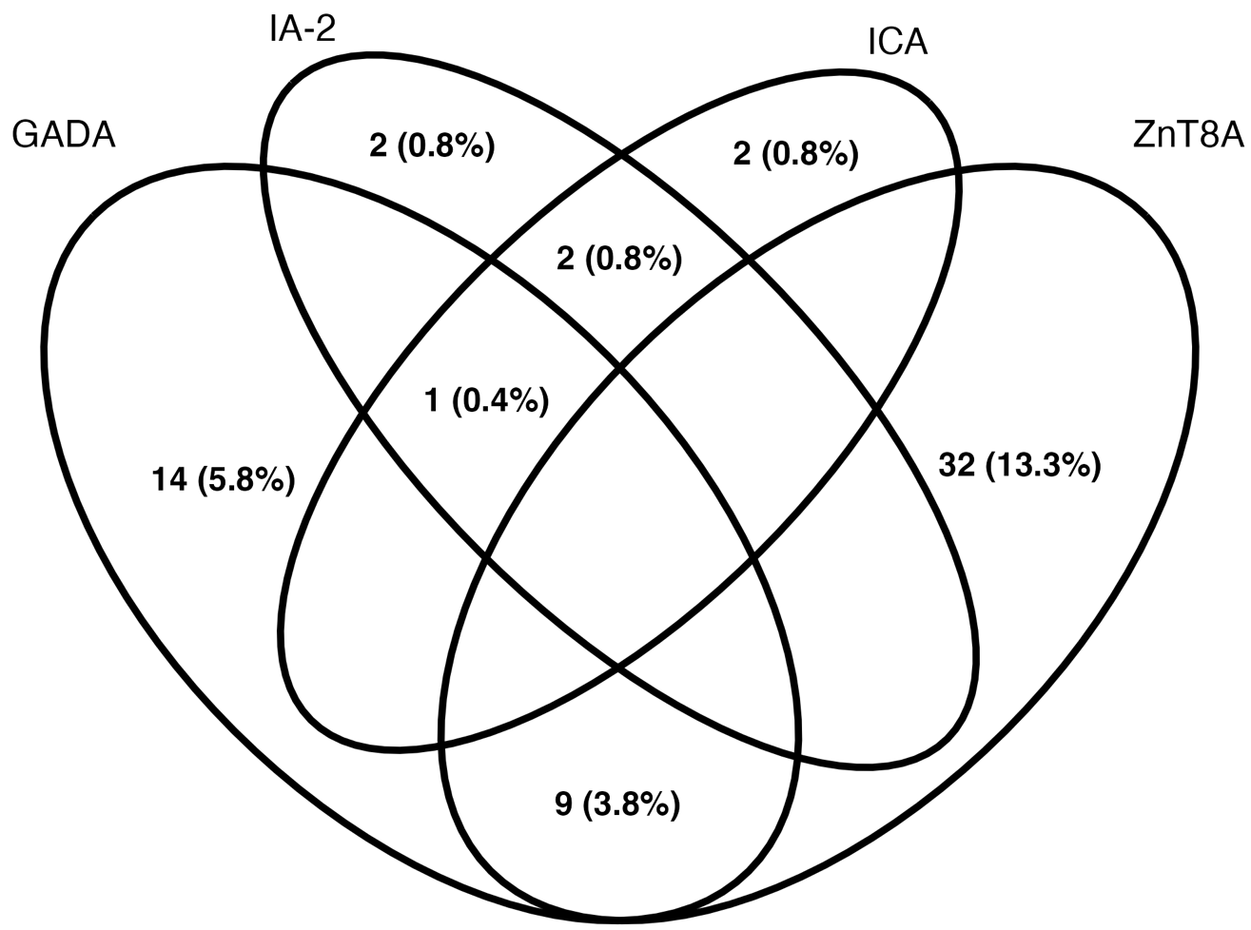
Рисунок 5 - Диаграмма Венна распределения одиночной, двойной и тройной серопозитивности аутоантител.
У большинства серопозитивных пациентов определялся только один тип аутоантител - у 50 человек (20,8% от всей выборки), тогда как множественная аутоантительная серопозитивность была выявлена у 12 пациентов (5,0%). Наиболее частым сочетанием являлась комбинация GADA + ZnT8A, зарегистрированная у 9 пациентов (3,8%). Сочетание IA-2A + ICA выявлено у 2 пациентов (0,8%), а тройная позитивность GADA + IA-2A + ICA - у 1 пациента (0,4%) (Рисунок 6).
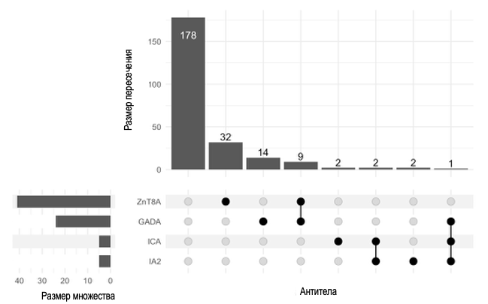
Рисунок 6 - UpSet-диаграмма комбинаций серопозитивности аутоантител.
Полученные данные свидетельствуют о том, что в структуре впервые выявленного диабета взрослого возраста в исследуемой когорте аутоиммунный компонент представлен преимущественно одиночной серопозитивностью, а среди отдельных аутоантител ведущая роль принадлежит ZnT8A и GADA.

3.2.1 Клинико-метаболические особенности аутоантитело-позитивного варианта заболевания
После оценки частоты отдельных аутоантител и структуры их сочетаний был проведен сравнительный анализ клинико-метаболических показателей в зависимости от аутоантительного статуса. Наиболее выраженные различия между серопозитивными и серонегативными пациентами касались показателей, характеризующих функциональное состояние $β$-клеток поджелудочной железы и метаболический профиль заболевания.
Установлено, что GADA-позитивность ассоциировалась с более низким индексом массы тела, более высоким уровнем HbA1c и более низкой концентрацией С-пептида по сравнению с GADA-негативными пациентами (p = 0,004; p = 0,003; p < 0,001 соответственно). Для ZnT8A-позитивности значимым отличием являлось снижение уровня С-пептида (p = 0,003), тогда как различия по возрасту, индексу массы тела, HbA1c и соотношению талия/бедро статистически значимыми не были. Для IA-2A и ICA достоверных различий по основным клинико-метаболическим параметрам не установлено, что, вероятно, обусловлено низкой частотой их выявления в исследуемой выборке (Таблица 3).
Таблица 3. Клинические и метаболические характеристики в зависимости от наличия аутоантител
Показатель | Median [IQR] |  | Z | P-значение
 | GADA положительные n=24 | GADA отрицательные  n=216
Возраст (лет) | 41,5 [34,0;56,5] | 51,0 [40,25;60,0] | -2,18 | 0,029
ИМТ (кг/м²) | 27,3 [20,7;30,0] | 29,2 [25,9;33,7] | -2,89 | 0,004
HbA1c (%) | 10,0 [7,79;12,8] | 7,63 [6,34;10,4] | -2,96 | 0,003
С-пептид (нг/мл) | 0,64 [0,28;2,24] | 2,25 [1,42;3,31] | -4,13 | <0,001
индекс талия/бедро | 0,92 [0,86;0,97] | 0,93 [0,88;1,00] | -0,84 | 0,397
 | ZnT8A положительные n=41 | ZnT8A отрицательные  n=199
Возраст (лет) | 46,0 [38,0;56,0] | 51,0 [41,0;59,5] | -1,29 | 0,198
ИМТ (кг/м²) | 28,9 [25,8;32,7] | 29,4 [25,9;32,9] | -1,76 | 0,078
HbA1c (%) | 8,90 [6,77;11,3] | 7,86 [6,47;10,8] | -0,07 | 0,946
С-пептид (нг/мл) | 1,80 [0,59;2,46] | 2,21 [1,40;3,32] | -3,01 | 0,003
индекс талия/бедро | 0,87 [0,83;0,98] | 0,94 [0,88;1,00] | -0,96 | 0,337
 | IA-2A положительные n=5 | IA-2A отрицательные  (n=5 / 235)
Возраст (лет) | 51,0 [33,5;62,0] | 50,0 [40,0;60,0] | -0,21 | 0,837
ИМТ (кг/м²) | 29,1 [25,7;33,7] | 29,0 [25,7;32,8] | -0,73 | 0,464
HbA1c (%) | 6,77 [6,06;9,13] | 7,95 [6,44;10,8] | -0,84 | 0,403
С-пептид (нг/мл) | 3,44 [2,21;6,40] | 2,13 [1,25;3,22] | -1,84 | 0,066
индекс талия/бедро | 0,84 [0,82;1,01] | 0,94 [0,88;1,00] | -1,51 | 0,131
 | ICA положительные n=5 | ICA  отрицательные n=235
Возраст (лет) | 44,0 [33,5;65,0] | 50,0 [40,0;60,0] | -0,44 | 0,661
ИМТ (кг/м²) | 29,1 [26,7;33,0] | 29,0 [25,7;32,8] | -0,25 | 0,802
HbA1c (%) | 6,77 [5,84;9,84] | 7,95 [6,45;10,8] | -0,83 | 0,407
С-пептид (нг/мл) | 2,11 [1,24;5,78] | 2,15 [1,27;3,23] | -0,21 | 0,838
индекс талия/бедро | 0,84 [0,82;1,01] | 0,94 [0,88;1,00] | -1,51 | 0,131
С учетом того, что клинические и метаболические проявления дебюта заболевания могут определяться не только наличием островковых аутоантител, но и степенью аутоиммунной нагрузки, был проведен сравнительный анализ между тремя группами пациентов: серонегативными, пациентами с одиночной серопозитивностью и пациентами с множественной аутоантительной серопозитивностью.
При межгрупповом сравнении установлено, что наиболее выраженные различия касались показателей, характеризующих нутритивный статус, функциональное состояние $β$-клеток и инсулинорезистентность. Так, индекс массы тела последовательно снижался по мере увеличения аутоиммунной нагрузки и был минимальным у пациентов с множественной серопозитивностью. Различия между группами по данному показателю достигали статистической значимости (p = 0,040). Аналогичная направленность изменений была выявлена и в отношении базального С-пептида: его уровень ступенчато снижался от серонегативных пациентов к больным с одиночной серопозитивностью и далее к пациентам с множественными аутоантителами (p <0,001), что свидетельствует о нарастании $β$-клеточной дисфункции по мере увеличения аутоиммунной нагрузки.
Помимо этого, статистически значимые различия между группами были выявлены по показателю HOMA2-IR (p = 0,018). Наименьшие значения индекса инсулинорезистентности наблюдались у пациентов с множественной аутоантительной серопозитивностью, что может указывать на меньшую роль периферической инсулинорезистентности и больший вклад дефицита инсулиновой секреции в формирование метаболического фенотипа у данной категории больных.
В отношении возраста, индекса талия/бедро, уровня HbA1c и HOMA2-%B статистически значимых межгрупповых различий не установлено (p>0,05), однако по ряду показателей отмечались определенные тенденции. В частности, пациенты с множественной серопозитивностью были моложе, имели более низкий индекс массы тела и более высокие значения HbA1c по сравнению с другими группами, что может отражать более выраженный аутоиммунный компонент заболевания и более неблагоприятное течение дебюта диабета. (Таблица 4).
Таблица 4. Сравнение клинико-метаболических показателей между серонегативными пациентами, пациентами с одиночной и множественной серопозитивностью
Показатель | Median [IQR] |  |  | P
 | Серонегативные | Одиночная серопозитивность | Множественная серопозитивность
Возраст, лет | 51,0 [41,0;60,0] | 47,0 [38,0;60,0] | 40,5 [35,0;52,0] | 0,094
ИМТ, кг/м² | 29,4 [25,9;33,7] | 28,8 [24,8;30,8] | 25,4 [20,9;30,0] | 0,040
Индекс талия/бедро | 0,94 [0,89;1,02] | 0,94 [0,88;0,98] | 0,89 [0,85;0,93] | 0,126
HbA1c, % | 7,76 [6,50;10,79] | 8,00 [6,50;10,34] | 10,46 [7,41;12,05] | 0,196
Баз. С-пептид, нг/мл | 2,32 [1,49;3,38] | 1,89 [0,78;2,69] | 0,61 [0,36;2,58] | <0,001
HOMA2-%B | 52,8 [29,5;110,9] | 45,2 [23,4;88,7] | 18,5 [6,9;97,8] | 0,086
HOMA2-IR | 1,86 [1,24;3,05] | 1,77 [0,85;2,36] | 0,70 [0,49;1,85] | 0,018
Для уточнения характера различий были выполнены попарные сравнения между группами. При сопоставлении серонегативных пациентов и пациентов с одиночной серопозитивностью статистически значимые различия были выявлены только по уровню базального С-пептида: у пациентов с одиночной серопозитивностью данный показатель был ниже, что указывает на более раннее вовлечение $β$-клеточной недостаточности уже при наличии одного типа аутоантител. Достоверных различий по возрасту и индексу массы тела между этими группами не отмечено (Рисунок 7).
Пациенты с множественной серопозитивностью демонстрировали одновременное снижение сразу трёх ключевых показателей относительно серонегативной подгруппы: возраста, индекса массы тела и базального уровня С-пептида. Таким образом, множественная аутоантительная серопозитивность ассоциировалась с наиболее выраженными клинико-метаболическими особенностями (Рисунок 8).
При попарном сравнении пациентов с одиночной и множественной серопозитивностью статистически значимых различий по возрасту, индексу массы тела и уровню базального С-пептида не выявлено, несмотря на сохраняющуюся тенденцию к более низким значениям указанных показателей в группе множественной серопозитивности (Рисунок 9).
Таким образом, увеличение аутоиммунной нагрузки у пациентов с впервые выявленным диабетом взрослого возраста сопровождалось снижением индекса массы тела, уменьшением уровня базального С-пептида и снижением показателя HOMA2-IR (Рисунок 10). Наиболее выраженные изменения были характерны для пациентов с множественной аутоантительной серопозитивностью, что подтверждает клиническую значимость учета не только факта наличия островковых аутоантител, но и их количества при характеристике аутоантитело-позитивного варианта заболевания.

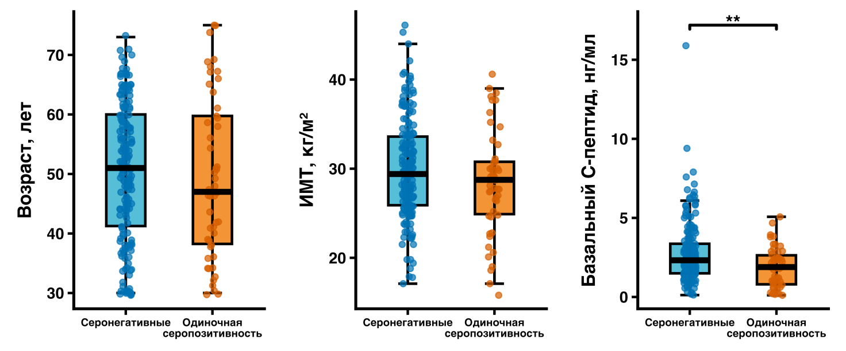
Рисунок 7 - Сравнительная характеристика возраста, индекса массы тела и уровня С-пептида у пациентов с отрицательным аутоантительным статусом и лиц с изолированной серопозитивностью

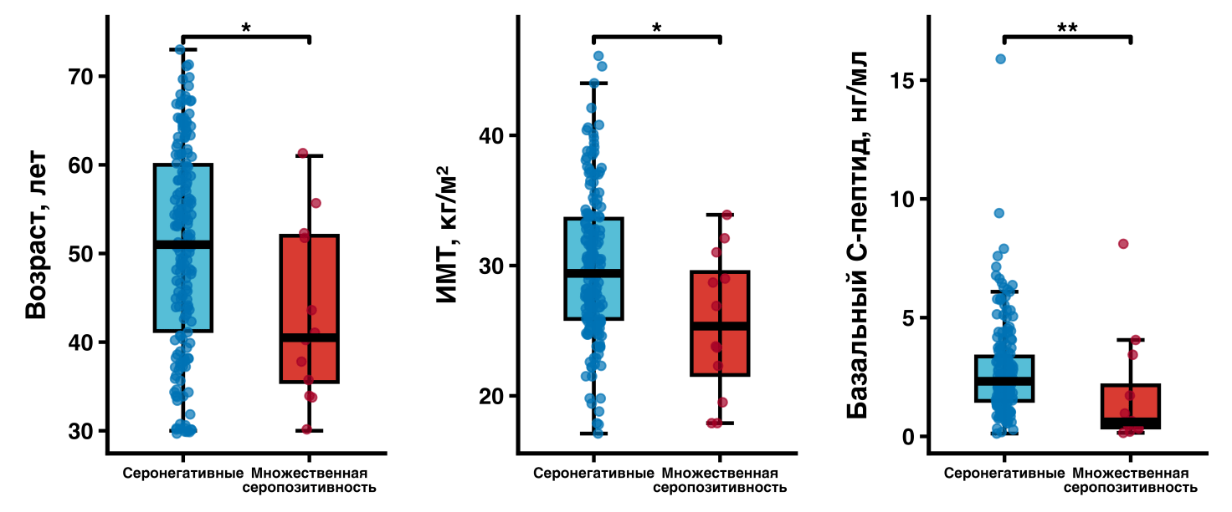
Рисунок 8 - Попарные различия по возрасту, индексу массы тела и уровню С-пептида между серонегативными пациентами и пациентами с множественной серопозитивностью с использованием критерия Манна-Уитни.

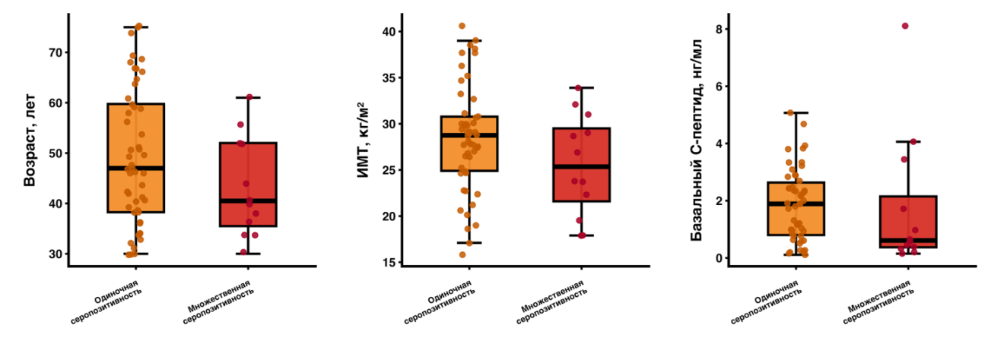
Рисунок 9 - Попарные различия по возрасту, индексу массы тела и уровню С-пептида между пациентами с одиночной серопозитивностью и пациентами с множественной серопозитивностью с использованием критерия Манна-Уитни.

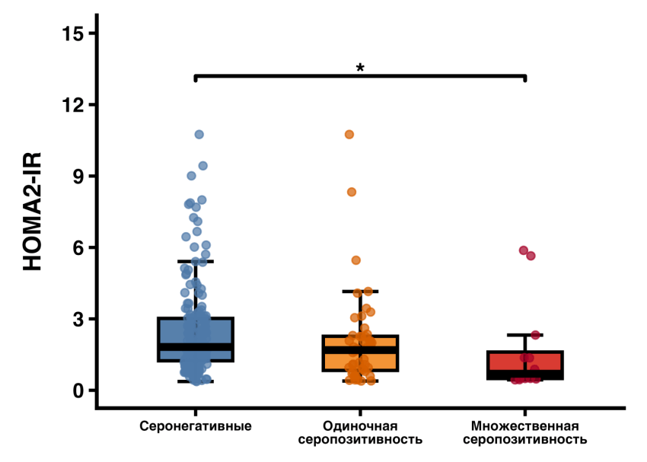
Рисунок 10 - Попарные различия уровня HOMA2-IR между серонегативными пациентами, пациентами с одиночной серопозитивностью и пациентами с множественной серопозитивностью
по результатам критерия Манна - Уитни.

3.2.2 Клинико-метаболические различия в зависимости от серологического профиля островковых аутоантител
Так как клиническая неоднородность аутоантитело-позитивного варианта диабета определяется не только наличием аутоиммунного компонента как такового, но и особенностями аутоантительного профиля, следующим этапом исследования стал анализ клинико-метаболических различий между пациентами с различными серологическими профилями островковых аутоантител: с изолированной позитивностью по ZnT8A, изолированной позитивностью по GADA и сочетанной позитивностью по GADA и ZnT8A (Таблица 5).
При сравнении указанных групп статистически значимые различия были выявлены по уровню HbA1c (p = 0,039), HOMA2-IR (p = 0,044) и базального С-пептида (p = 0,016). Наиболее высокие значения HbA1c отмечались у пациентов с сочетанной серопозитивностью по GADA и ZnT8A, что свидетельствовало о более выраженной декомпенсации углеводного обмена в данной группе. Одновременно именно у этих пациентов регистрировались наиболее низкие значения базального С-пептида и HOMA2-IR, что указывает на более выраженную недостаточность $β$-клеточной функции при относительно меньшем вкладе инсулинорезистентности в формирование метаболических нарушений.
Пациенты с изолированной позитивностью по ZnT8A характеризовались более высокими значениями базального С-пептида и сравнительно более высокими показателями HOMA2-IR, что может свидетельствовать о большей сохранности секреторной функции $β$-клеток и более существенной роли инсулинорезистентности в формировании заболевания. Группа с изолированной позитивностью по GADA занимала промежуточное положение между пациентами с изолированной позитивностью по ZnT8A и пациентами с сочетанной серопозитивностью по GADA и ZnT8A по степени выраженности нарушений углеводного обмена и $β$-клеточной дисфункции.
В то же время статистически значимых различий между группами по возрасту, индексу массы тела, соотношению талия/бедро и показателю HOMA2-%B не выявлено (p > 0,05), хотя у пациентов с сочетанной серопозитивностью отмечалась тенденция к более низким значениям индекса массы тела по сравнению с пациентами, имеющими изолированную серопозитивность.
Таким образом, сочетанная серопозитивность по GADA и ZnT8A ассоциировалась с наиболее неблагоприятным клинико-метаболическим профилем и характеризовалась более выраженной декомпенсацией углеводного обмена, более низким уровнем базального С-пептида и меньшими значениями HOMA2-IR. Полученные данные свидетельствуют о том, что характер аутоантительного профиля имеет самостоятельное клиническое значение при оценке фенотипа аутоантитело-позитивного диабета взрослого возраста.
Таблица 5. Клинико-метаболические показатели у пациентов с изолированной ZnT8A-позитивностью, изолированной GADA-позитивностью и сочетанной серопозитивностью по GADA и ZnT8A
Показатель | Только ZnT8A | Только GADA | GADA + ZnT8A | p
Возраст, лет | 47,5 [38,75; 60,25] | 44 [34,5; 52,5] | 41 [36; 52] | 0,640
ИМТ, кг/м² | 28,4 [26,1; 34,83] | 28,6 [23,3; 31,9] | 23,7 [19,5; 28,4] | 0,070
WHR | 0,93 [0,88; 0,98] | 0,96 [0,89; 1,01] | 0,90 [0,88; 0,94] | 0,595
HbA1c, % | 7,22 [6,5; 9,8] | 9,55 [7; 12,4] | 11,33 [8,65; 13,2] | 0,039
HOMA2-%B | 44,45 [25,05; 87,45] | 47,6 [19,2; 73,8] | 7,4 [6,6; 24,3] | 0,079
HOMA2-IR | 1,61 [0,67; 3,07] | 1,86 [1,41; 3,42] | 0,50 [0,48; 0,88] | 0,044
Базальный С-пептид, нг/мл | 2,08 [0,92; 2,57] | 1,01 [0,35; 1,84] | 0,45 [0,32; 0,67] | 0,016
Для выявления факторов, ассоциированных с серопозитивностью по островковым аутоантителам, был проведен однофакторный и многофакторный логистический регрессионный анализ (Таблица 6). В качестве потенциальных предикторов рассматривались возраст, индекс массы тела, соотношение талия/бедро, уровень HbA1c, показатель HOMA2-IR и базальный С-пептид.
Таблица 6. Однофакторный и многофакторный логистический регрессионный анализ факторов, ассоциированных с серопозитивностью по островковым аутоантителам
Переменная | Однофакторный логистический анализ |  |  | Многофакторный логистический анализ
Переменная | OR | 95% ДИ | р | OR | 95% ДИ | р
Возраст | 0,98 | 0,95-1,01 | 0,154 | 0,99 | 0,95-1,03 | 0,611
ИМТ | 0,93 | 0,86-0,99 | 0,041 | 0,95 | 0,87-1,04 | 0,271
WHR | 0,21 | 0,02-2,14 | 0,188 | 0,35 | 0,02-5,11 | 0,446
HbA1c | 1,18 | 1,03-1,36 | 0,021 | 1,11 | 0,94-1,31 | 0,213
HOMA2-IR | 0,71 | 0,53-0,94 | 0,017 | 0,82 | 0,58-1,16 | 0,258
Базальный С-пептид | 0,42 | 0,25-0,69 | <0,001 | 0,51 | 0,28-0,91 | 0,024
По данным однофакторного анализа статистически значимая связь с серопозитивностью по островковым аутоантителам была установлена для индекса массы тела, уровня HbA1c, HOMA2-IR и базального С-пептида. Так, с увеличением индекса массы тела вероятность выявления аутоантител снижалась (OR = 0,93; 95% ДИ 0,86-0,99; p = 0,041). Напротив, повышение уровня HbA1c сопровождалось увеличением вероятности аутоантительной серопозитивности (OR = 1,18; 95% ДИ 1,03-1,36; p = 0,021). Для HOMA2-IR была выявлена обратная ассоциация с серопозитивностью (OR = 0,71; 95% ДИ 0,53-0,94; p = 0,017). Наиболее выраженная связь установлена для базального С-пептида: более высокие его значения ассоциировались с меньшей вероятностью выявления островковых аутоантител (OR = 0,42; 95% ДИ 0,25-0,69; p < 0,001).
В то же время возраст и соотношение талия/бедро не продемонстрировали статистически значимой связи с серопозитивностью ни в однофакторной модели (p> 0,05), что указывает на отсутствие их самостоятельного вклада в вероятность выявления аутоиммунного компонента заболевания в исследуемой выборке.
При включении изучаемых переменных в многофакторную логистическую модель статистически значимым независимым фактором, ассоциированным с серопозитивностью по островковым аутоантителам, остался только уровень базального С-пептида (OR = 0,51; 95% ДИ 0,28-0,91; p = 0,024). Это свидетельствует о том, что снижение базального С-пептида независимо связано с наличием островкового аутоиммунитета у пациентов с впервые выявленным диабетом взрослого возраста. Ассоциации с индексом массы тела, HbA1c и HOMA2-IR после поправки на сопутствующие факторы статистической значимости не сохраняли (p > 0,05).
Таким образом, результаты регрессионного анализа показали, что из числа изученных клинико-метаболических параметров именно снижение уровня базального С-пептида является наиболее устойчивым и независимым маркером серопозитивности по островковым аутоантителам. Полученные данные подтверждают ведущую роль $β$-клеточной дисфункции в формировании аутоантитело-позитивного варианта диабета взрослого возраста.

3.3 Метаболические фенотипы аутоантитело-отрицательного впервые выявленного диабета взрослого возраста
На следующем этапе исследования из анализа были исключены пациенты с положительным аутоантительным статусом. Таким образом, в дальнейшее изучение метаболических фенотипов были включены 178 пациентов с впервые выявленным сахарным диабетом 2 типа, у которых не выявлены островковые аутоантитела. Базовые клинико-метаболические характеристики данной когорты представлены в таблице 7.
Таблица 7. Характеристика пациентов с отрицательными островковыми аутоантителами при впервые выявленном сахарном диабете 2 типа.
Показатель | Median [IQR]
Возраст, лет | 51,0 [41,0; 60,0]
ИМТ, кг/м² | 29,4 [25,9; 33,7]
HbA1c, % | 7,76 [6,50; 10,79]
Базальный С-пептид, нг/мл | 2,32 [1,49; 3,38]
HOMA2-%B | 52,8 [29,5; 110,9]
HOMA2-%S | 54,4 [33,0; 81,4]
HOMA2-IR | 1,86 [1,24; 3,05]
Для выделения метаболических фенотипов у аутоантитело-отрицательных пациентов был применен иерархический кластерный анализ методом Уорда с использованием квадрата евклидова расстояния. В модель кластеризации включали пять стандартизированных метаболических переменных: HOMA2-%B, HOMA2-IR, базальный С-пептид, индекс массы тела и HbA1c. Перед проведением кластерного анализа все переменные были стандартизированы путем преобразования в z-оценки, что обеспечивало их сопоставимость независимо от исходных единиц измерения.
Анализ дендрограммы и коэффициентов агломерации показал постепенное увеличение коэффициентов с последующим выраженным скачком на поздних этапах объединения, что свидетельствовало о наличии устойчивой структуры, включающей три-четыре группы. С учетом полученных данных в качестве оптимального было выбрано четырехкластерное решение, которое затем было дополнительно проверено методом k-средних (Рисунок 11).
Для подтверждения оптимального количества кластеров был проведен silhouette analysis. Установлено, что наибольшая средняя ширина силуэта наблюдалась при k = 4, что подтверждало преимущество четырехкластерной модели по сравнению с альтернативными вариантами кластеризации (Рисунок 12).
Для дополнительной оценки устойчивости выделенной структуры была выполнена визуализация результатов кластеризации в пространстве первых двух главных компонент при различных вариантах разбиения выборки (k = 2-5). Наиболее четкое пространственное разделение наблюдений с минимальным перекрытием групп отмечалось при k = 4. По сравнению с двух- и трехкластерными решениями четырехкластерная модель обеспечивала более полное выделение фенотипически различных подгрупп, тогда как при k = 5 наблюдалось избыточное дробление выборки без явного улучшения разделимости кластеров (Рисунок 13). Полученные результаты подтвердили устойчивость и интерпретируемость выбранной четырехкластерной модели.

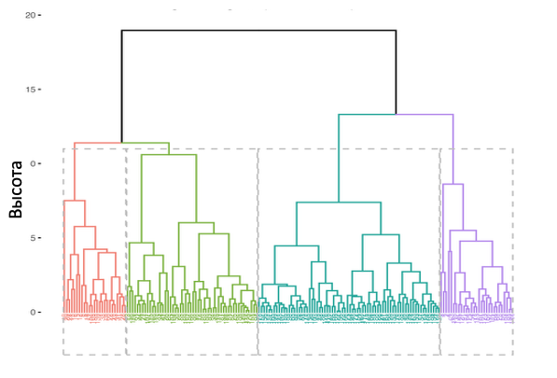Рисунок 11 - Иерархическая кластерная дендрограмма метаболических переменных, указывающая на четырехкластерное решение у пациентов.

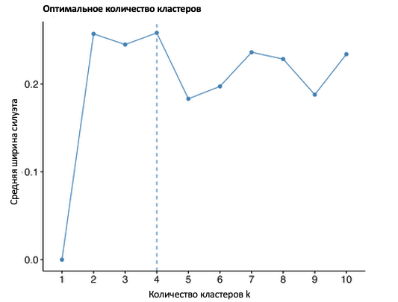
Рисунок 12 - Определение оптимального количества кластеров методом silhouette analysis у серонегативных пациентов.
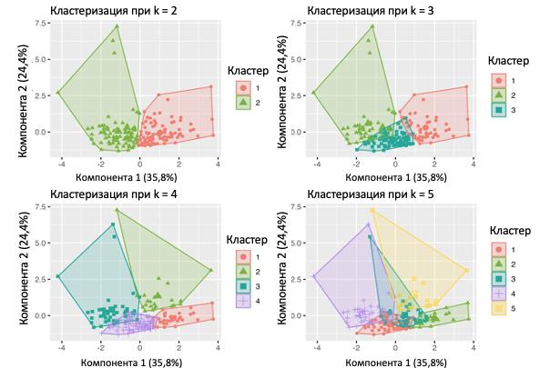
Рисунок 13 - Проверка структуры фенотипа с использованием кластеризации методом K-средних. Проекция индивидов на первые две главные компоненты для альтернативных решений кластеризации (k = 2-5).

По результатам кластерного анализа 178 аутоантитело-отрицательных пациентов с впервые выявленным сахарным диабетом 2 типа были распределены на четыре метаболических кластера: кластер 1 включал 75 пациентов (42,1%; 95% ДИ 35,0-49,4), кластер 2 включал 23 пациента (12,9%; 95% ДИ 8,7-18,6), кластер 3 включал 45 пациентов (25,3%; 95% ДИ 19,5-32,2), кластер 4 включал 35 пациентов (19,7%; 95% ДИ 14,4-26,4). Анализ стандартизированных профилей выделенных кластеров показал наличие четырех различных метаболических паттернов, различающихся по сочетанию показателей $β$-клеточной функции, инсулинорезистентности, нутритивного статуса и степени хронической гипергликемии (рисунок 14).
Наиболее многочисленным являлся кластер 1, на долю которого приходилось 42,1% обследованных. Для данного кластера был характерен относительно компактный и равномерно сниженный профиль по всем анализируемым параметрам без выраженного доминирования какого-либо одного показателя, что отражало более сбалансированный характер метаболических нарушений.
Кластер 2, являвшийся наименее многочисленным и включавший 12,9% пациентов, отличался преимущественным повышением уровня базального С-пептида и индекса массы тела при относительно центральном положении остальных показателей. Такой профиль свидетельствовал о сочетании большей массы тела и более сохранной эндогенной секреции инсулина.
Кластер 3 объединял 25,3% пациентов и в наибольшей степени определялся осью HbA1c, что указывало на преобладание выраженной гликемической нагрузки. Одновременно в данной группе отмечались более низкие значения С-пептида и HOMA2-%B, тогда как ИМТ и HOMA2-IR занимали промежуточное положение. Это позволяло рассматривать данный кластер как фенотип с преобладанием декомпенсации углеводного обмена на фоне снижения $β$-клеточной функции.
Кластер 4, включавший 19,7% обследованных, характеризовался выраженным повышением HOMA2-%B и индекса массы тела при относительно менее выраженных значениях HbA1c и HOMA2-IR и промежуточном положении базального С-пептида. Такой профиль отражал самостоятельный вариант метаболической организации заболевания, отличающийся по сочетанию изученных показателей от остальных выделенных групп.

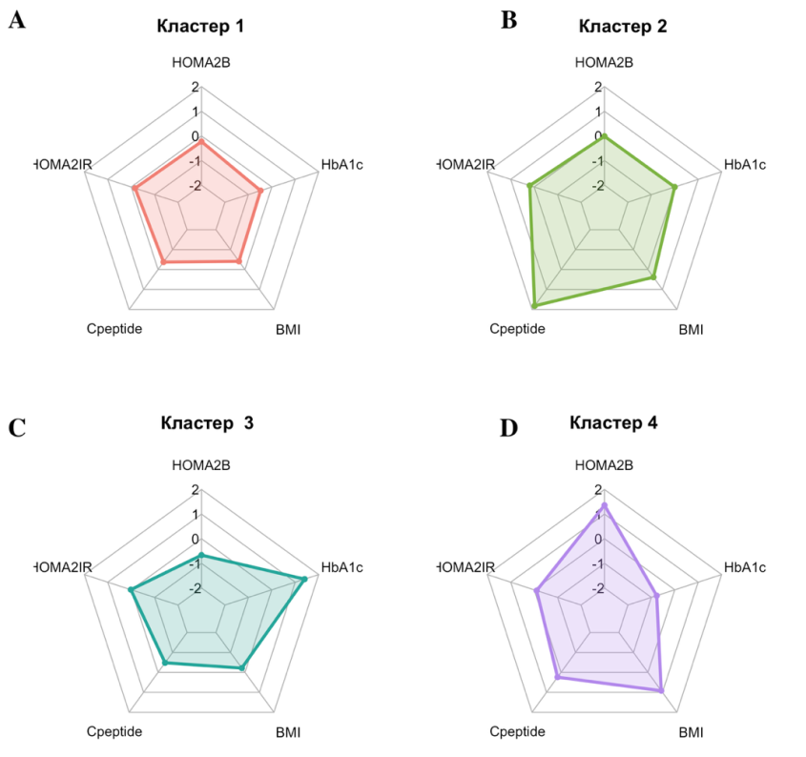
Рисунок 14 - Радарная диаграмма, отображающая профили метаболических кластеров на основе стандартизированных значений HOMA2-%B, HOMA2-IR, С-пептида, ИМТ и HbA1c. Панели A-D соответствуют кластерам 1-4
Для уточнения характера межгрупповых различий после выявления общей статистической значимости по критерию Краскела-Уоллиса были выполнены попарные post hoc-сравнения между выделенными кластерами. Полученные результаты показали, что выраженность различий между кластерами была неодинаковой для разных клинико-метаболических показателей (Таблица 8).
Таблица 8. Клинические и метаболические характеристики пациентов в выделенных кластерах
Показатель | Кластер 1 (n=75) | Кластер 2 (n=23) | Кластер 3 (n=45) | Кластер 4 (n=35) | p
Мужчины n (%) | 33 (44,0) | 17 (73,9) | 27 (60,0) | 23 (65,7) | 0.029
Возраст, лет | 52 [45; 60] | 54 [37; 63] | 48 [38; 57,5] | 51 [43; 59] | 0,04
ИМТ, кг/м² | 27,5 [25,1; 30,4] | 30,8 [27,2; 37,2] | 29,3 [25,8; 31,8] | 35,6 [31,8; 38,5] | <0,001
HbA1c, % | 7,26 [6,50; 8,87] | 8,75 [6,59; 11,12] | 11,61 [10,78; 13,78] | 6,51 [6,50; 6,78] | <0,001
Базальный С-пептид, нг/мл | 1,98 [1,39; 2,72] | 5,53 [4,10; 6,37] | 1,63 [1,02; 2,42] | 3,13 [2,49; 4,37] | <0,001
HOMA2-%B | 50,3 [33,4; 90,7] | 78,8 [40,2; 143,7] | 20,5 [12,05; 33,55] | 127,5 [96,3; 183,9] | <0,001
HOMA2-%S | 68,3 [47,4; 102,5] | 27,4 [15,5; 55,9] | 66,0 [41,0; 108,5] | 33,2 [27,4; 53,4] | <0,001
HOMA2-IR | 1,46 [0,98; 2,11] | 3,65 [2,20; 6,10] | 1,52 [0,94; 2,59] | 3,01 [1,81; 3,65] | <0,001
Распределение пациентов по полу статистически значимо различалось между четырьмя метаболическими кластерами (χ² = 9,02; p = 0,029). Наименьшая доля мужчин отмечалась в кластере 1 (44,0%), тогда как наибольшая в кластере 2 (73,9%). В кластерах 3 и 4 мужчины также преобладали, составляя 60,0% и 65,7% соответственно. Соответственно, женщины преобладали только в кластере 1 (56,0%), тогда как в остальных кластерах их доля варьировала от 26,1% до 40,0%. Значимых различий по другим демографическим характеристикам, за исключением возраста пола, между кластерами не выявлено.
Возраст различался между кластерами (p = 0,04). При попарном сравнении статистически значимое различие выявлено только между кластерами 2 и 3 (p < 0,05); между остальными парами кластеров значимых различий не обнаружено.
По индексу массы тела значимые различия определялись исключительно при сравнении кластера 4 с кластерами 1, 2 и 3 (p < 0,001; p = 0,0017; p < 0,001 соответственно). С учетом медианных значений ИМТ это свидетельствует о том, что кластер 4 характеризовался наиболее выраженным ожирением и отчетливо отличался от остальных выделенных групп по нутритивному статусу (Рисунок 15).
Наиболее выраженные различия между кластерами были связаны с показателем HbA1c. Значимые различия выявлены между кластерами 1 и 3 (p < 0,001), 2 и 3 (p < 0,001), 2 и 4 (p = 0,0015), а также 3 и 4 (p < 0,001). Эти данные показывают, что кластер 3, для которого был характерен наибольший уровень HbA1c, отчетливо отличался от кластеров 1, 2 и 4 по степени декомпенсации углеводного обмена. Кроме того, кластер 2 также различался с кластером 4, что указывает на неоднородность выраженности гипергликемии даже среди групп без резко повышенного HbA1c. При анализе базального С-пептида статистически значимые различия были получены для большинства попарных сравнений: между кластерами 1 и 2 (p < 0,001), 1 и 4 (p < 0,001), 2 и 3 (p < 0,001), 2 и 4 (p = 0,0182), а также 3 и 4 (p < 0,001). Отсутствие значимого различия между кластерами 1 и 3 свидетельствует о том, что при выраженных различиях с кластером 2 и кластером 4 данные две группы занимали более близкое положение по уровню базального С-пептида (Рисунок 16).
Сходная картина наблюдалась при оценке HOMA2-%B. Значимые различия были выявлены между кластерами 1 и 3 (p < 0,001), 1 и 4 (p < 0,001), 2 и 3 (p < 0,001), 2 и 4 (p = 0,0222), а также 3 и 4 (p < 0,001). Полученные результаты подтверждают, что кластеры существенно различались по функциональному состоянию $β$-клеток: наиболее низкие значения HOMA2-%B были характерны для кластера 3, тогда как наиболее высокие - для кластера 4. По показателю HOMA2-%S статистически значимые различия отмечались между кластерами 1 и 2 (p < 0,001), 1 и 4 (p < 0,001), 2 и 3 (p < 0,001), а также 3 и 4 (p = 0,0013). Таким образом, кластер 2, характеризовавшийся наименьшей чувствительностью к инсулину, достоверно отличался от кластеров 1 и 3, тогда как кластер 4 занимал промежуточное положение. Аналогично, по HOMA2-IR статистически значимые различия были установлены между кластерами 1 и 2 (p < 0,001), 1 и 4 (p < 0,001), 2 и 3 (p < 0,001), 2 и 4 (p = 0,0396), а также 3 и 4 (p = 0,0043). Это свидетельствует о том, что кластер 2 характеризовался наиболее выраженной инсулинорезистентностью, тогда как кластеры 1 и 3 имели наиболее низкие значения данного показателя, а кластер 4 занимал промежуточное положение (Рисунок 17).
Таким образом, результаты попарных сравнений подтвердили, что выделенные кластеры различались не только по общей совокупности клинико-метаболических характеристик, но и по конкретным параметрам, отражающим степень ожирения, выраженность гипергликемии, сохранность $β$-клеточной функции и уровень инсулинорезистентности. Наиболее выраженные межкластерные различия были зафиксированы по уровню HbA1c, базальной концентрации С-пептида и расчётным индексам HOMA2-%B, HOMA2-%S и HOMA2-IR, что свидетельствует о наличии обособленных метаболических фенотипов внутри когорты аутоантитело-негативных пациентов с впервые диагностированным СД 2 типа.

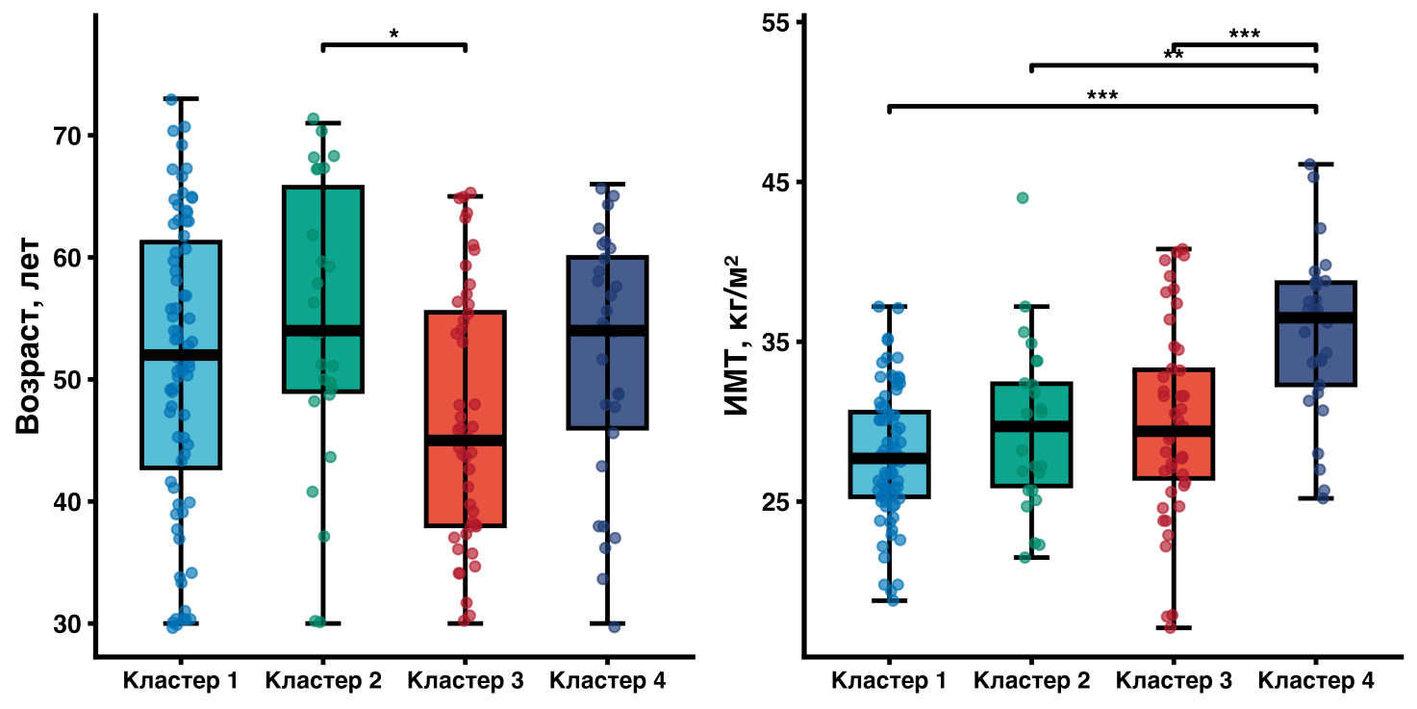
Рисунок 15 - Распределение индекса массы тела в метаболических кластерах аутоантитело-отрицательных пациентов с впервые выявленным сахарным диабетом 2 типа.

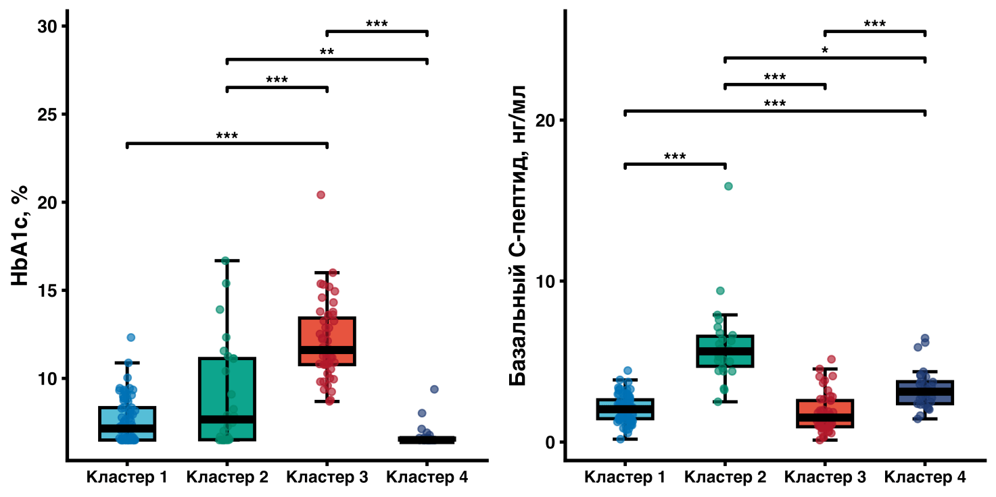
Рисунок 16 - Характеристика распределения показателей HbA1c и базального С-пептида по метаболическим кластерам среди аутоантитело-негативных пациентов с впервые диагностированным сахарным диабетом 2 типа.
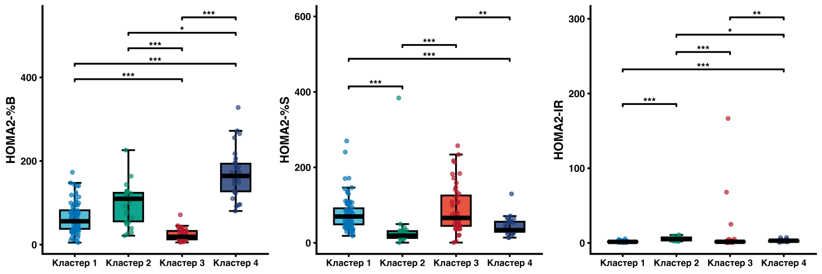
Рисунок 17 - Распределение показателей HOMA2-%B, HOMA2-%S и HOMA2-IR в метаболических кластерах аутоантитело-отрицательных пациентов с впервые выявленным сахарным диабетом 2 типа.

3.4 Связь островкового аутоиммунитета с показателями оси IL-1$β$/IL-1Ra у пациентов с впервые выявленным диабетом взрослого возраста
С учетом полученных ранее данных о частоте островковых аутоантител, их клинико-метаболических ассоциациях и особенностях аутоантитело-позитивного варианта заболевания следующим этапом исследования стала оценка воспалительных показателей, отражающих состояние оси IL-1$β$/IL-1Ra. Анализ данной системы представлял интерес в связи с ее потенциальной ролью в формировании воспалительного фона, сопутствующего дебюту диабета взрослого возраста, в том числе при наличии аутоиммунного компонента (Таблица 9).
Таблица 9. Общая характеристика интерлейкинов у обследованных пациентов
Показатель | Median [IQR]
IL‑1$β$, пг/мл | 42,5 [38,3-50,0]
IL‑1Ra, пг/мл | 132,2 [64,8-218,0]

На первом этапе сывороточные уровни IL-1$β$ и IL-1Ra, а также отношение IL-1$β$ /IL-1Ra были проанализированы в зависимости от наличия отдельных видов островковых аутоантител - GADA, ZnT8A, IA-2A и ICA (таблица 10).
При сравнении пациентов по наличию отдельных аутоантител статистически значимых различий по уровням IL-1$β$, IL-1Ra и отношению IL-1 $β$ /IL-1Ra не выявлено. При сравнении GADA-позитивных и GADA-негативных пациентов различия по IL-1$β$, IL-1Ra и отношению IL-1$β$ /IL-1Ra отсутствовали. Аналогичные результаты были получены при анализе ZnT8A-статуса, а также у пациентов с IA-2A- и ICA-позитивностью, где показатели IL-1$β$, IL-1Ra и отношения IL-1$β$ /IL-1Ra также статистически значимо не различались между группами.
Таблица 10. Уровни IL-1$β$, IL-1Ra и отношения IL-1$β$/IL-1Ra в зависимости от статуса отдельных островковых аутоантител
Показатель | GADA-позитивные (n=24, 10%) | GADA-негативные (n=216, 90%) | Z | p
IL-1$β$ (пг/мл) | 41,9 [38,4; 50,0] | 42,7 [38,2; 50,0] | -0,18 | 0,85
IL-1Ra (пг/мл) | 152,0 [60,7; 230,1] | 131,0 [65,6; 218,0] | -0,05 | 0,95
Соотношение IL-1$β$ /IL-1Ra | 0,30 [0,18; 0,76] | 0,30 [0,20; 0,68] | -0,09 | 0,93
Показатель | ZnT8A-позитивные (n=41, 17,1%) | ZnT8A-негативные (n=199, 82,9%) | Z | p
IL-1$β$ (пг/мл) | 41,8 [36,5; 51,9] | 42,9 [38,5; 50,0] | -0,18 | 0,85
IL-1Ra (пг/мл) | 91,3 [62,7; 179,2] | 146,2 [64,7; 226,6] | -1,57 | 0,11
Соотношение IL-1$β$ /IL-1Ra | 0,44 [0,24; 0,74] | 0,30 [0,18; 0,67] | -1,32 | 0,19
Показатель | IA-2A-позитивные (n=5, 2,1%) | IA-2A-негативные (n=235, 97,9%) | Z | p
IL-1$β$ (пг/мл) | 44,5 [34,8; 55,9] | 42,5 [38,3; 50,0] | -0,12 | 0,90
IL-1Ra (пг/мл) | 69,1 [43,4; 284,5] | 132,4 [65,1; 218,0] | -0,44 | 0,66
Соотношение IL-1$β$ /IL-1Ra | 0,55 [0,16; 1,05] | 0,30 [0,19; 0,68] | -1,51 | 0,13
Показатель | ICA-позитивные  (n=5, 2,1%) | ICA-негативные (n=235, 97,9%) | Z | p
IL-1$β$ (пг/мл) | 38,6 [35,7; 46,5] | 42,6 [38,4; 50,0] | -1,02 | 0,30
IL-1Ra (пг/мл) | 176,0 [53,4; 284,5] | 131,9 [64,7; 218,0] | -0,34 | 0,73
Соотношение IL-1$β$ /IL-1Ra | 0,20 [0,16; 0,74] | 0,31 [0,19; 0,68] | -0,98 | 0,33
Таким образом, анализ отдельных аутоантительных специфичностей не выявил связи между наличием того или иного вида островковых аутоантител и изменением исследуемых воспалительных показателей. В связи с этим дальнейший анализ был проведен в зависимости от общего аутоантительного статуса пациентов.
При сравнении аутоантитело-отрицательных и аутоантитело-положительных пациентов статистически значимых различий по уровню IL-1$β$ не выявлено. В то же время концентрация IL-1Ra у аутоантитело-положительных пациентов была статистически значимо ниже по сравнению с аутоантитело-отрицательными (p = 0,029). Полученные данные указывают на снижение противовоспалительного регуляторного компонента оси IL-1 при наличии островкового аутоиммунитета (Рисунок 18).
С целью уточнения ассоциации сывороточных цитокинов с интенсивностью аутоиммунной реакции обследованная когорта была реорганизована на три подгруппы: без циркулирующих островковых аутоантител, с изолированной аутоантительной позитивностью (по одному типу антител) и с множественной серопозитивностью. Сопоставление указанных подгрупп по методу Краскела-Уоллиса выявило достоверные межгрупповые различия исключительно для концентрации IL-1Ra (H = 9,934; p = 0,007). Последующий апостериорный анализ (критерий Данна с коррекцией уровня значимости по Бонферрони) показал, что в подгруппе с изолированной серопозитивностью уровень IL-1Ra оказался достоверно сниженным относительно серонегативной подгруппы (adjusted p = 0,011). Различия между серонегативными пациентами и лицами с множественной серопозитивностью, равно как и между обеими серопозитивными подгруппами, порога статистической значимости не достигли (Рисунок 19).

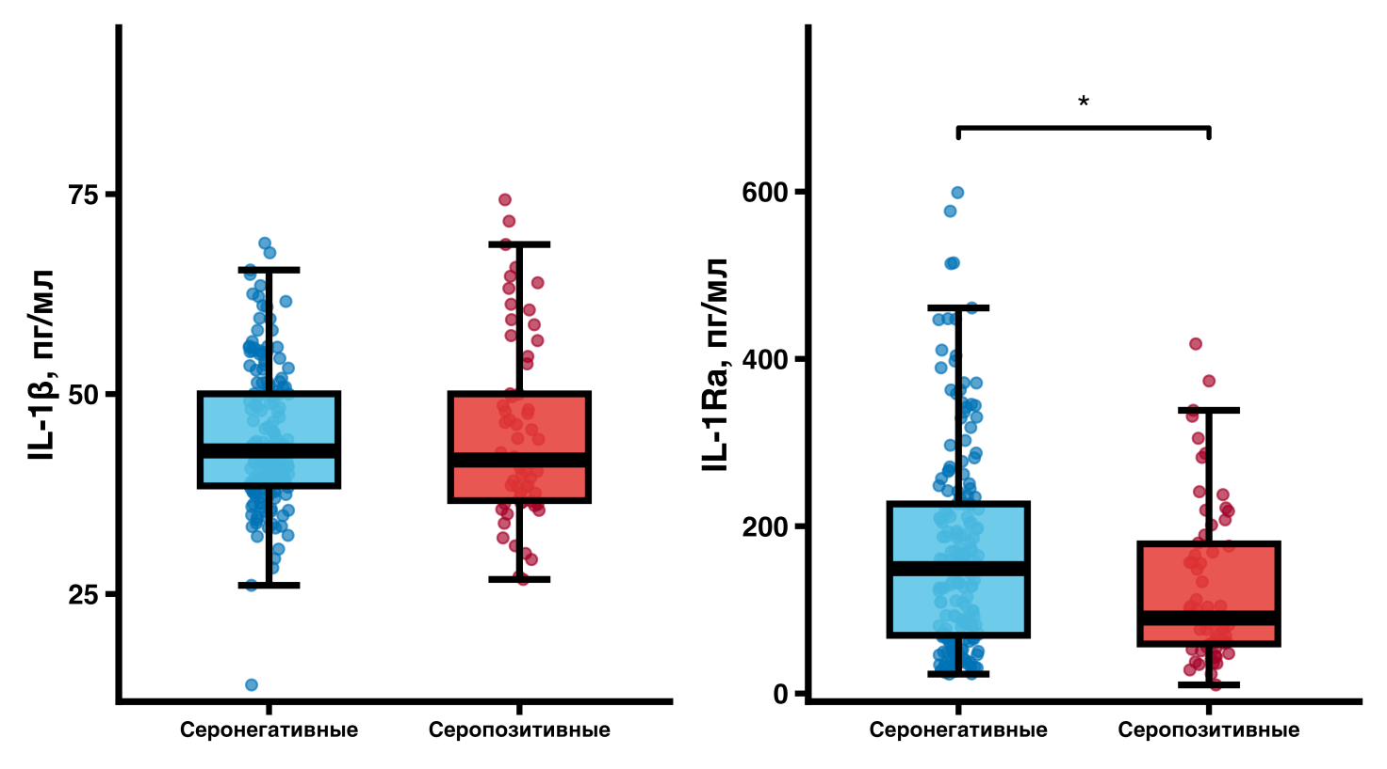
Рисунок 18 - Сывороточные концентрации IL-1$β$ и IL-1Ra у пациентов с отрицательным (n = 178) и положительным (n = 62) аутоантительным статусом.

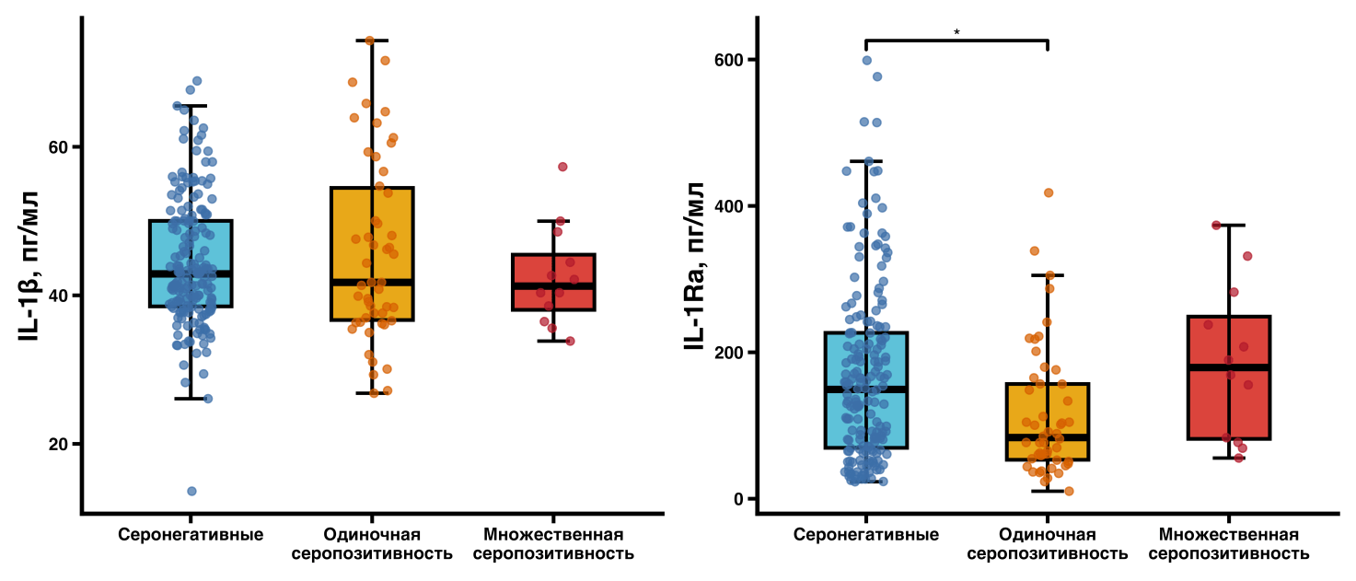
Рисунок 19 - Сравнение сывороточных уровней IL-1$β$ и IL-1Ra в группах аутоантитело-отрицательных пациентов (n = 178), пациентов с одиночной серопозитивностью (n = 50) и пациентов с множественной серопозитивностью (n = 12). Различия оценивали с использованием критерия Краскела-Уоллиса с последующим post hoc-анализом Данна.

Полученные результаты свидетельствуют о том, что наличие островкового аутоиммунитета у пациентов с впервые выявленным диабетом взрослого возраста связано прежде всего не с изменением абсолютного уровня IL-1$β$, а со снижением уровня IL-1Ra - антагониста рецептора IL-1, ограничивающего провоспалительную активность данной сигнальной системы.
Для более полной характеристики соотношения провоспалительного и противовоспалительного звеньев оси IL-1 для каждого участника исследования было рассчитано отношение IL-1$β$/IL-1Ra. Анализ данного показателя показал выраженную межиндивидуальную вариабельность, что отражало неоднородность воспалительной регуляции у пациентов с впервые выявленным диабетом взрослого возраста.
При стратификации по общему аутоантительному статусу установлено, что отношение IL-1$β$/IL-1Ra было статистически значимо выше у аутоантитело-положительных пациентов по сравнению с аутоантитело-отрицательными (Z = -2,164; p = 0,030). Это указывает на относительное преобладание провоспалительного компонента оси IL-1 у пациентов с признаками островкового аутоиммунитета (Рисунок 20).
При дальнейшем сравнении аутоантитело-положительных пациентов в зависимости от аутоиммунной нагрузки установлено, что отношение IL-1$β$/IL-1Ra статистически значимо различалось между пациентами с одиночной и множественной серопозитивностью. У пациентов с одиночной серопозитивностью этот показатель был выше, чем у пациентов с множественной аутоантительной серопозитивностью (Z = -2,370; p = 0,018) (Рисунок 21). Таким образом, дисбаланс оси IL-1 может быть наиболее выражен уже на этапе ограниченного аутоиммунного ответа.
Для оценки вклада воспалительных и метаболических показателей в вероятность выявления островковых аутоантител был проведен однофакторный и многофакторный логистический регрессионный анализ (Таблица 11).
По данным однофакторной модели аутоантительная серопозитивность была обратно связана с индексом массы тела (OR = 0,93; 95% ДИ 0,88-0,98; p = 0,01) и уровнем базального С-пептида (OR = 0,97; 95% ДИ 0,94-1,00; p = 0,05), а также положительно ассоциирована с отношением IL-1$β$/IL-1Ra (OR = 1,73; 95% ДИ 1,03-2,91; p = 0,03). Для уровня инсулина натощак была отмечена статистическая значимость (OR = 0,67; 95% ДИ 0,54-0,85; p = 0,001), тогда как связь с HbA1c выявлена не была (OR = 1,04; 95% ДИ 0,95-1,16; p = 0,34).
После включения изучаемых показателей в многофакторную модель независимая ассоциация с аутоантительной серопозитивностью сохранялась для более высокого отношения IL-1$β$/IL-1Ra (OR = 1,94; 95% ДИ 1,10-3,44; p = 0,024) и более низкого уровня базального С-пептида (OR = 0,50; 95% ДИ 0,33-0,76; p = 0,001). Кроме того, независимым положительным фактором, ассоциированным с аутоантительной серопозитивностью, оказался инсулин натощак (OR = 1,05; 95% ДИ 1,00-1,10; p = 0,03). Индекс массы тела и HbA1c после поправки на другие показатели статистической значимости не сохраняли.

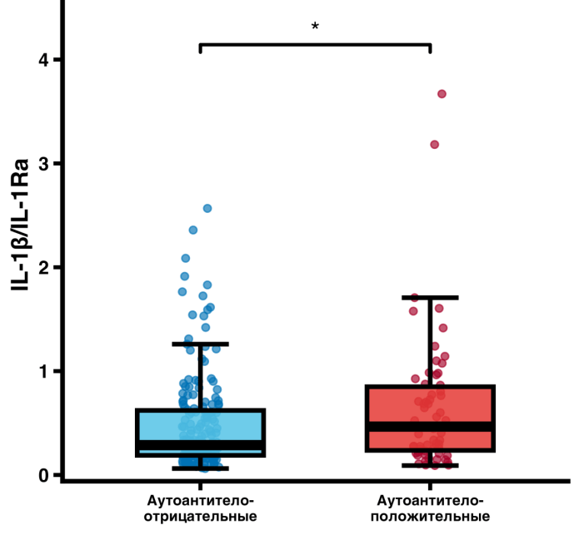
Рисунок 20 - Сравнение отношения IL-1$β$/IL-1Ra между аутоантитело-отрицательными (n = 178) и аутоантитело-положительными (n = 62) пациентами.
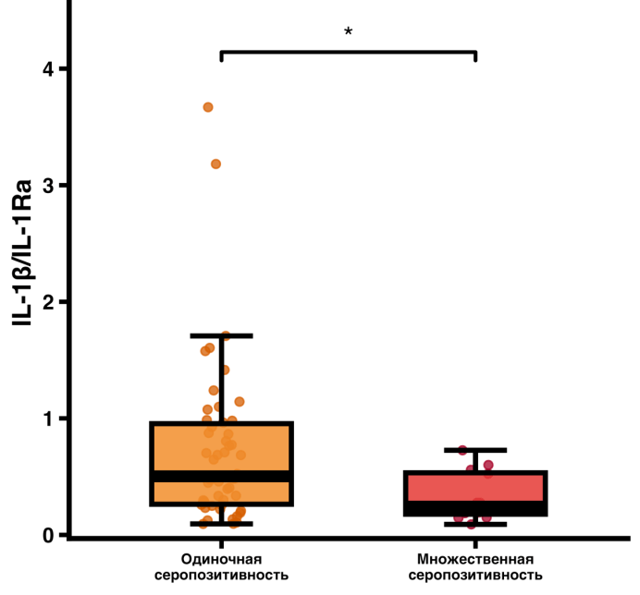
Рисунок 21 - Сравнение отношения IL-1$β$/IL-1Ra между пациентами с одиночной и множественной аутоантительной серопозитивностью.

Таблица 11. Факторы, ассоциированные с аутоантительной серопозитивностью
Переменная | Однофакторная логистическая регрессия |  |  | Многофакторная логистическая регрессия
Переменная | ОШ | 95% ДИ | p-значение | ОШ | 95% ДИ | p-значение
Индекс массы тела, кг/м² | 0.93 | 0.88-0.98 | 0.01
HbA1c, % | 1.04 | 0.95-1.16 | 0.34
Базальный С-пептид, нг/мл | 0.97 | 0.94-1.00 | 0.05 | 1.05 | 1.00-1.10 | 0.03
Инсулин натощак, мкМЕ/мл | 0.67 | 0.54-0.85 | 0.001 | 0.50 | 0.33-0.76 | 0.001
IL-1$β$/IL-1Ra | 1.73 | 1.03-2.91 | 0.03 | 1.94 | 1.10-3.44 | 0.024
Для оценки способности воспалительных маркеров различать аутоантитело-положительных и аутоантитело-отрицательных пациентов был проведен ROC-анализ.
Установлено, что IL-1$β$ не обладал дискриминационной значимостью в отношении аутоантительной серопозитивности (AUC = 0,488; 95% ДИ 0,39-0,57; индекс Юдена = 0,02; оптимальная точка отсечения - 36,1; чувствительность - 79%; специфичность - 23%). Для IL-1Ra была получена статистически значимая, но обратная дискриминационная способность (AUC = 0,407; 95% ДИ 0,32-0,48; индекс Юдена = 0,03; оптимальная точка отсечения - 36,9; чувствительность - 90%; специфичность - 10%), что соответствует более низким значениям этого показателя у аутоантитело-положительных пациентов.
Наибольшую диагностическую эффективность среди исследованных воспалительных маркеров продемонстрировало отношение IL-1$β$/IL-1Ra, хотя его дискриминационная способность оставалась умеренной (Таблица 12). Площадь под ROC-кривой для данного показателя составила 0,592 (95% ДИ 0,50-0,67), индекс Юдена - 0,12, а оптимальное пороговое значение - 0,26. При этом чувствительность составила 69%, специфичность - 42%. В соответствии с проведенным анализом для отношения IL-1$β$/IL-1Ra также была подтверждена статистическая значимость (p = 0,030). Полученные данные показывают, что отношение IL-1$β$/IL-1Ra в большей степени отражает воспалительный дисбаланс, сопутствующий аутоантительной серопозитивности, чем может рассматриваться как самостоятельный диагностический маркер (Рисунок 22).
Таблица 12. Диагностическая эффективность воспалительных биомаркеров для выявления островковой аутоантительной серопозитивности
Параметр | AUC | 95% ДИ | Индекс Юдена | Опт. Порог | Чув-ть (%) | Спец-ть (%)
IL-1$β$ | 0,488 | 0,39-0,57 | 0,02 | 36,1 | 79 | 23
IL-1Ra | 0,407 | 0,32-0,48 | 0,03 | 36,9 | 90 | 10
IL-1$β$/IL-1Ra | 0,592 | 0,50-0,67 | 0,12 | 0,26 | 69 | 42

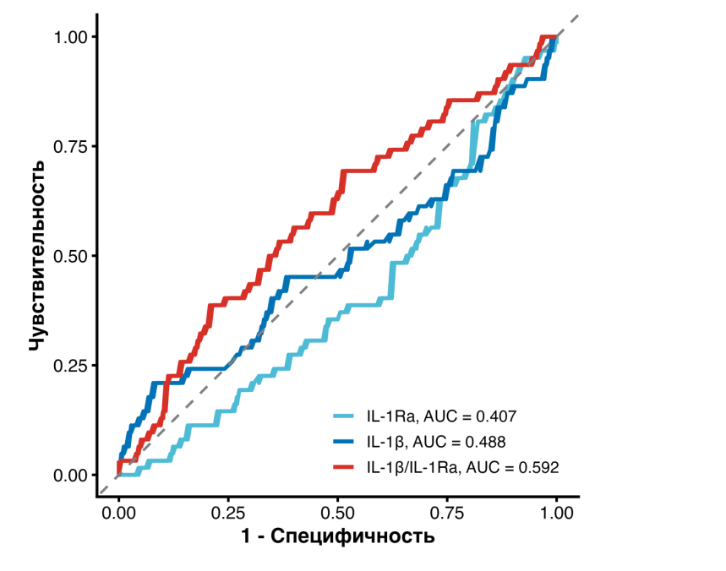
Рисунок 22 - ROC-кривые сывороточных цитокинов IL-1$β$, IL-1Ra и производного индекса IL-1$β$/IL-1Ra при использовании их в качестве классифицирующих признаков аутоантительной серопозитивности.
Совокупный анализ полученных данных позволяет заключить, что присутствие островковых аутоантител у пациентов с впервые диагностированным диабетом взрослого возраста ассоциировано в первую очередь не с изменением абсолютных концентраций IL-1$β$, а с падением уровня IL-1Ra и, как следствие, с возрастанием индекса IL-1$β$/IL-1Ra. Данная закономерность отражает смещение регуляторного равновесия IL-1-сигнальной оси в направлении провоспалительной активации при наличии признаков островкового аутоиммунитета. Помимо этого, установлено, что повышенное соотношение IL-1$β$/IL-1Ra и сниженная базальная концентрация С-пептида выступают самостоятельными предикторами, ассоциированными с аутоантительной серопозитивностью. В сумме приведённые результаты расширяют существующие представления о гетерогенности манифестации диабета у взрослых и подтверждают, что аутоиммунный вариант заболевания характеризуется своеобразием не только клинико-метаболических, но и цитокин-регуляторных характеристик.

3.5 Формирование классов риска аутоиммунного фенотипа диабета взрослого возраста по комплексу клинико-патогенетических предикторов
В качестве клинико-патогенетических признаков, формирующих принадлежность пациента к классу риска, были рассмотрены показатели функционального резерва $β$-клеток поджелудочной железы (базальный С-пептид, индекс HOMA2-%B), метаболического статуса (индекс массы тела, индекс HOMA2-IR), интегральной оценки углеводного обмена (HbA1c) и иммуновоспалительного баланса (отношение IL-1$β$/IL-1Ra). Целевой характеристикой принадлежности к аутоиммунному фенотипу служил статус островковой аутоантительной серопозитивности. Для объективизации иерархии клинических признаков и получения интерпретируемых врачом решающих правил применён метод иерархической рекурсивной классификации (Classification and Regression Trees, CART), позволивший выделить клинически однородные классы пациентов с принципиально различной вероятностью наличия аутоиммунного компонента заболевания.
В настоящей главе последовательно представлены: патогенетическая иерархия клинико-лабораторных признаков, формирующих принадлежность к классу риска; клинические решающие правила отнесения пациента к конкретному классу; характеристика выделенных фенотипических классов риска; диагностическая эффективность предложенной системы стратификации и её согласованность с наблюдаемой частотой аутоиммунного фенотипа.
Патогенетическая иерархия клинико-лабораторных признаков
Анализ относительной значимости рассмотренных клинико-лабораторных признаков выявил отчётливую трёхуровневую патогенетическую иерархию факторов, определяющих принадлежность пациента к аутоиммунному фенотипу впервые выявленного диабета взрослого возраста (Рисунок 23).
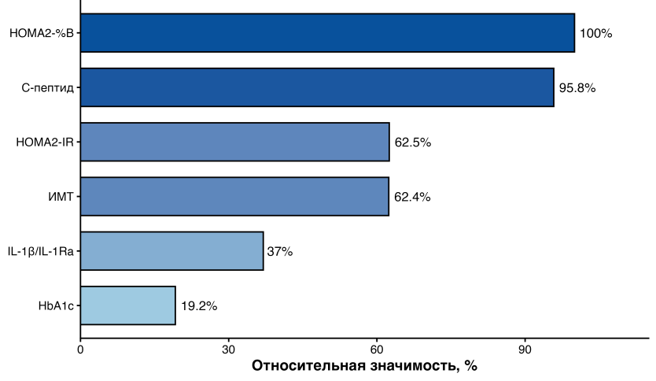
Рисунок 23 - Относительная значимость предикторов в CART модели
Ведущий уровень иерархии составили показатели функционального резерва $β$-клеток поджелудочной железы был индекс HOMA2-%B (относительная значимость 100%; вклад в модель 26,5%) и базальный С-пептид (относительная значимость 95,8%; вклад 25,4%), суммарно обеспечивающие 51,9% общей значимости системы стратификации. Доминирование этих признаков патогенетически закономерно: при впервые выявленном сахарном диабете именно степень сохранности секреторной функции $β$-клеток определяет принадлежность пациента к аутоиммунному либо неиммунному фенотипу заболевания и отражает основную ось патогенетической гетерогенности.
Второй уровень иерархии сформировали маркеры инсулинорезистентности и адипоцитарной нагрузки - индекс HOMA2-IR (относительная значимость 62,5%) и индекс массы тела (относительная значимость 62,4%), суммарный вклад которых составил 33,2%. Данные признаки отражают метаболический контекст заболевания и обеспечивают разграничение аутоиммунных форм от метаболически обусловленных вариантов гипоинсулинемии у пациентов со сниженной $β$-клеточной функцией.
Третий уровень иерархии представлен иммуновоспалительным компонентом отношения IL-1$β$/IL-1Ra (относительная значимость 37,0%; вклад 9,8%), играющим роль модулирующего фактора, уточняющего фенотипическую принадлежность пациента в пограничных клинических подгруппах со сходным функциональным и метаболическим профилем.
Минимальный вклад HbA1c (относительная значимость 19,2%; вклад 5,1%) патогенетически объясним: гликированный гемоглобин отражает результирующее состояние углеводного обмена, но не патогенетический механизм заболевания, в связи с чем при формировании окончательной системы решающих правил данный признак не был включён ни в одно из разграничивающих правил.
Клинические решающие правила формирования классов риска
Применение иерархического алгоритма позволило получить систему из восьми последовательных клинических разграничивающих правил, формирующих девять клинико-патогенетически однородных классов риска аутоиммунного фенотипа (Рисунок 24).
Ведущим клиническим признаком, разграничивающим пациентов по риску аутоиммунного фенотипа, явился уровень базального С-пептида с пороговым значением 1,0 нг/мл, отделяющий пациентов с сохранённой и редуцированной остаточной секрецией инсулина. Подгруппа с сохранённой секрецией инсулина (С-пептид ≥1,0 нг/мл; n = 197) характеризовалась относительно невысокой долей аутоантительной серопозитивности составила 25%. Подгруппа с редуцированной секрецией инсулина (С-пептид <1,0 нг/мл; n = 63) демонстрировала принципиально иной фенотипический профиль с долей серопозитивных пациентов 80%. Уже на этом уровне разграничения наблюдалась выраженная дивергенция фенотипов, клинически подтверждающая фундаментальную связь между степенью $β$-клеточной недостаточности и аутоиммунным компонентом заболевания.
На втором уровне разграничения ключевые клинические признаки различались в зависимости от состояния $β$-клеточной секреции, что отражает разнонаправленные патогенетические сценарии формирования аутоиммунного фенотипа. У пациентов с сохранённой секрецией инсулина разграничивающим признаком явилось соотношение IL-1$β$/IL-1Ra (пороговое значение 0,68). Более низкие значения ассоциировались с преобладанием неиммунного фенотипа, тогда как превышение порога сопровождалось ростом вероятности скрытого аутоиммунного процесса. Данная закономерность отражает клиническую значимость провоспалительного дисбаланса в формировании скрытых аутоиммунных форм диабета на фоне относительно сохранной функции $β$-клеток.
У пациентов с редуцированной секрецией С-пептида разграничивающим признаком стал индекс массы тела (пороговое значение 29 кг/м²). Пациенты с ИМТ <29 кг/м² демонстрировали выраженный аутоиммунный профиль с долей серопозитивных 86%, тогда как при ИМТ ≥29 кг/м² вероятность аутоиммунного фенотипа снижалась до 45%, что клинически указывает на больший вклад метаболически обусловленных механизмов гипоинсулинемии в данной подгруппе.
Последующие уровни разграничения включали показатели HOMA2-%B (пороговые значения 79, 87 и 120) и HOMA2-IR (пороговое значение 8,5). Данные правила обеспечивали уточнение фенотипической принадлежности в клинически неоднозначных подгруппах и позволили выделить узкие однородные классы, отражающие индивидуальные сочетания $β$-клеточной дисфункции, инсулинорезистентности и иммуновоспалительной активации.
В результате применения иерархического алгоритма выделено девять клинико-патогенетически однородных классов риска, различающихся по наблюдаемой частоте аутоантительной серопозитивности от 0% до 86% (Рисунок 25). Столь широкий диапазон различий свидетельствует о выраженной клинической гетерогенности обследованной когорты и о высокой разграничивающей способности предложенной системы стратификации.
Для удобства клинической интерпретации выделенные классы целесообразно объединить в три категории риска: высокого, промежуточного и низкого, каждая из которых обладает самостоятельной клинической тактикой обследования пациента.

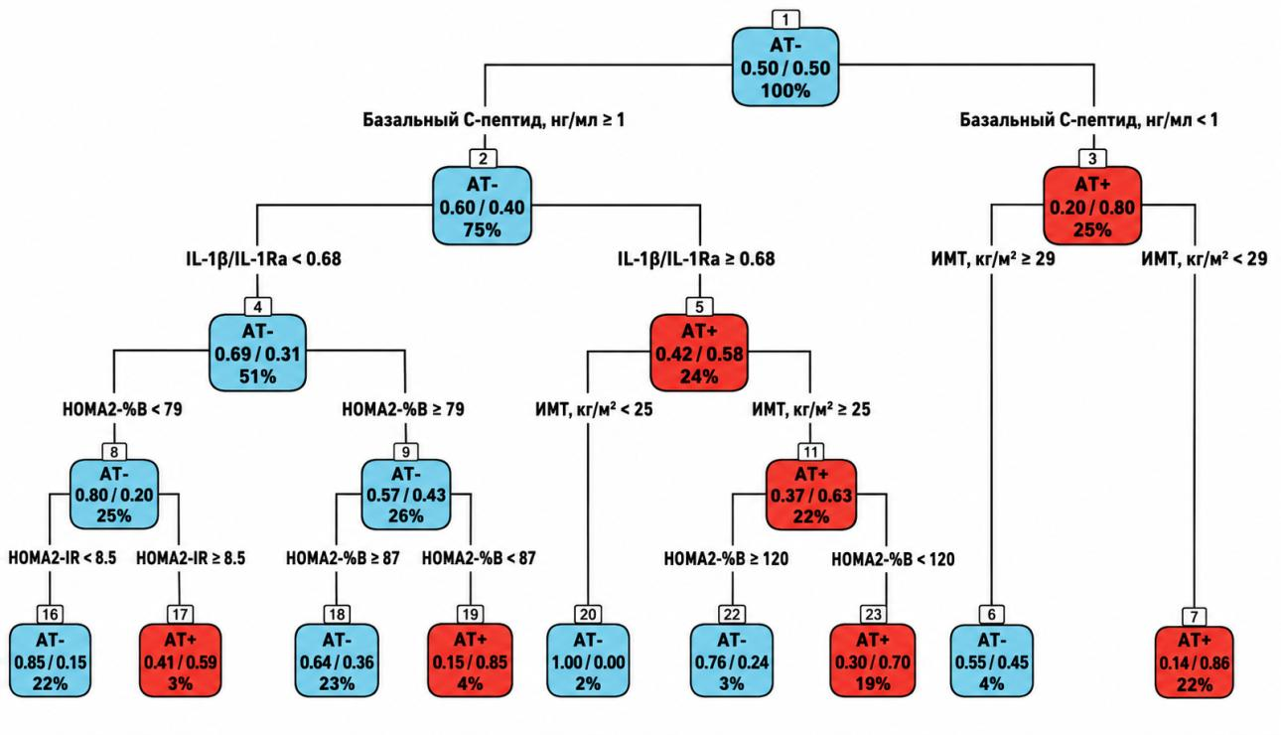
Рисунок 24 - Иерархический алгоритм отнесения пациента с впервые выявленным диабетом взрослого возраста к классу риска аутоиммунного фенотипа на основании клинико-метаболических и иммуновоспалительных характеристик.

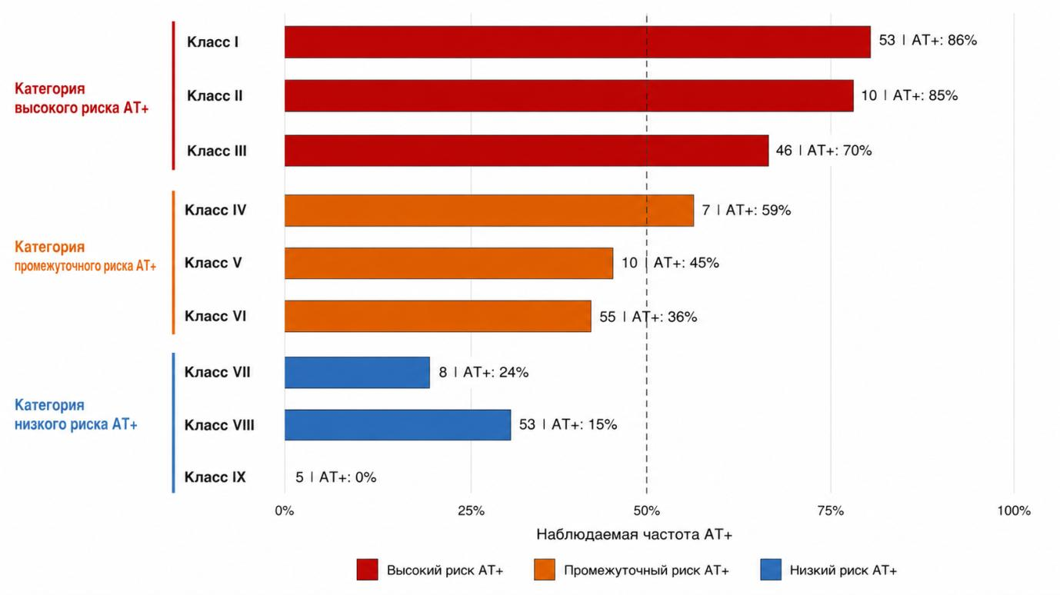
Рисунок 25 - Фенотипический спектр классов риска аутоиммунного диабета взрослого возраста: ранжирование девяти клинико-патогенетических классов по наблюдаемой частоте аутоантительной серопозитивности

Категория высокого риска аутоиммунного фенотипа (классы I-III), в которых доля пациентов с аутоиммунным фенотипом превышает 70%.
Класс I - классический аутоиммунный фенотип с β-клеточной недостаточностью (n = 53; 22% выборки). Объединяет пациентов с редуцированной базальной секрецией инсулина (С-пептид <1,0 нг/мл) и нормальной либо сниженной массой тела (ИМТ <29 кг/м²). Аутоантительная серопозитивность регистрируется у 86% пациентов этого класса. Клинически данный фенотип соответствует классическим проявлениям аутоиммунного диабета взрослых, включая медленно прогрессирующие формы (LADA).
Класс II - скрытый аутоиммунный фенотип на фоне умеренной β-клеточной дисфункции (n = 10; 4% выборки). Включает пациентов с сохранённой базальной секрецией инсулина (С-пептид ≥1,0 нг/мл), низким соотношением IL-1β/IL-1Ra (<0,68) и умеренно сниженной функцией β-клеток (HOMA2-%B в диапазоне 79-87). Аутоантительная серопозитивность достигает 85%. Клинически данный класс представляет особый интерес как маркер скрытых форм аутоиммунного диабета, при которых типичная гипоинсулинемия ещё не сформирована.
Класс III - провоспалительный аутоиммунный фенотип на фоне сохранной секреции (n = 46; 19% выборки). Характеризуется сохранной базальной секрецией инсулина (С-пептид ≥1,0 нг/мл), повышенным соотношением IL-1β/IL-1Ra (≥0,68), избыточной массой тела (ИМТ ≥25 кг/м²) и неизбыточным значением HOMA2-%B (<120). Доля аутоантительной серопозитивности составляет 70%, что отражает значимый вклад иммуновоспалительной активации в формирование аутоиммунного процесса даже при метаболически нагруженном фенотипе.
Категория промежуточного риска аутоиммунного фенотипа (классы IV-VI)
К данной категории отнесены классы с долей аутоиммунного фенотипа в диапазоне 35-60%, в которых клинически целесообразен селективный аутоантительный скрининг.
Класс IV - фенотип с выраженной инсулинорезистентностью и сниженной β-клеточной функцией (n = 7; 3% выборки). Включает пациентов с сохранной секрецией С-пептида (≥1,0 нг/мл), низким соотношением IL-1β/IL-1Ra (<0,68), сниженным HOMA2-%B (<79) и выраженной инсулинорезистентностью (HOMA2-IR ≥8,5). Доля аутоантительной серопозитивности составила 59%.
Класс V - фенотип β-клеточной недостаточности с метаболической нагрузкой (n = 10; 4% выборки). Объединяет пациентов с редуцированной секрецией С-пептида (<1,0 нг/мл) и избыточной массой тела (ИМТ ≥29 кг/м²). Доля аутоантительной серопозитивности составила 45%, что отражает смешанный патогенетический профиль с сопоставимым вкладом аутоиммунных и метаболических механизмов гипоинсулинемии.
Класс VI - фенотип сохранной секреции при умеренной β-клеточной дисфункции (n = 55; 23% выборки). Характеризуется сохранной секрецией С-пептида (≥1,0 нг/мл), низким соотношением IL-1β/IL-1Ra (<0,68) и относительно сохранной функцией β-клеток (HOMA2-%B ≥87). Доля аутоантительной серопозитивности составила 36%.
Категория низкого риска аутоиммунного фенотипа (классы VII-IX)
К данной категории отнесены классы с долей аутоиммунного фенотипа менее 25%, у которых преобладает неиммунный (метаболически обусловленный) вариант диабета.
Класс VII - гиперфункциональный β-клеточный фенотип с провоспалительной активацией (n = 8; 3% выборки). Включает пациентов с сохранной секрецией С-пептида, повышенным соотношением IL-1β/IL-1Ra (≥0,68), избыточной массой тела и значительно повышенной активностью β-клеток (HOMA2-%B ≥120). Доля аутоантительной серопозитивности составила 24%.
Класс VIII - фенотип сохранной секреции без выраженных нарушений (n = 53; 22% выборки). Объединяет пациентов с сохранной секрецией С-пептида, низким соотношением IL-1β/IL-1Ra, умеренно сниженным HOMA2-%B и отсутствием выраженной инсулинорезистентности (HOMA2-IR <8,5). Доля аутоантительной серопозитивности -15%.
Класс IX - неиммунный фенотип сохранной секреции с нормальной массой тела (n = 5; 2% выборки). Включает пациентов с сохранной секрецией С-пептида (≥1,0 нг/мл), повышенным соотношением IL-1β/IL-1Ra (≥0,68) и нормальной массой тела (ИМТ <25 кг/м²). Аутоантительная серопозитивность в данном классе не регистрировалась (0%), что соответствует фенотипу заведомо неаутоиммунного диабета.
Диагностическая эффективность предложенной системы классов риска оценивалась при пороге классификации, соответствующем индексу Юдена (J = 0,520), который обеспечивал оптимальный баланс между чувствительностью и специфичностью отнесения пациента к категории высокого риска аутоиммунного фенотипа. Результаты сопоставления отнесения пациентов к классам риска с фактическим аутоантительным статусом представлены в таблице 13.
Таблица 13. Матрица ошибок CART-модели
 | Предсказанное значение
Фактическое значение |  | АТ+ | АТ- | Всего
Фактическое значение | АТ+ | Истинно положительные  45 | Ложно отрицательные  17 | 62
Фактическое значение | АТ- | Ложно положительные  37 | Истинно отрицательные  141 | 178
Фактическое значение | Всего | 82 | 158 | 240
На основании матрицы ошибок были рассчитаны основные операционные характеристики модели с 95% доверительными интервалами, полученными методом непараметрического бутстрэпа (1000 итераций) (Таблица 14).
Таблица 14. Диагностические характеристики системы стратификации пациентов с впервые выявленным диабетом взрослого возраста по риску аутоиммунного фенотипа.
Показатель | Значение | 95% ДИ
Точность (Accuracy) | 0,775 | 0,725-0,829
Чувствительность (Sensitivity) | 0,726 | 0,611-0,831
Специфичность (Specificity) | 0,792 | 0,730-0,852
Прогностическая ценность положительного результата (PPV) | 0,549 | 0,446-0,658
Прогностическая ценность отрицательного результата (NPV) | 0,892 | 0,841-0,937
Сбалансированная точность (Balanced Accuracy) | 0,759
Каппа Коэна | 0,469
Общая точность отнесения к классу риска составила 0,775, то есть 77,5% пациентов получили клинически корректную фенотипическую характеристику. Чувствительность системы составила 0,726 - у 72,6% пациентов с реально присутствующим аутоиммунным фенотипом стратификация позволяла своевременно отнести их к категории высокого риска. Специфичность достигла 0,792, что обеспечивает обоснованное исключение аутоиммунного фенотипа у большинства пациентов с метаболически обусловленным вариантом заболевания.
Особую клиническую значимость представляет прогностическая ценность отрицательного результата (NPV = 0,892): отнесение пациента к классам категории низкого риска практически исключает аутоиммунную природу заболевания и позволяет обоснованно отказаться от расширенного аутоантительного обследования в данной подгруппе, концентрируя диагностические ресурсы на пациентах высокого и промежуточного риска.
Способность предложенной системы различать аутоиммунный и неиммунный фенотипы оценивалась с использованием площади под характеристической кривой (AUC) с 95%-м доверительным интервалом, рассчитанным методом DeLong. Полученное значение AUC составило 0,814 (95% ДИ: 0,754-0,875), что соответствует хорошей разграничивающей способности согласно общепринятой клинико-диагностической классификации (Рисунок 26).
Для оценки клинической ценности многомерного подхода по сравнению с традиционной оценкой по одному признаку проведено сравнение с базовым алгоритмом, использовавшим только базальный С-пептид. Разграничивающая способность базового алгоритма составила AUC = 0,651 (95% ДИ: 0,569-0,733). Статистически значимое превосходство многомерной системы стратификации над одномерным подходом подтверждено тестом DeLong (p < 0,001), что клинически демонстрирует существенный диагностический выигрыш от учёта дополнительных патогенетических осей, функционального резерва $β$-клеток (HOMA2-%B), иммуновоспалительного баланса (IL-1$β$/IL-1Ra), метаболического статуса (ИМТ) и инсулинорезистентности (HOMA2-IR).
Согласованность прогнозируемой и фактически наблюдаемой частоты аутоиммунного фенотипа в выделенных классах оценивалась с применением показателя Брайера и графического сопоставления соответствующих частот по классам риска. Полученное значение показателя Брайера составило 0,172, что соответствует приемлемому уровню согласия и подтверждает клиническую корректность вероятностной интерпретации классов (Рисунок 27).
Расположение точек вблизи диагонали идеального соответствия свидетельствовало об удовлетворительной согласованности прогнозируемой и наблюдаемой частоты аутоиммунного фенотипа. Незначительные отклонения, зарегистрированные в классах с малой численностью пациентов (n ≤ 10), сопровождались закономерно широкими доверительными интервалами и не нарушали общую согласованность системы.
Таким образом, построенная система стратификации показала, что пациенты с впервые выявленным сахарным диабетом взрослого возраста существенно различаются между собой по вероятности аутоиммунной природы заболевания, причём главным клиническим признаком, разделяющим больных на классы риска, оказался уровень собственной секреции инсулина по базальному С-пептиду - чем он ниже, тем выше вероятность выявления островковых аутоантител, а дополнительную клинически значимую роль играют масса тела, баланс провоспалительных и противовоспалительных факторов и показатели функционального резерва $β$-клеток поджелудочной железы, сочетание которых и определяет принадлежность конкретного пациента к одному из девяти выделенных классов риска, объединённых в три клинически значимые категории - высокого, промежуточного и низкого риска; наиболее высокий риск аутоиммунного фенотипа имеют пациенты с нормальной либо сниженной массой тела на фоне редуцированной секреции инсулина, тогда как наименьший риск характерен для пациентов с избыточной массой тела и сохранной функцией $β$-клеток поджелудочной железы, в связи с чем разработанная система стратификации позволяет лечащему врачу по простым и доступным в рутинной клинической практике показателям заранее выделить пациентов, которым в первую очередь необходимо расширенное обследование на островковые аутоантитела, и тем самым своевременно выявить скрытые аутоиммунные формы диабета у взрослых.

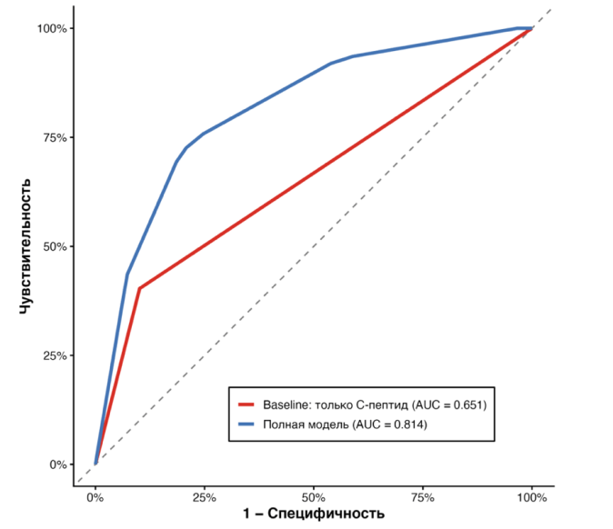
Рисунок 26 - ROC-кривые предложенной многомерной системы стратификации и базового подхода, основанного на изолированной оценке секреции С-пептида, в задаче выявления аутоиммунного фенотипа у пациентов с впервые выявленным диабетом взрослого возраста.

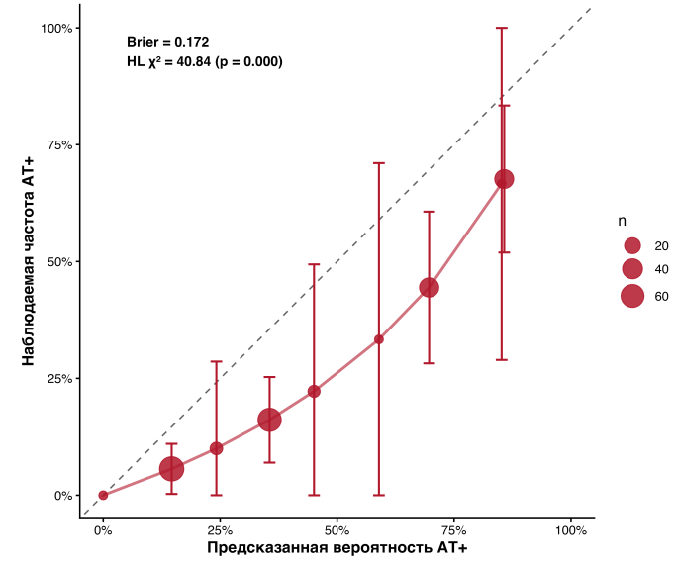
Рисунок 27 - Согласованность прогнозируемой и наблюдаемой частоты аутоиммунного фенотипа в выделенных классах риска. Размер маркера отражает численность пациентов в классе; вертикальные отрезки 95%-е доверительные интервалы Уилсона.

ОБСУЖДЕНИЕ
Полученные результаты в совокупности подтверждают, что СД2 типа у взрослых в казахской популяции не представляет собой единое по патогенезу заболевание, а формирует сложный и неоднородный спектр состояний, различающихся по иммунологическим, метаболическим и воспалительным характеристикам. Такой подход соответствует современным представлениям о диабете как о многофакторном заболевании, при котором гипергликемия развивается вследствие различных сочетаний инсулинорезистентности, нарушения секреции инсулина, ожирения, глюкотоксичности и иммуновоспалительных нарушений [4, с. 2]. Наши данные согласуются с концепцией, согласно которой СД2 типа не является однородным расстройством, а уже в дебюте заболевания может быть разделён на патофизиологически значимые подтипы [5, с. 361].
В кросс-секционном исследовании 240 пациентов с впервые выявленным СД2 типа в казахской популяции было установлено, что примерно четверть (25,8%) имела позитивность по островковым аутоантителам, чаще всего ZnT8A и GADA. Это наблюдение демонстрирует, что диабет у взрослых в Казахстане иммунологически гетерогенен и не может быть полностью объяснен классическим СД2 типа.
Наши результаты согласуются с предыдущими отчетами, показывающими, что от 5% до 15% пациентов, которым изначально поставлен диагноз СД2 типа, имеют островковые аутоантитела и могут быть реклассифицированы как медленно прогрессирующую аутоиммунную форму [55]. Эпидемиологические исследования указывают, что 8,8% лиц с впервые выявленным СД позитивны по островковым специфическим аутоантителам, преимущественно GADA, и наш результат 5,8% согласуется с исследованием Action LADA в Европе [66, с. 911]. Распространенность ZnT8A в нашей когорте составила 13,3%, что выше, чем в большинстве европейских и азиатских исследований (3-10,5%), но сопоставимо с данными из Латинской Америки [107,108]. Это различие может отражать этнические или экологические влияния на выражение аутоиммунного диабета.
Распространенность IA-2A и ICA антител была низкой среди пациентов с клинически диагностированным СД2 типа. В нашем исследовании IA-2A антитела были обнаружены у 0,8%, что согласуется с 2,2% в когорте UKPDS 71 [106, с. 706-707]. Напротив, ICA антитела были более часты в китайском кросс-секционном исследовании пожилых взрослых с СД2 типа [76]. Эти данные указывают на то, что хотя IA-2A и ICA антитела были обнаружены лишь в небольшой доле пациентов, их присутствие поддерживает гетерогенность СД2 типа и предполагает, что часть воспалительного ответа может быть обусловлена аутоиммунными механизмами, поскольку воспалительные процессы тесно связаны с развитием и поддержанием аутоиммунных реакций [114].
Наши результаты подчеркивают, что клинические и метаболические профили пациентов с впервые выявленным СД2 типа существенно различаются в зависимости от статуса аутоантител. Согласно данным Buzzetti и соавт., GADA-позитивность, особенно при высоком титре антител, ассоциируется с менее благоприятным клиническим фенотипом, более высоким уровнем HbA1c и более выраженными признаками недостаточности $β$-клеток, что свидетельствует о более интенсивном аутоиммунном процессе в данной подгруппе пациентов [59, с. 934-936]. ZnT8A-позитивность была связана с более низким уровнем С-пептида, в то время как другие метаболические показатели были сопоставимы с антитело-отрицательными пациентами. Это предполагает, что ZnT8A может выявлять подгруппу пациентов с тонкими, но клинически значимыми нарушениями функции $β$-клеток и дополняет GADA в идентификации случаев аутоиммунного диабета [101, с. 419-421]. В нашем исследовании пациенты с множественными аутоантителами были моложе, имели более низкий ИМТ и демонстрировали более выраженное снижение уровня С-пептида по сравнению с пациентами с единичной аутоантительной позитивностью и серонегативными лицами. Эти результаты согласуются с данными международного консенсуса по LADA, согласно которому риск прогрессирования к инсулиновой недостаточности определяется не только наличием аутоантител, но также их уровнем и наличием множественных островковых аутоантител [8, с. 2040-2042].
Регрессионный анализ показал, что GADA были связаны со сниженной функцией $β$-клеток и худшим гликемическим контролем, что подтверждается другими исследованиями, где более высокие титры этих антител были связаны с низким уровнем С-пептида и менее выраженными метаболическими признаками СД2 типа [59, с. 934-935]. ZnT8A также указывали на снижение секреции С-пептида, что согласуется с данными, показывающими, что они усиливают неблагоприятное воздействие аутоиммунитета на бета-клетки [101, с. 421-423].
В нашей когорте впервые выявленного СД2 типа IA-2A не продемонстрировали клинически значимых ассоциаций, что, вероятно, обусловлено их крайне низкой распространенностью и, соответственно, ограниченной статистической мощностью анализа. Вместе с тем данные последних исследований показывают, что IA-2A чаще ассоциированы с аутоиммунными формами диабета и признаками более выраженной $β$-клеточной дисфункции, чем с классическим фенотипом СД2 типа [106, 706-707]
Данное исследование направлено на характеристику метаболической гетерогенности при впервые выявленном СД2 типа после исключения аутоиммунного диабета. Наши результаты усиливают концепцию о том, что СД2 типа не является единым однородным заболеванием, а представляет собой гетерогенный метаболический спектр [5, с. 361; 31, с. 903]. Даже на момент диагностики пациенты демонстрировали различный вклад инсулинорезистентности и секреторной дисфункции инсулина при сопоставимой продолжительности заболевания. Это наблюдение согласуется с «моделью палитры» диабета, которая предполагает, что гипергликемия возникает из различных комбинаций патофизиологических путей, включая инсулинорезистентность, нарушение секреции инсулина, механизмы, связанные с ожирением, и глюкотоксичность [4, с.2].
Преобладание инсулинорезистентности в нашей когорте на уровне 75,8% близко зеркалит национальное корейское исследование Ha с соавт., которое сообщило о схожей распространенности 75,1% среди впервые выявленных СД2 типа пациентов с использованием сопоставимых порогов, тогда как дисфункция бета-клеток была более частой в нашей популяции на уровне 30,9% по сравнению с 22,6% в корейской когорте [134].
При интерпретации в более широкой рамке стратификации диабета на основе данных наши результаты расширяют парадигму кластеризации, представленную Emma Ahlqvist с соавт. в шведской когорте ANDIS, которая показала, что диабет у взрослых может быть разделен на биологически значимые подгруппы с различным риском осложнений [5, с. 365]. В отличие от шведской модели, которая включала статус аутоантител и возраст при диагностике как первичные переменные кластеризации, наш анализ намеренно исключил аутоиммунный диабет и сосредоточился исключительно на метаболических параметрах на основе натощак: ИМТ, HbA1c, HOMA2-%B, HOMA2-IR, базальный С-пептид. Этот подход позволил нам изолировать метаболическую гетерогенность в пределах серонегативного СД2 типа и минимизировать конфондирующее влияние иммунопосредованного или возрастного разделения. Отсутствие аутоиммунно-доминирующего кластера в нашей когорте поэтому методологически ожидаемо, а не концептуально противоречиво. В южноазиатских популяциях, включая северные индийские когорты, распределение кластеров существенно отличается от европейских популяций, с более выраженным вкладом дисфункции бета-клеток, сопровождаемой инсулинорезистентностью во всех кластерах, что подчеркивает этническую вариативность в относительном весе патофизиологических механизмов [45, с. 165].
Валидность кластерного подхода к стратификации СД2 типа была подтверждена и в международных когортах. В частности, объединенный анализ исследований DEVOTE, LEADER и SUSTAIN-6, включавший более 20 000 пациентов с высоким сердечно-сосудистым риском, показал, что даже упрощенная кластеризация на основе возраста на момент диагностики, ИМТ и HbA1c позволяет воспроизвести подгруппы, сопоставимые с моделью ANDIS. При этом инсулинодефицитарный фенотип, характеризующийся высоким уровнем HbA1c при относительно более низком ИМТ, ассоциировался с наиболее неблагоприятным профилем сердечно-сосудистых и почечных исходов [42, с. 1542]. Эти данные подтверждают, что ключевые патофизиологические варианты СД2 типа могут быть идентифицированы даже при использовании ограниченного набора рутинно доступных клинических показателей.
Четырехкластерная структура, идентифицированная в нашем исследовании, поддерживает гипотезу о том, что ранний СД2 типа может быть разложен вдоль различных метаболических осей. Подобно предыдущим исследованиям, мы наблюдали закономерности, соответствующие преимущественно инсулинорезистентным и преимущественно дисфункциональным фенотипам $β$-клеток, а также промежуточным или смешанным метаболическим профилям. Эти результаты согласуются с патофизиологическими моделями, предполагающими, что инсулинорезистентность и дисфункция бета-клеток эволюционируют параллельно, но с переменной скоростью у разных людей [33, с. 241–242].
Дополнительное понимание выявленной клинико-метаболической гетерогенности дает анализ иммуновоспалительных механизмов, потенциально связанных с повреждением $β$-клеток. Несмотря на отсутствие значимых различий в циркулирующих уровнях IL-1$β$ между аутоантитело-позитивными и аутоантитело-отрицательными пациентами, у аутоантитело-позитивных лиц отмечались достоверно более низкие концентрации IL-1Ra, что указывает на ослабление противовоспалительной контррегуляции. Особенно важно, что именно соотношение IL-1$β$/IL-1Ra, а не абсолютные значения отдельных цитокинов, последовательно различало эти группы и сохраняло независимую связь с аутоантительной позитивностью даже после поправки на метаболические показатели и функцию $β$-клеток. Такая интерпретация согласуется с представлением о IL-1Ra как о ключевом эндогенном ингибиторе сигнального пути IL-1: снижение его доступности может сопровождаться недостаточным подавлением активности IL-1 и, как следствие, усилением воспалительного ответа [12, с. 5-7]. Полученные данные указывают на связь иммуновоспалительной дисрегуляции с аутоантительной позитивностью у взрослых пациентов с диабетом, что свидетельствует о дополнительной биологической неоднородности данной группы.
Полученные результаты согласуются с экспериментальными данными, демонстрирующими центральную роль сигнального пути IL-1 в нарушении функции $β$-клеток. Donath и соавт. показали, что локальная активация IL-1$β$ в $β$-клетках индуцирует клеточный стресс, нарушает секрецию инсулина и способствует развитию апоптоза, тогда как адаптивное повышение экспрессии IL-1Ra ограничивает повреждающее действие провоспалительных стимулов и способствует сохранению функциональной активности $β$-клеток [11, c.100-102]. Аналогично Burke и соавт. продемонстрировали, что IL-1$β$ посредством активации сигнального пути NF-κB индуцирует экспрессию iNOS, увеличивает продукцию оксида азота и подавляет глюкозо-стимулированную секрецию инсулина, подтверждая ключевую роль оси IL-1 в иммуновоспалительной дисфункции $β$-клеток [123, с. E715–E717]. Наши результаты согласуются с данной концепцией и позволяют предположить, что системные концентрации цитокинов не всегда отражают локальную иммуновоспалительную активность в островках поджелудочной железы. В этой связи снижение циркулирующего уровня IL-1Ra у серопозитивных пациентов может свидетельствовать о недостаточности компенсаторных противовоспалительных механизмов, а не обязательно о повышенной системной продукции IL-1$β$.
Отсутствие различий в системных концентрациях IL-1$β$ между группами является биологически правдоподобным, поскольку IL-1$β$ преимущественно действует локально в тканях, тогда как IL-1Ra представляет собой естественный антагонист IL-1 и участвует в ограничении его провоспалительных эффектов [130, с. 812–814]. В связи с этим снижение уровня IL-1Ra у серопозитивных пациентов может отражать недостаточность компенсаторных противовоспалительных механизмов, даже при отсутствии различий в циркулирующем IL-1$β$.
Вместе эти результаты предполагают, что ранняя воспалительная гетерогенность при СД2 типа может быть связана с различиями в способности контррегулировать сигнализацию IL-1, а не с величиной производства IL-1$β$. Интересно, что соотношение IL-1$β$/IL-1Ra демонстрировало различные закономерности в разных подтипах аутоантител, подчеркивая гетерогенность иммунопосредованных процессов при СД 2 типа. В то время как значимых различий не наблюдалось у GADA-позитивных лиц, более высокие значения соотношения последовательно отмечались в ZnT8A- и IA-2A-позитивных группах, что предполагает тенденцию к усиленному провоспалительному дисбалансу в этих подтипах. Напротив, ICA-позитивные лица демонстрировали более низкое соотношение по сравнению с их отрицательными аналогами, что указывает на потенциально другой иммунопатологический механизм с менее выраженным участием оси IL-1.
Важной находкой нашего исследования был нелинейный характер изменений соотношения IL-1$β$/IL-1Ra в зависимости от числа выявленных аутоантител. При наличии одного аутоантитела более высокое соотношение IL-1$β$/IL-1Ra может отражать недостаточность противовоспалительной компенсации и усиление IL-1-зависимого воспалительного ответа. Напротив, при множественной аутоантительной позитивности возможно формирование более позднего этапа аутоиммунного процесса, сопровождающегося выраженной дисфункцией $β$-клеток и активацией регуляторных иммунных механизмов, что может приводить к относительному снижению активности IL-1-зависимой сигнализации. Кроме того, роль IL-1-зависимого воспаления в прогрессировании $β$-клеточной дисфункции и развитии сахарного диабета 2 типа подробно описана Donath и Shoelson, которые рассматривают IL-1$β$/IL-1Ra как одну из ключевых осей иммунометаболической регуляции заболевания [11, c.102-105].
Если предшествующие результаты показали, что аутоиммунные, метаболические и воспалительные параметры по отдельности связаны с гетерогенностью дебюта СД2 типа, то построение CART-модели позволило интегрировать эти показатели в единый стратификационный алгоритм и оценить их относительный вклад в распознавание аутоантительной серопозитивности. Построенная нами модель деревьев классификации и регрессии показала, что при разделении взрослых пациентов с диабетом наибольшее значение имеют показатели, отражающие сохранность $β$-клеточной функции - прежде всего базальный С-пептид и HOMA2-%B. Это соответствует современным представлениям, согласно которым С-пептид является одним из наиболее информативных маркеров собственного инсулинового резерва и помогает отличать аутоиммунные формы диабета от классического СД2 типа. Меньший, но всё же существенный вклад внесли признаки инсулинорезистентности и метаболической нагрузки - HOMA2-IR и ИМТ, что указывает на важную роль периферической инсулинорезистентности в формировании клинических различий между пациентами. Иммуновоспалительный показатель IL-1$β$/IL-1Ra добавлял дополнительную информацию, хотя его вклад был ниже, чем у маркеров $β$-клеточной функции и инсулинорезистентности. Напротив, вклад HbA1c оказался небольшим, что можно объяснить его природой: этот показатель отражает средний уровень гликемии за предшествующие 2-3 месяца, но сам по себе хуже различает патогенетические варианты диабета на момент дебюта заболевания.
Пороговое значение базального С-пептида 1,0 нг/мл было получено алгоритмом CART на основании структуры исследуемых данных. Следует отметить, что данное значение не является заранее заданным клиническим порогом, а представляет собой оптимальную точку разделения выборки. Вместе с тем полученный результат соответствует современным представлениям о том, что снижение концентрации С-пептида отражает уменьшение функционального резерва $β$-клеток и используется для стратификации пациентов по степени инсулиносекреторной недостаточности. Jones и Hattersley подчеркивают клиническую ценность С-пептида как основного маркера остаточной функции $β$-клеток и рекомендуют использовать различные пороговые значения С-пептида для оценки выраженности инсулиновой недостаточности и классификации диабета [135].
В подгруппе с редуцированной секрецией инсулина следующим ключевым дискриминатором оказался индекс массы тела. При ИМТ <29 кг/м² вероятность аутоантительной позитивности достигала 86%, тогда как при ИМТ ≥29 кг/м² снижалась до 45%. Данный результат согласуется с представлениями о том, что аутоиммунный диабет взрослого возраста чаще ассоциирован с более низкой массой тела, тогда как сочетание ожирения и гипоинсулинемии в большей степени характерно для продвинутого СД2 типа с истощением $β$-клеточного резерва вследствие глюколипотоксичности [36, с. 1223–1224]. Принципиально важным является и то, что в ветви с сохранённым С-пептидом разделяющим фактором оказалось не метаболическое, а иммуновоспалительное соотношение IL-1$β$/IL-1Ra. Это указывает на самостоятельную дискриминирующую роль оси IL-1 у пациентов с ещё сохранным $β$-клеточным резервом, у которых аутоиммунный компонент не выявляется надёжно при использовании только традиционных метаболических критериев [11, с. 104–106].
Диагностические характеристики модели подтверждают её прикладную значимость. Дискриминирующая способность CART-алгоритма соответствовала «хорошему» уровню (AUC = 0,814; 95% ДИ: 0,754-0,875) и достоверно превосходила базовую модель, основанную только на С-пептиде (AUC = 0,651; p < 0,001), что свидетельствует о преимуществе многомерной интеграции $β$-клеточных, метаболических и иммуновоспалительных параметров. Особое значение имеет высокая прогностическая ценность отрицательного результата (NPV = 0,892), позволяющая использовать модель как инструмент предтестовой стратификации: При низкой вероятности аутоантительной позитивности объём иммунологического обследования может быть ограничен, тогда как при высокой вероятности АТ+ целесообразно выполнение расширенной панели островковых аутоантител (GADA, ZnT8A, IA-2A и ICA), что соответствует современным подходам к комплексной иммунологической диагностике аутоиммунного диабета [9].
В методологическом отношении разработанный алгоритм следует рассматривать как дополнение к современным системам стратификации диабета, а не как их альтернативу. В отличие от ANDIS-подобных моделей, ориентированных преимущественно на выделение метаболических подтипов серонегативного СД2 типа, представленная CART-модель решает прикладную задачу раннего распознавания аутоантительной серопозитивности [5, с. 368]. Её сильными сторонами являются интерпретируемая древесная структура, клинически понятные пороговые значения переменных и включение иммуновоспалительного индекса IL-1$β$/IL-1Ra, расширяющего возможности стандартной метаболической оценки. Вместе с тем результаты должны интерпретироваться с учётом ограничений исследования, к которым относятся умеренный объём выборки, кросс-секционный дизайн, отсутствие внешней валидации и этническая ограниченность исследуемой популяции. Это определяет необходимость последующей проспективной проверки модели в независимых когортах с оценкой её прогностической ценности в отношении потребности в инсулинотерапии, динамики HbA1c и риска осложнений.

ЗАКЛЮЧЕНИЕ
Проведённые исследования подтверждают, что сахарный диабет взрослого возраста в казахской популяции представляет собой гетерогенный спектр патофизиологических состояний, выходящий за рамки традиционной классификации диабета 1-го и 2-го типа. По результатам решения поставленных задач сделаны следующие выводы:
1. В кросс-секционном исследовании 240 пациентов с впервые выявленным СД2 типа казахской популяции установлена иммунологическая гетерогенность заболевания: позитивность по островковым аутоантителам выявлена у 25,8% пациентов, среди которых наиболее часто обнаруживались ZnT8A (13,3%) и GADA (5,8%), реже - ICA и IA-2A (по 0,8%). Полученные данные свидетельствуют о том, что значительная часть пациентов, клинически диагностированных как СД2 типа, в действительности имеет аутоиммунный компонент заболевания и может рассматриваться в спектре аутоиммунного типа диабета, что обосновывает необходимость пересмотра диагностических подходов. Клинико-метаболические профили пациентов существенно различаются в зависимости от статуса аутоантител: серопозитивный фенотип характеризовался более молодым возрастом (41,5 против 51,0 лет; p=0,029), меньшим индексом массы тела, более высоким уровнем HbA1c (10,0% против 7,63%) и сниженным уровнем С-пептида (0,64 против 2,25 нг/мл). Выявлена связь между количеством позитивных аутоантител и выраженностью инсулинодефицитного фенотипа: с увеличением бремени аутоантител наблюдается ступенчатое снижение С-пептида и ИМТ, что характеризует наиболее выраженным аутоиммунным вариантом заболевания.
2. После исключения аутоиммунного варианта в когорте серонегативных пациентов была выявлена выраженная метаболическая гетерогенность с преобладанием инсулинорезистентности (75,8%) и существенной долей пациентов с $β$-клеточной дисфункцией (30,9%). Кластерный анализ по показателям ИМТ, HbA1c, HOMA2-%B, HOMA2-IR и базального С-пептида позволил выделить четыре патофизиологически различных метаболических подтипа: (1) с преобладанием инсулинорезистентности и ожирения; (2) с преимущественной $β$-клеточной дисфункцией без выраженного ожирения; (3) смешанный вариант с сочетанием инсулинорезистентности и снижения секреторной функции; (4) с относительно сохранной функцией $β$-клеток и умеренной гипергликемией. Полученные результаты подтверждают концепцию сахарного диабета как непрерывного спектра состояний и обосновывают перспективность стратифицированного подхода к ведению пациентов с серонегативным СД2 типа в казахской популяции.
3. Установлена иммуно-воспалительная гетерогенность СД 2 типа, проявляющаяся дисрегуляцией оси IL-1$β$/IL-1Ra. При сопоставимых циркулирующих концентрациях IL-1$β$ аутоантитело-позитивные пациенты демонстрировали достоверно сниженный уровень IL-1Ra (91,3 против 146,2 пг/мл; p=0,030) и повышенное соотношение IL-1$β$/IL-1Ra, отражающее нарушение противовоспалительной контррегуляции. Соотношение IL-1$β$/IL-1Ra сохраняло независимую связь с аутоантительной позитивностью после корректировки на метаболические параметры (ИМТ, HbA1c) и функцию $β$-клеток (HOMA2-%B) и продемонстрировало нелинейный характер распределения в зависимости от количества позитивных аутоантител, что свидетельствует о самостоятельном вкладе иммуновоспалительных механизмов в формирование различных фенотипов сахарного диабета.
4. На основании клинико-метаболических и иммуновоспалительных характеристик разработана дерево решений и регрессии на котором была построена стратификация пациентов с впервые выявленным СД2 типа по вероятности аутоантительной серопозитивности. Финальная модель включает девять терминальных фенотипических узлов, иерархически организованных в восемь решающих правил с участием базального С-пептида (пороговое значение 1,0 нг/мл), ИМТ (порог 29 кг/м²), соотношения IL-1$β$/IL-1Ra (порог 0,68), HOMA2-%B и HOMA2-IR. Разработанная модель продемонстрировала высокую прогностическую эффективность: AUC = 0,814, точность 77,5%, чувствительность 72,6%, специфичность 79,2%, что обеспечивает надёжную стратификацию риска аутоиммунного варианта диабета взрослых и создаёт основу для персонализированного диагностического подхода в клинической практике.

ПРАКТИЧЕСКИЕ РЕКОМЕНДАЦИИ
Врачам общей практики, терапевтам и эндокринологам при первичной диагностике сахарного диабета у взрослых казахской популяции рекомендуется расширить стандартный диагностический протокол включением определения островковых аутоантител (GADA и ZnT8A как приоритетные маркеры) совместно с оценкой базального уровня С-пептида, поскольку у 25,8% пациентов, клинически диагностированных как СД 2 типа, выявляется иммуно-опосредованный компонент заболевания. Пациентов с базальным С-пептидом < 1,0 нг/мл и/или ИМТ < 29 кг/м² следует относить в группу приоритетного обследования на аутоантитела с последующим пересмотром терапевтической тактики в пользу раннего назначения инсулинотерапии при подтверждении серопозитивного варианта.
У серонегативных пациентов с впервые выявленным СД 2 типа рекомендуется проведение расширенной метаболической стратификации с обязательным расчётом индексов HOMA2-IR и HOMA2-%B совместно с оценкой ИМТ, HbA1c и базального С-пептида для выделения одного из четырёх метаболических фенотипов: (1) с преобладанием инсулинорезистентности и ожирения, (2) с $β$-клеточной дисфункцией без выраженного ожирения, (3) смешанного варианта, (4) с относительно сохранной функцией $β$-клеток. Идентификация ведущего патофизиологического механизма обеспечивает персонализированный выбор сахароснижающей терапии и повышает эффективность ведения серонегативных пациентов.
В клинически неоднозначных случаях, когда результаты серологического тестирования на аутоантитела недоступны или требуют подтверждения, для дифференциальной диагностики аутоиммунного варианта диабета взрослых может быть использован разработанный алгоритм CART-стратификации, включающий базальный С-пептид (порог 1,0 нг/мл), ИМТ (порог 29 кг/м²), соотношение IL-1$β$/IL-1Ra (порог 0,68), HOMA2-%B и HOMA2-IR. Модель продемонстрировала прогностическую эффективность AUC = 0,814 и требует дальнейшей проспективной валидации на независимых когортах.

СПИСОК ИСПОЛЬЗОВАННЫХ ИСТОЧНИКОВ
1. International Diabetes Federation. IDF Diabetes Atlas. – 11th ed. – Brussels: International Diabetes Federation, 2025. – URL: https://diabetesatlas.org/ (дата обращения: 07.07.2026).
2. Lin X., Xu Y., Pan X., et al. Global, regional, and national burden and trend of diabetes in 195 countries and territories: an analysis from 1990 to 2017 // Scientific Reports. – 2020. – Vol. 10, No. 1. – P. 14790.
3. Gieroba B., Kryska A., Sroka-Bartnicka A. Type 2 diabetes mellitus – conventional therapies and future perspectives in innovative treatment // Biochemistry and Biophysics Reports – 2025. – Vol. 42. P. 102037.
4. Lu X., Xie Q., Pan X., et al. Type 2 diabetes mellitus in adults: pathogenesis, prevention and therapy. // Signal transduction and targeted therapy – 2024. – Vol. 9, No. 1. P. 262.
5. Ahlqvist E., Storm P., Käräjämäki A., et al. Novel subgroups of adult-onset diabetes and their association with outcomes: a data-driven cluster analysis of six variables // The Lancet Diabetes and Endocrinology. – 2018. – Vol. 6, No. 5. – P. 361–369.
6. Xing L., Peng F., Liang Q., et al. Clinical Characteristics and Risk of Diabetic Complications in Data-Driven Clusters Among Type 2 Diabetes // Frontiers in Endocrinology – 2021. – Vol. 12. – P. 617628.
7. Saiprasad S., Swamy N. When Type 2 Diabetes Isn’t Type 2: Latent Autoimmune Diabetes in a Lean, Highly Physically Active Adult // Cureus – 2026. – Vol. 18, No. 2. P. e102964.
8. Buzzetti R., Tuomi T., Mauricio D., et al. Management of latent autoimmune diabetes in adults: A consensus statement from an international expert panel // Diabetes – 2020. – Vol. 69, No. 10. P. 2037 – 2047.
9. Felton J.L., Redondo M.J., Oram R.A., et al. Islet autoantibodies as precision diagnostic tools to characterize heterogeneity in type 1 diabetes: a systematic review // Communications Medicine – 2024. – Vol. 4, No. 1. P. 66.
10. Larsen C.M., Faulenbach M., Vaag A., et al. Interleukin-1–Receptor Antagonist in Type 2 Diabetes Mellitus // New England Journal of Medicine – 2007. – Vol. 356, No. 15. P. 1517–1526.
11. Donath M.Y., Shoelson S.E. Type 2 diabetes as an inflammatory disease // Nature Reviews Immunology – 2011. – Vol. 11, No. 2. – P. 98–107.
12. Meier D.T., Paula Souza J. de, Donath M.Y. Targeting the NLRP3 inflammasome-IL-1β pathway in type 2 diabetes and obesity. // Diabetologia – 2025. – Vol. 68, No. 1. P. 3–16.
13. Lei C., Liu J., Zhang R., et al. Ancestral Origins and Admixture History of Kazakhs. // Molecular biology and evolution – 2024. – Vol. 41, No. 7. – P. msae144.
14. Zhou B., Rayner A.W., Gregg E.W., et al. Worldwide trends in diabetes prevalence and treatment from 1990 to 2022: a pooled analysis of 1108 population-representative studies with 141 million participants // The Lancet – 2024. – Vol. 404, No. 10467. P. 2077–2093.
15. Ablaikhanova N.T., Yessenbekova A.Y., Aigul T., et al. Issues of Type 2 Diabetes Disease Effective Treatment in Kazakhstan // Journal of Pharmacy and Nutrition Sciences – 2020. – Vol. 10, No. 3. P. 116–122.
16. Institute for Health Metrics and Evaluation (IHME). Global Burden of Disease 2021: Findings from the GBD 2021 Study. – Seattle, WA: IHME, 2024.
17. Huang Q., Li Y., Yu M., et al. Global burden and risk factors of type 2 diabetes mellitus from 1990 to 2021, with forecasts to 2050. // Frontiers in endocrinology – 2025. – Vol. 16. P. 1538143.
18. Токтарова Н.Н., Базарбекова Р.Б., Досанова А.К. Распространенность Сахарного Диабета 2 Типа Среди Взрослого Населения Казахстана (Результаты Регистрового Национального Исследования Nomad ) // Medicine – 2017. – Vol. 6, No. 180. P. 43–51.
19. Kazbekova A., Akanov Z., Abseitova D., et al. The prevalence of diabetes mellitus in Kazakhstan: a systematic review and meta-analysis // Acta Biomedica Atenei Parmensis – 2024. – Vol. 95, No. 6. P. e2024130–e2024130.
20. Galiyeva D., Gusmanov A., Sakko Y., et al. Epidemiology of type 1 and type 2 diabetes mellitus in Kazakhstan: Data from Unified National Electronic Healthcare System 2014–2019 // Prim Care Diabetes. – 2022
21. Ahmed A.M. History of diabetes mellitus // Saudi Medical Journal – 2002. – Vol. 23, No. 4. P. 373–378.
22. Куринова А.Н., Никитина Т.В., Трухина Д.А., и др. Становление эндокринологии Древнего мира // Проблемы Эндокринологии. – 2022. – Т. 68, № 1. – С. 4–7.
23. Leiva-Hidalgo A. de, Leiva-Pérez A. de I-European research, the cradle of the discovery of the antidiabetic hormone: the pioneer roles and the relevance of Oskar Minkowski and Eugène Gley. // Acta diabetologica – 2022. – Vol. 59, No. 12. P. 1635–1651.
24. Lewis G.F., Brubaker P.L. The discovery of insulin revisited: lessons for the modern era. // The Journal of clinical investigation – 2021. – Vol. 131, No. 1. – P. e142239.
25. Davies M.J., Aroda V.R., Collins B.S., et al. Management of Hyperglycemia in Type 2 Diabetes, 2022. A Consensus Report by the American Diabetes Association (ADA) and the European Association for the Study of Diabetes (EASD) // Diabetes Care – 2022. – Vol. 45, No. 11. – P. 2753–2786.
26. Nakrani M.N., Wineland R.H., Anjum F. Physiology, Glucose Metabolism // StatPearls [Internet]. – Treasure Island (FL): StatPearls Publishing, 2025. – URL: https://www.ncbi.nlm.nih.gov/books/ (дата обращения: 07.07.2026).

27. Caturano A., D’Angelo M., Mormone A., et al. Oxidative Stress in Type 2 Diabetes: Impacts from Pathogenesis to Lifestyle Modifications. // Current issues in molecular biology – 2023. – Vol. 45, No. 8. P. 6651–6666.
28. Perry R.J., Shulman G.I. Sodium-glucose cotransporter-2 inhibitors: Understanding the mechanisms for therapeutic promise and persisting risks. // The Journal of biological chemistry – 2020. – Vol. 295, No. 42. P. 14379–14390.
29. Imai C., Li L., Hardie R.-A., et al. Adherence to guideline-recommended HbA1c testing frequency and better outcomes in patients with type 2 diabetes: a 5-year retrospective cohort study in Australian general practice // BMJ Quality \& Safety – 2021. – Vol. 30, No. 9. P. 706–714.
30. Nathan D.M., Genuth S., Lachin J., et al. The effect of intensive treatment of diabetes on the development and progression of long-term complications in insulin-dependent diabetes mellitus. // The New England journal of medicine – 1993. – Vol. 329, No. 14. P. 977–986.
31. Jagannathan R., Staimez L.R., Narayan K.M.V. Type 2 diabetes subtypes classification: a global reckoning with heterogeneity // The Lancet Diabetes & Endocrinology – 2025. – Vol. 13, No. 11. P. 903–905.
32. Młynarska E., Czarnik W., Dzieża N., et al. Type 2 Diabetes Mellitus: New Pathogenetic Mechanisms, Treatment and the Most Important Complications // International Journal of Molecular Sciences – 2025. – Vol. 26, No. 3. P. 1094.
33. Roden M., Petersen K.F., Shulman G.I. Insulin resistance in type 2 diabetes // Textbook of Diabetes. – 6th ed. – 2024. – P. 238–249.
34. Courtney C.H., Olefsky J.M. Insulin resistance // Mechanisms of Insulin Action. – 2023. – P. 185–209.
35. Sharabi K., Tavares C.D.J., Rines A.K., et al. Molecular Pathophysiology of Hepatic Glucose Production // Molecular aspects of medicine – 2015. – Vol. 46. P. 21.
36. Chen B., Li T., Wu Y., et al. Lipotoxicity: A New Perspective in Type 2 Diabetes Mellitus // Diabetes, Metabolic Syndrome and Obesity – 2025. – Vol. 18. P. 1223.
37. Serbis A., Giapros V., Tsamis K., et al. Beta cell dysfunction in youth- and adult-onset type 2 diabetes: an extensive narrative review with a special focus on the role of nutrients // Nutrients. – 2023. – Vol. 15. – No. 9. – P. 2217.
38. Boland B.B., Rhodes C.J., Grimsby J.S. The dynamic plasticity of insulin production in β-cells // Molecular Metabolism – 2017. – Vol. 6, No. 9. P. 958–973.
39. Ahmed B., Sultana R., Greene M.W. Adipose tissue and insulin resistance in obese // Biomedicine & Pharmacotherapy – 2021. – Vol. 137. P. 111315.
40. Römer A., Linn T., Petry S.F. Lipotoxic Impairment of Mitochondrial Function in β-Cells: A Review // Antioxidants – 2021. – Vol. 10, No. 2. P. 293.
41. American Diabetes Association Professional Practice Committee. 6. Glycemic goals and hypoglycemia: Standards of Care in Diabetes-2024 // Diabetes Care. – 2024. – Vol. 47, Suppl. 1. – P. S111–S125.
42. Kahkoska A.R., Geybels M.S., Klein K.R., et al. Validation of distinct type 2 diabetes clusters and their association with diabetes complications in the DEVOTE, LEADER and SUSTAIN-6 cardiovascular outcomes trials // Diabetes, Obesity and Metabolism – 2020. – Vol. 22, No. 9. – P. 1537–1547.
43. Zaharia O.P., Strassburger K., Strom A., et al. Risk of diabetes-associated diseases in subgroups of patients with recent-onset diabetes: a 5-year follow-up study // The Lancet Diabetes and Endocrinology – 2019. – Vol. 7, No. 9. P. 684–694.
44. Zou X., Zhou X., Zhu Z., et al. Novel subgroups of patients with adult-onset diabetes in Chinese and US populations // The Lancet Diabetes and Endocrinology – 2019. – Vol. 7, No. 1. – P. 9–11.
45. Kudabayeva K., Bazargaliyev Y., Veklenko G., et al. Cluster-Based Diagnostic for Diabetes, Insights from Europe and Asia // West Kazakhstan Medical Journal – 2024. – Vol. 66, No. 2. P. 163–170.
46. Sarría-Santamera A., Orazumbekova B., Maulenkul T., et al. The identification of diabetes mellitus subtypes applying cluster analysis techniques: A systematic review // International Journal of Environmental Research and Public Health – 2020. – Vol. 17, No. 24. – P. 9523.
47. Taurbekova B., Sarsenov R., Fazli S., et al. Characterising diabetes in Kazakhstan: a cluster analysis // European Journal of Public Health – 2023. – Vol. 33, No. Supplement_2. P. ckad160.1132.
48. Lundholm M.D., Zhou K. Latent autoimmune diabetes in adults: Not type 1, not type 2, a little of both // Cleveland Clinic Journal of Medicine – 2025. – Vol. 92, No. 12. P. 757–763.
49. American Diabetes Association Professional Practice Committee. 2. Diagnosis and classification of diabetes: Standards of Care in Diabetes-2024 // Diabetes Care. – 2024. – Vol. 47, Suppl. 1. – P. S20–S42. – DOI: 10.2337/dc24-S002.
50. David Leslie R., Evans-Molina C., Freund-Brown J., et al. Adult-onset type 1 diabetes: Current understanding and challenges // Diabetes Care – 2021. – Vol. 44, No. 11. – P. 2449–2456.
51. Kobayashi T., Nishimura A., Matsumura K., et al. Slowly progressive type 1 diabetes mellitus: Current knowledge and future perspectives // Diabetes, Metabolic Syndrome and Obesity – 2019. – Vol. 12. P. 2461 – 2477.
52. World Health Organization. Classification of diabetes mellitus. – Geneva: World Health Organization, 2019. – 36 p. – URL: https://iris.who.int/handle/10665/325182 (дата обращения: 07.07.2026).
53. Fourlanos S., Dotta F., Greenbaum C.J., et al. Latent autoimmune diabetes in adults (LADA) should be less latent // Diabetologia – 2005. – Vol. 48, No. 11. P. 2206 – 2212.
54. Rajkumar V., Levine S.N. Latent autoimmune diabetes // StatPearls [Internet]. – Treasure Island (FL): StatPearls Publishing, 2024. – URL: https://www.ncbi.nlm.nih.gov/books/ (дата обращения: 07.07.2026).
55. Ramu D., Ramaswamy S., Rao S., et al. The worldwide prevalence of latent autoimmune diabetes of adults among adult-onset diabetic individuals: a systematic review and meta-analysis // Endocrine – 2023. – Vol. 82, No. 1. P. 28–41.
56. Kumar A., Leiva A. de Latent autoimmune diabetes in adults (LADA) in Asian and European populations // Diabetes/Metabolism Research and Reviews – 2017. – Vol. 33, No. 5. – P. e2890.
57. Tuomi T., Groop L.C., Zimmet P.Z., et al. Antibodies to glutamic acid decarboxylase reveal latent autoimmune diabetes mellitus in adults with a non-insulin-dependent onset of disease // Diabetes – 1993. – Vol. 42, No. 2. – P. 359–362.
58. Bosi E., Garancini M.P., Poggiali F., et al. Low prevalence of islet autoimmunity in adult diabetes and low predictive value of islet autoantibodies in the general adult population of northern Italy // Diabetologia – 1999. – Vol. 42, No. 7. – P. 840–844.
59. Buzzetti R., Pietro S. Di, Giaccari A., et al. High titer of autoantibodies to GAD identifies a specific phenotype of adult-onset autoimmune diabetes // Diabetes Care – 2007. – Vol. 30, No. 4. P. 932 – 938.
60. Genovese S., Bazzigaluppi E., Gonca̧lves D., et al. Clinical phenotype and β-cell autoimmunity in Italian patients with adult-onset diabetes // European Journal of Endocrinology – 2006. – Vol. 154, No. 3. – P. 441–447.
61. Tica V., Hanif M.W., Andersson A., et al. Frequency of latent autoimmune diabetes in adults in Asian patients diagnosed as type 2 diabetes in Birmingham, United Kingdom // Annals of the New York Academy of Sciences – 2003. – Vol. 1005. – P. 356–358.
62. Britten A.C., Jones K., Törn C., et al. Latent autoimmune diabetes in adults in a South Asian population of the U.K. // Diabetes Care. – 2007. – Vol. 30, No. 12. – P. 3088–3090.
63. Szepietowska B., Głȩbocka A., Puch U., et al. Latent autoimmune diabetes in adults in a population-based cohort of Polish patients with newly diagnosed diabetes mellitus // Archives of Medical Science – 2012. – Vol. 8, No. 3. P. 491 – 495.
64. Zaharieva E.T., Velikova T.V., Tsakova A.D., et al. Prevalence of Positive Diabetes-Associated Autoantibodies among Type 2 Diabetes and Related Metabolic and Inflammatory Differences in a Sample of the Bulgarian Population // Journal of Diabetes Research – 2017. – Vol. 2017. P. 1–6.
65. Zinman B., Kahn S.E., Haffner S.H., et al. Phenotypic characteristics of GAD antibody-positive recently diagnosed patients with type 2 diabetes in North America and Europe // Diabetes – 2004. – Vol. 53, No. 12. – P. 3193–3200.
66. Hawa M.I., Kolb H., Schloot N., et al. Adult-onset autoimmune diabetes in Europe is prevalent with a broad clinical phenotype: Action LADA 7 // Diabetes Care – 2013. – Vol. 36, No. 4. – P. 908–913.
67. Römkens T.E.H., Kusters G.C.M., Netea M.G., et al. Prevalence and clinical characteristics of insulin-treated, anti-GAD-positive, type 2 diabetic subjects in an outpatient clinical department of a Dutch teaching hospital // Netherlands Journal of Medicine – 2006. – Vol. 64, No. 4. P. 114 – 118.
68. Improving healthcare quality in Europe: Characteristics, effectiveness and implementation of different strategies / eds. R. Busse, N. Klazinga, D. Panteli, W. Quentin. — Copenhagen: OECD, European Observatory on Health Systems and Policies, 2019. — (Health Policy Series, No. 53). — 419 p. — ISBN 978-92-890-5175-0.
69. Guglielmi C., Palermo A., Pozzilli P. Latent autoimmune diabetes in the adults (LADA) in Asia: From pathogenesis and epidemiology to therapy // Diabetes/Metabolism Research and Reviews – 2012. – Vol. 28, Suppl. 2. – P. 40–46.
70. Unnikrishnan A.G., Singh S.K., Sanjeevi C.B. Prevalence of GAD65 antibodies in lean subjects with type 2 diabetes // Annals of the New York Academy of Sciences – 2004. – Vol. 1037. – P. 118–121.
71. Chandni R., Paul B.J., Udayabhaskaran V., et al. A study of non-obese diabetes mellitus in adults in a tertiary care hospital in Kerala, India // International Journal of Diabetes in Developing Countries – 2013. – Vol. 33, No. 2. P. 83 – 85.
72. Sachan A., Zaidi G., Sahu R.P., et al. Low prevalence of latent autoimmune diabetes in adults in northern India // Diabetic Medicine – 2015. – Vol. 32, No. 6. P. 810 – 813.
73. Wang Z., Zhang J., Xu H., et al. Development and validation of a prevalence model for latent autoimmune diabetes in adults (lada) among patients first diagnosed with type 2 diabetes mellitus (t2dm) // Medical Science Monitor – 2021. – Vol. 27. – P. e932725.
74. Zhang S., Sun Q., Feng K., et al. Clinical, biochemical, and immunological characteristics of newly diagnosed nonobese diabetic patients aged 18-45 years in China // Journal of Diabetes and its Complications – 2012. – Vol. 26, No. 1. P. 40 – 43.
75. Qi X., Sun J., Wang J., et al. Prevalence and correlates of latent autoimmune diabetes in adults in Tianjin, China: A population-based cross-sectional study // Diabetes Care – 2011. – Vol. 34, No. 1. P. 66 – 70.
76. Sun S., Shen X., Huang Q., et al. Significance of combined screening for GADA, ICA, and IAA in new-onset type 2 diabetes mellitus in adults for early diagnosis of latent autoimmune diabetes // Clinical and investigative medicine. Medecine clinique et experimentale – 2025. – Vol. 48, No. 1. P. 24–28.
77. Kim C.S., Nam J.H., Nam J.S., et al. Clinical and biochemical characteristics of nonobese type 2 diabetic patients with glutamic acid decarboxylase antibody in Korea // Metabolism: Clinical and Experimental – 2006. – Vol. 55, No. 8. P. 1053–1059.
78. Park Y., Hong S., Park L., et al. LADA prevalence estimation and insulin dependency during follow-up // Diabetes/Metabolism Research and Reviews – 2011. – Vol. 27, No. 8. – P. 975–979.
79. Arikan E., Sabuncu T., Ozer E.M., et al. The clinical characteristics of latent autoimmune diabetes in adults and its relation with chronic complications in metabolically poor controlled Turkish patients with Type 2 diabetes mellitus // Journal of Diabetes and its Complications – 2005. – Vol. 19, No. 5. P. 254 – 258.
80. Tam A.A., Ozdemir D., Bestepe N., et al. Low rate of latent autoimmune diabetes in adults (LADA) in patients followed for type 2 diabetes: A single center’s experience in Turkey // Archives of Endocrinology and Metabolism – 2020. – Vol. 64, No. 5. P. 584 – 590.
81. Damanhouri L.H., Dromey J.A., Christie M.R., et al. Autoantibodies to GAD and IA-2 in Saudi Arabian diabetic patients // Diabetic Medicine – 2005. – Vol. 22, No. 4. – P. 448–452.
82. Maddaloni E., Lessan N., Tikriti A. Al, et al. Latent autoimmune diabetes in adults in the United Arab Emirates: Clinical features and factors related to insulin-requirement // PLoS ONE – 2015. – Vol. 10, No. 8. – P. e0131837.
83. Jasem M., Al-ubaidi A., Admon A., et al. Prevalence of (Lada) among Clinically Diagnosed Type 2 Diabetic Patients // Medical Journal of Islamic World Academy of Sciences – 2010. – Vol. 18, No. 2. P. 49–54.
84. Hossein G.M., Maryam S., Saeed E., et al. The prevalence of latent autoimmune diabetes in adults and its correlates in patients with type 2 diabetes in Kerman, Iran [2011] // Diabetes and Metabolic Syndrome: Clinical Research and Reviews – 2015. – Vol. 9, No. 2. P. 104 – 107.
85. Katulanda P., Shine B., Katulanda G.W., et al. Diabetes mellitus among young adults in Sri Lanka-role of GAD antibodies in classification and treatment: The Sri Lanka Young Diabetes study // Diabetologia – 2008. – Vol. 51, No. 8. – P. 1368–1374.
86. Al-Zubairi T., Al-Habori M., Saif-Ali R. Latent autoimmune diabetes in adults (Lada) and its metabolic characteristics among yemeni type 2 diabetes mellitus patients // Diabetes, Metabolic Syndrome and Obesity – 2021. – Vol. 14. P. 4223 – 4232.
87. Roy S., Pokharel P., Piganelli J.D. Decoding the immune dance: Unraveling the interplay between beta cells and type 1 diabetes // Molecular Metabolism – 2024. – Vol. 88. P. 101998.
88. Leslie D., Lipsky P., Louis Notkins A. Autoantibodies as predictors of disease // Journal of Clinical Investigation – 2001. – Vol. 108, No. 10. – P. 1417–1422.
89. Zimmet P., Tuomi T., Mackay I.R., et al. Latent Autoimmune Diabetes Mellitus in Adults (LADA): the Role of Antibodies to Glutamic Acid Decarboxylase in Diagnosis and Prediction of Insulin Dependency // Diabetic Medicine – 1994. – Vol. 11, No. 3. P. 299–303.
90. Силко Ю.В., Никонова Т.В., Иванова О.Н., et al. Латентный Аутоиммунный Диабет Взрослых: Информативность Аутоантител // Терапевтический Архив – 2016. – Vol. 88, No. 10. P. 42–45.
91. Bottazzo G.F., Florin-Christensen A., Doniach D. Islet-cell antibodies in diabetes mellitus with autoimmune polyendocrine deficiencies. // Lancet (London, England) – 1974. – Vol. 2, No. 7892. P. 1279–1283.
92. Baekkeskov S., Aanstoot H.J., Christgau S., et al. Identification of the 64K autoantigen in insulin-dependent diabetes as the GABA-synthesizing enzyme glutamic acid decarboxylase. // Nature – 1990. – Vol. 347, No. 6289. P. 151–156.
93. Lan M.S., Lu J., Goto Y., et al. Molecular cloning and identification of a receptor-type protein tyrosine phosphatase, IA-2, from human insulinoma. // DNA and cell biology – 1994. – Vol. 13, No. 5. P. 505–514.
94. Wenzlau J.M., Juhl K., Yu L., et al. The cation efflux transporter ZnT8 (Slc30A8) is a major autoantigen in human type 1 diabetes. // Proceedings of the National Academy of Sciences of the United States of America – 2007. – Vol. 104, No. 43. P. 17040–17045.
95. Arvan P., Pietropaolo M., Ostrov D., et al. Islet autoantigens: structure, function, localization, and regulation. // Cold Spring Harbor perspectives in medicine – 2012. – Vol. 2, No. 8. – P. a007658.
96. Christgau S., Aanstoot H.J., Schierbeck H., et al. Membrane anchoring of the autoantigen GAD65 to microvesicles in pancreatic beta-cells by palmitoylation in the NH2-terminal domain. // The Journal of cell biology – 1992. – Vol. 118, No. 2. P. 309–320.
97. Shi Y., Kanaani J., Menard-Rose V., et al. Increased expression of GAD65 and GABA in pancreatic beta-cells impairs first-phase insulin secretion. // American journal of physiology. Endocrinology and metabolism – 2000. – Vol. 279, No. 3. P. E684-94.
98. Phelps E.A., Cianciaruso C., Michael I.P., et al. Aberrant Accumulation of the Diabetes Autoantigen GAD65 in Golgi Membranes in Conditions of ER Stress and Autoimmunity. // Diabetes – 2016. – Vol. 65, No. 9. P. 2686–2699.
99. Piganelli J.D., Mamula M.J., James E.A. The Role of β Cell Stress and Neo-Epitopes in the Immunopathology of Type 1 Diabetes // Frontiers in Endocrinology – 2021. – Vol. 11, No. February. P. 1–10.
100. Harashima S., Clark A., Christie M.R., et al. The dense core transmembrane vesicle protein IA-2 is a regulator of vesicle number and insulin secretion. // Proceedings of the National Academy of Sciences of the United States of America – 2005. – Vol. 102, No. 24. P. 8704–8709.
101. Davidson H.W., Wenzlau J.M., O’Brien R.M. Zinc transporter 8 (ZnT8) and β cell function. // Trends in endocrinology and metabolism: TEM – 2014. – Vol. 25, No. 8. P. 415–424.
102. Lemaire K., Ravier M.A., Schraenen A., et al. Insulin crystallization depends on zinc transporter ZnT8 expression, but is not required for normal glucose homeostasis in mice. // Proceedings of the National Academy of Sciences of the United States of America – 2009. – Vol. 106, No. 35. P. 14872–14877.
103. Verge C.F., Gianani R., Kawasaki E., et al. Prediction of type I diabetes in first-degree relatives using a combination of insulin, GAD, and ICA512bdc/IA-2 autoantibodies. // Diabetes – 1996. – Vol. 45, No. 7. P. 926–933.
104. Piatkiewicz P., Hajduk J.L., Chow K.L., Kowrach M., Kuszyk J.C. Autoimmunity markers in patients with type 2 diabetes // Journal of Clinical Diabetes Practice. – 2016. – Vol. 1. – P. 107.
105. Kawasaki E., Yu L., Rewers M.J., et al. Definition of multiple ICA512/phogrin autoantibody epitopes and detection of intramolecular epitope spreading in relatives of patients with type 1 diabetes. // Diabetes – 1998. – Vol. 47, No. 5. P. 733–742.
106. Bottazzo G.F., Bosi E., Cull C.A., et al. IA-2 antibody prevalence and risk assessment of early insulin requirement in subjects presenting with type 2 diabetes (UKPDS 71) // Diabetologia – 2005. – Vol. 48, No. 4. P. 703 – 708.
107. Kawasaki E., Nakamura K., Kuriya G., et al. Differences in the humoral autoreactivity to zinc transporter 8 between childhood- and adult-onset type 1 diabetes in Japanese patients // Clinical Immunology – 2011. – Vol. 138, No. 2. P. 146–153.
108. Wang Z., Guo L., Chen S., et al. Characteristic phenotype of Chinese patients with adult-onset diabetes who are autoantibody positive by 3-Screen ICATM ELISA // Acta Diabetologica – 2022. – Vol. 59, No. 2. P. 189–196.
109. Törn C., Mueller P.W., Schlosser M., et al. Diabetes Antibody Standardization Program: Evaluation of assays for autoantibodies to glutamic acid decarboxylase and islet antigen-2 // Diabetologia – 2008. – Vol. 51, No. 5. P. 846–852.
110. Marzinotto I., Pittman D.L., Williams A.J.K., et al. Islet Autoantibody Standardization Program: interlaboratory comparison of insulin autoantibody assay performance in 2018 and 2020 workshops // Diabetologia – 2023. – Vol. 66, No. 5. P. 897–912.
111. Bonifacio E., Yu L., Williams A.K., et al. Harmonization of glutamic acid decarboxylase and islet antigen-2 autoantibody assays for national institute of diabetes and digestive and kidney diseases consortia. // The Journal of clinical endocrinology and metabolism – 2010. – Vol. 95, No. 7. P. 3360–3367.
112. Moudgil K.D., Choubey D. Cytokines in autoimmunity: role in induction, regulation, and treatment. // Journal of interferon & cytokine research : the official journal of the International Society for Interferon and Cytokine Research – 2011. – Vol. 31, No. 10. P. 695–703.
113. Amendolara R., D’Onofrio L., Sessa R.L., et al. IFN-α neutralizing antibodies distinguish LADA from early-onset type 1 diabetes // The Journal of Clinical Endocrinology & Metabolism. – 2025. – Vol. 110. – No. 9. – P. 2565–2572.
114. Xiang Y., Zhang M., Jiang D., et al. The role of inflammation in autoimmune disease: a therapeutic target. // Frontiers in immunology – 2023. – Vol. 14. P. 1267091.
115. Arango Duque G., Descoteaux A. Macrophage cytokines: involvement in immunity and infectious diseases. // Frontiers in immunology – 2014. – Vol. 5. P. 491.
116. Troshina E.A. [The role of cytokines in the processes of adaptive integration of immune and neuroendocrine reactions of the human body]. // Problemy endokrinologii – 2021. – Vol. 67, No. 2. P. 4–9.
117. Al-Qahtani A.A., Alhamlan F.S., Al-Qahtani A.A. Pro-Inflammatory and Anti-Inflammatory Interleukins in Infectious Diseases: A Comprehensive Review. // Tropical medicine and infectious disease – 2024. – Vol. 9, No. 1. – P. 13.
118. Akdis M., Aab A., Altunbulakli C., et al. Interleukins (from IL-1 to IL-38), interferons, transforming growth factor β, and TNF-α: Receptors, functions, and roles in diseases // Journal of Allergy and Clinical Immunology – 2016. – Vol. 138, No. 4. – P. 984–1010.
119. Mertowska P., Smolak K., Mertowski S., et al. Immunomodulatory Role of Interferons in Viral and Bacterial Infections. // International journal of molecular sciences – 2023. – Vol. 24, No. 12. – P. 10115.
120. Bao P., Kodra A., Tomic-Canic M., et al. The role of vascular endothelial growth factor in wound healing. // The Journal of surgical research – 2009. – Vol. 153, No. 2. P. 347–358.
121. Gudowska-Sawczuk M., Kudelski J., Mroczko B. The Role of Chemokine Receptor CXCR3 and Its Ligands in Renal Cell Carcinoma. // International journal of molecular sciences – 2020. – Vol. 21, No. 22. – P. 8582.
122. Sétula C., Pensado-Evans I., Scelza-Figueredo A., et al. IL-1β priming triggers an adaptive stress response that enhances pancreatic β-cell resilience to subsequent cytotoxic inflammatory insult // Cell Death & Disease – 2025. – Vol. 16, No. 1. P. 744.
123. Burke S.J., Stadler K., Lu D., et al. IL-1β reciprocally regulates chemokine and insulin secretion in pancreatic β-cells via NF-κB // American Journal of Physiology - Endocrinology and Metabolism – 2015. – Vol. 309, No. 8. P. E715.
124. Chen C., Rong P., Yang M., et al. The Role of Interleukin-1β in Destruction of Transplanted Islets // Cell Transplantation – 2020. – Vol. 29. P. 0963689720934413.
125. Cardozo A.K., Heimberg H., Heremans Y., et al. A comprehensive analysis of cytokine-induced and nuclear factor-kappa B-dependent genes in primary rat pancreatic beta-cells // The Journal of biological chemistry – 2001. – Vol. 276, No. 52. P. 48879–48886.
126. Thai L.M., O’Reilly L., Reibe-Pal S., et al. β-cell function is regulated by metabolic and epigenetic programming of islet-associated macrophages, involving Axl, Mertk, and TGFβ receptor signaling // iScience – 2023. – Vol. 26, No. 4. P. 106477.
127. Maedler K., Sergeev P., Ehses J.A., et al. Leptin modulates β cell expression of IL-1 receptor antagonist and release of IL-1β in human islets // Proceedings of the National Academy of Sciences of the United States of America – 2004. – Vol. 101, No. 21. P. 8138–8143.
128. Cieślak M., Cieślak M. Role of purinergic signalling and proinflammatory cytokines in diabetes // Clinical Diabetology – 2017. – Vol. 6, No. 3. P. 90–100.
129. Maedler K., Schulthess F.T., Bielman C., et al. Glucose and leptin induce apoptosis in human β- cells and impair glucose-stimulated insulin secretion through activation of c-Jun N-terminal kinases // The FASEB Journal – 2008. – Vol. 22, No. 6. P. 1905–1913.
130. Rehman K., Afzaal A., Akash M.S.H., et al. Interleukin-1 receptor antagonist: From synthesis to therapeutic applications // BIOCELL – 2023. – Vol. 47, No. 4. P. 809–823.
131. Yuan S., Miao Y., Ruan X., et al. Therapeutic role of interleukin-1 receptor antagonist in pancreatic diseases: mendelian randomization study // Frontiers in Immunology – 2023. – Vol. 14. P. 1240754.
132. World Health Organization. Waist circumference and waist-hip ratio: report of a WHO expert consultation, Geneva, 8–11 December 2008. – Geneva: World Health Organization, 2011. – 39 p.
133. Matthews D.R., Hosker J.P., Rudenski A.S., et al. Homeostasis model assessment: insulin resistance and beta-cell function from fasting plasma glucose and insulin concentrations in man. // Diabetologia – 1985. – Vol. 28, No. 7. P. 412–419.
134. Ha K.H., Park C.Y., Jeong I.K., et al. Clinical Characteristics of People with Newly Diagnosed Type 2 Diabetes between 2015 and 2016: Difference by Age and Body Mass Index // Diabetes & Metabolism Journal. – 2018. – Vol. 42, No. 2. – P. 137–146.
135. Jones A.G., Hattersley A.T. The clinical utility of C-peptide measurement in the care of patients with diabetes // Diabetic Medicine. – 2013. – Vol. 30, No. 7. – P. 803–817.

ПРИЛОЖЕНИЯ

ПРИЛОЖЕНИЕ А
Регистрация диссертационного исследования в международном реестре ClinicalTrials.gov (идентификатор NCT07522502).
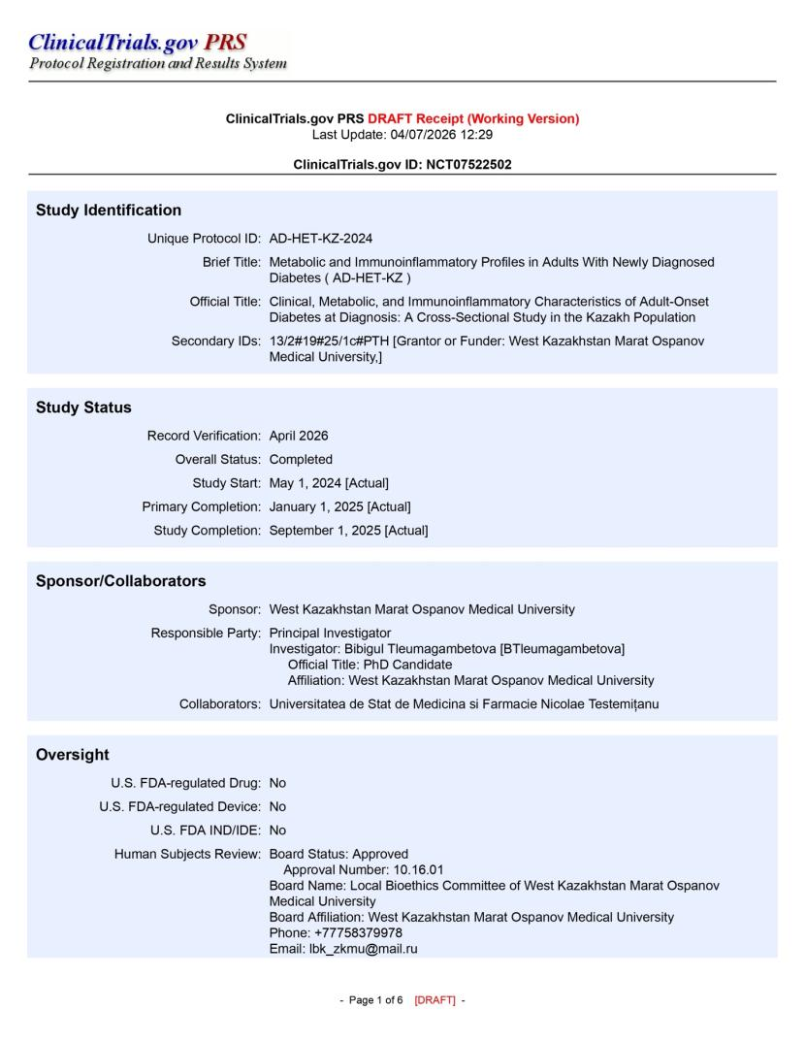
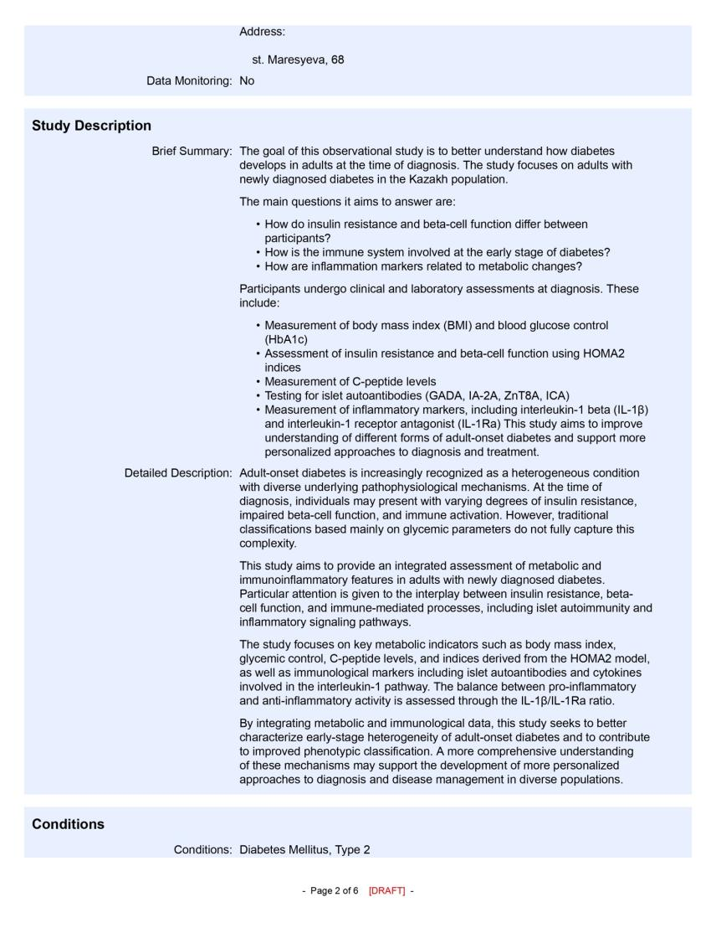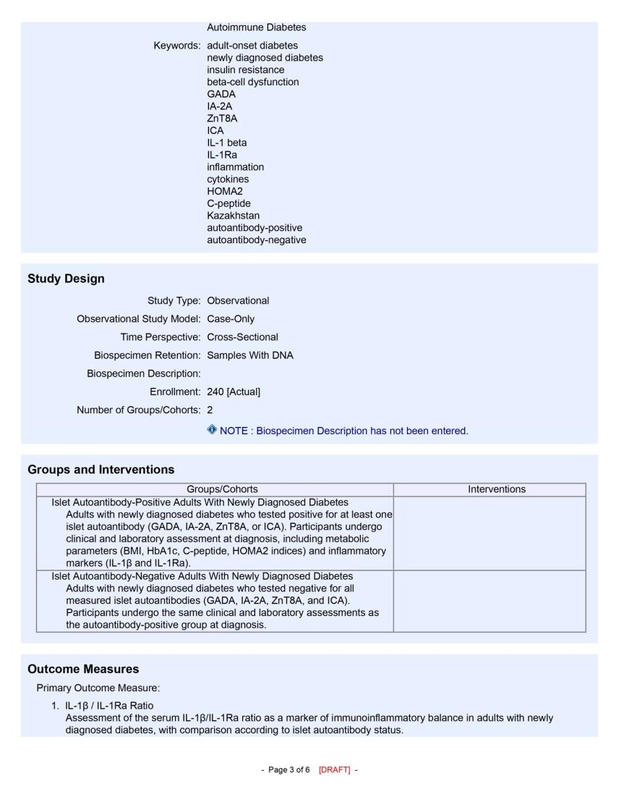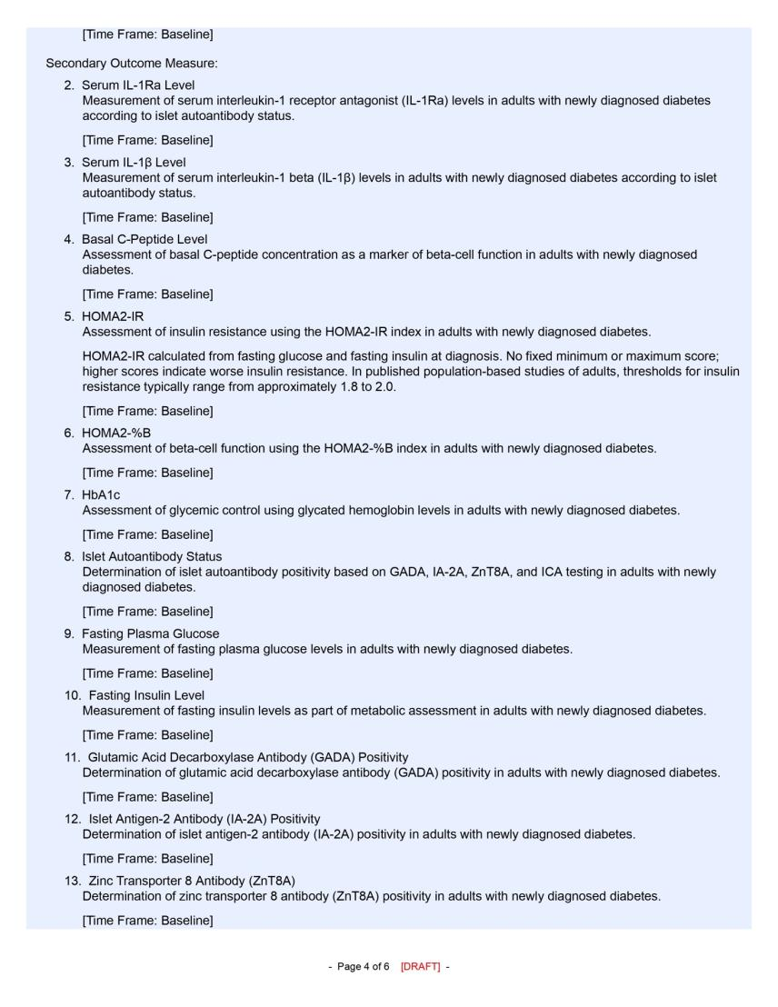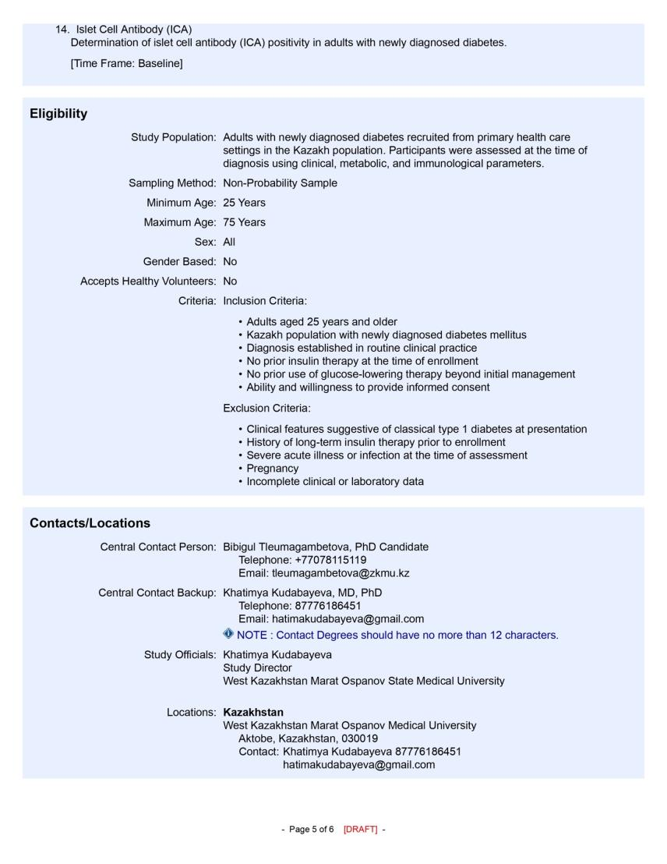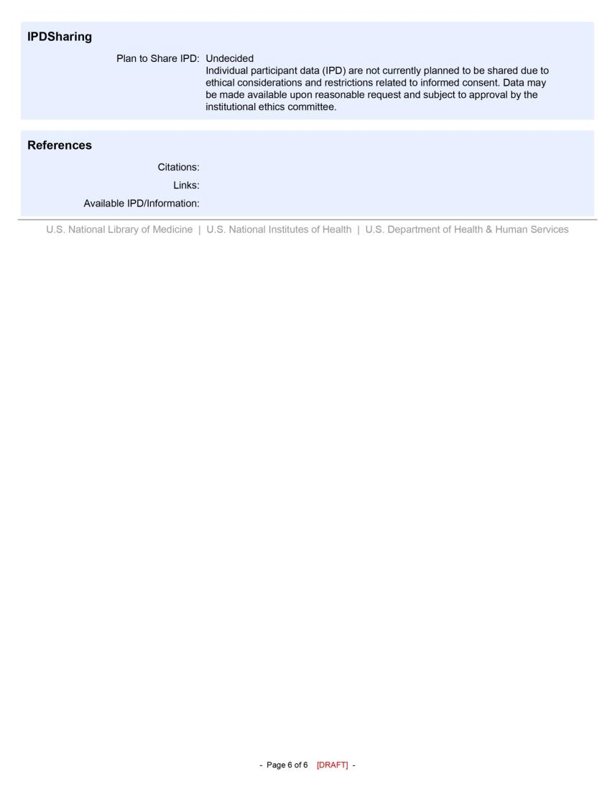

ПРИЛОЖЕНИЕ Б
Охранный документ на полезную модель.
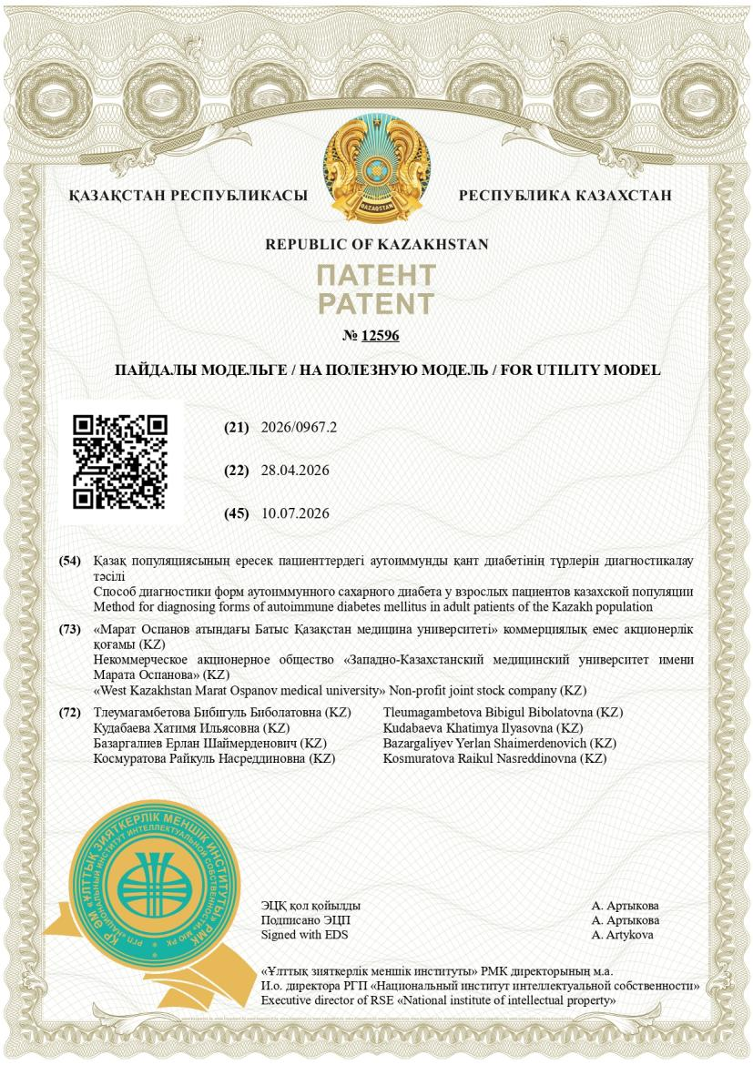

ПРИЛОЖЕНИЕ В
Акт внедрения результатов диссертационного исследования в учебный процесс НАО «Западно-Казахстанский медицинский университет имени Марата Оспанова».


ПРИЛОЖЕНИЕ Г
Акт внедрения результатов научно-исследовательской работы в клиническую практику Клиники семейной медицины НАО «Западно-Казахстанский медицинский университет имени Марата Оспанова».



ПРИЛОЖЕНИЕ Д
Акт внедрения результатов диссертационного исследования в практическое здравоохранение ГКП «Городская многопрофильная больница № 2» на ПХВ.

